**ĐẠI HỌC QUỐC GIA THÀNH PHỐ HỒ CHÍ MINH**

**ĐẠI HỌC CÔNG NGHỆ THÔNG TIN**

**KHOA HỆ THỐNG THÔNG TIN**



**BÁO CÁO KHO DỮ LIỆU VÀ OLAP**

Giảng viên hướng dẫn: **Nguyễn Thị Kim Phụng**

Lớp: **IS217.N22.HTCL**

Sinh viên thực hiện:

|  |  |  |
| --- | --- | --- |
| **STT** | **Họ và tên** | **MSSV** |
| 1 | Đỗ Thanh Trường | 20522079 |
| 2 | Lê Ngọc Mai Thanh | 20521913 |

**Thành phố Hồ Chí Minh, 2023**

**MỤC LỤC**

**I. TỔNG QUAN ĐỒ ÁN** 3

**1. TỔNG QUAN VỀ DATASET** 3

**2. MÔ TẢ CÁC THUỘC TÍNH DỮ LIỆU** 4

**3. THIẾT KẾ KHO DỮ LIỆU** 5

**4. CÁC CÂU TRUY VẤN** 6

**II. TÍCH HỢP DỮ LIỆU VÀO KHO DỮ LIỆU (QUÁ TRÌNH SSIS)** 6

**1. KHỞI TẠO PROJECT SSIS** 6

**2. TẠO CÁC BẢNG DIM VÀ FACT** 11

**2.1** **TẠO BẢNG DIM** 11

**2.2** **TẠO BẢNG FACT** 39

**III. PHÂN TÍCH DỮ LIỆU TRONG KHO (QUÁ TRÌNH SSAS) VÀ REPORT** 60

**1.** **KHỞI TẠO PROJECT SSAS** 60

**2.** **XÁC ĐỊNH NGUỒN DỮ LIỆU** 61

**3.** **XÁC ĐỊNH KHUNG NHÌN DỮ LIỆU** 64

**4.** **XÂY DỰNG CÁC KHỐI VÀ CÁC MEASURE** 67

**5.** **PHÂN CẤP BẢNG Dim_Country, Dim_Location, Dim_Host, Dim_Athlete, Dim_Time, Dim_Game** 71

**6.** **CHẠY PROJECT** 74

**7.** **THỰC HIỆN TRUY VẤN** 75

**7.1** **TRUY VẤN CUỘN LÊN( ROLL-UP):** 75

**7.2** **TRUY VẤN KÉO XUỐNG (DRILL DOWN)** 76

**7.3 TRUY VẤN CHỌN VÀ CHIẾU( SLICE AND DICE)** 77

**7.4 TRUY VẤN XOAY CHIỀU( PIVOT)** 80

**8.** **PHÂN TÍCH DỮ LIỆU BẰNG NGÔN NGỮ MDX** 82

**9.** **PHÂN TÍCH DỮ LIỆU VỚI CÔNG CỤ PIVOT EXCEL VÀ POWER BI** 87

**9.1** **PIVOT EXCEL** 87

**9.2** **POWER BI** 92

**IV. QUÁ TRÌNH DATA MINING** 102

**1.** **THUẬT TOÁN DECISION TREE CLASSIFICATION** 102

**2.** **THUẬT TOÁN NAVIE BAYES** 107

**V. TÀI LIỆU THAM KHẢO** 108

# **I. TỔNG QUAN ĐỒ ÁN**

## **1. TỔNG QUAN VỀ DATASET**

* Thế vận hội Olympic là sự kiện thể thao lớn nhất trên thế giới, thu hút sự quan tâm của hàng triệu người trên toàn cầu. Phân tích dữ liệu liên quan đến Thế vận hội Olympic sẽ cung cấp cái nhìn sâu sắc hơn về các nước tham dự, các môn thể thao được thi đấu, các kết quả và thành tích đạt được. Nhóm tiến hành phân tích bộ dữ liệu “Olympic Summer & Winter Games”, nhóm chọn lọc và phân tích từ năm 1986-2022
* Việc phân tích dữ liệu Thế vận hội Olympic sẽ cung cấp cho chúng ta biết được: Vận động viên nào có nhiều huy chương nhất mùa giải, đất nước nào có số huy chương nhiều nhất/ ít nhất, top 5 bộ môn thể thao có xếp hạng cao nhất,...
* Top of Form
* Link dataset: <https://www.kaggle.com/datasets/piterfm/olympic-games-medals-19862018>

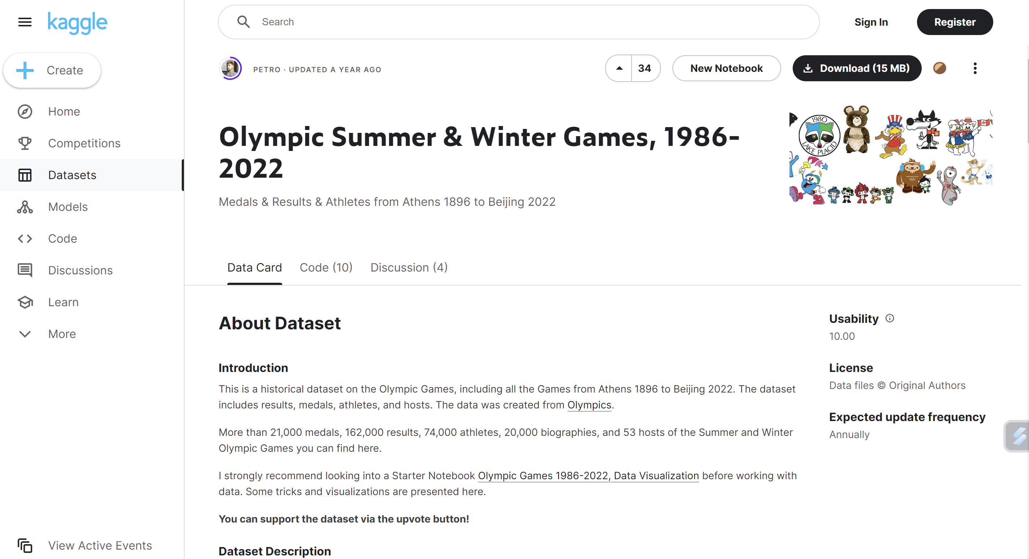

Bộ dữ liệu trên gồm 21.000 huy chương, 162.000 kết quả, 74.000 vận động viên, 20.000 tiểu sử và 53 chủ nhà của Thế vận hội Mùa hè và Mùa đông.

## **2. MÔ TẢ CÁC THUỘC TÍNH DỮ LIỆU**

* Bộ dữ liệu gồm các cột thuộc tính:

|  |  |  |  |
| --- | --- | --- | --- |
| STT | Tên cột | Ý nghĩa | Kiểu dữ liệu |
| **1** | athlete_id | Mã vận động viên | String |
| **2** | athlete_full_name | Tên đầy đủ của vận động viên | String |
| **3** | athlete_year_birthday | Năm sinh vận động viên | Integer |
| **4** | game_id | Mã môn thi đấu | String |
| **5** | slug_game | Mã giải đấu | String |
| **6** | game_end_date | Ngày kết thúc giải đấu | String |
| **7** | game_start_date | Ngày bắt đầu giải đấu | String |
| **8** | location_id | Mã nơi tổ chức giải đấu | String |
| **9** | game_location | Nơi tổ chức giải đấu | String |
| **10** | game_name | Tên giải đấu | String |
| **11** | game_season | Mùa tổ chức giải đấu | String |
| **12** | game_year | Năm tổ chức giải đấu | Integer |
| **13** | discipline_title | Môn thi đấu | String |
| **14** | event_title | Tiêu đề sự kiện | String |
| **15** | medal_type | Loại huy chương đạt được | String |
| **16** | time_id | Mã thời gian giải đấu | String |
| **17** | country_id | Mã quốc gia | String |
| **18** | country_name | Tên quốc gia | String |
| **19** | country_code | Mã quốc gia theo quy định viết tắt | String |
| **20** | country_3_letter_code | Mã quốc gia 3 ký tự | String |
| **21** | rank_equal | Đồng hạng hay không | String |
| **22** | rank_position | Vị trí được xếp hạng | Integer |

## **3. THIẾT KẾ KHO DỮ LIỆU**

Lược đồ kho dữ liệu

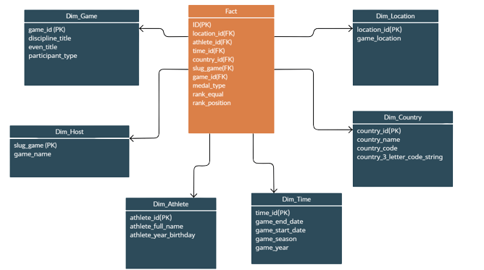

## **4. CÁC CÂU TRUY VẤN**

1. Đếm số lượng vận động viên tham gia của từng giải đấu

2. Đếm số lượng vận động viên tham gia ở từng quốc gia

3. Đếm số môn thi đấu theo từng quốc gia

4. Đếm số môn thi đấu theo từng giải đấu

5. Cho biết số lượng vận động viên tham gia vào từng môn thi đấu trong thế vận hội năm 2022

6. Liệt kê số lượng huy chương vàng của từng quốc gia trong thế vận hội năm 2020

7. Tổng số lượng huy chương theo từng quốc gia và năm trong Thế Vận Hội Olympic

8. Tổng số lượng huy chương theo từng quốc gia đối với từng môn thi đấu

9. Liệt kê 5 quốc gia đạt được số lượng huy chương bạc nhiều nhất năm 2022, sắp xếp theo số lượng giảm dần

10. Top 5 quốc gia đạt được nhiều huy chương vàng nhất thế vận hội Beijing 2022

**II. TÍCH HỢP DỮ LIỆU VÀO KHO DỮ LIỆU (QUÁ TRÌNH SSIS)**

## **1. KHỞI TẠO PROJECT SSIS**

* Tạo project “Integration Services Project”
* 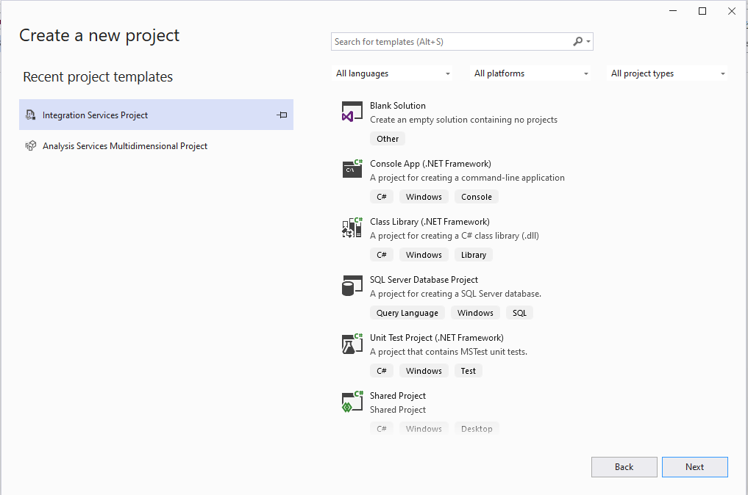Sau khi đặt tên file và vị trí lưu trữ chọn “Create”.

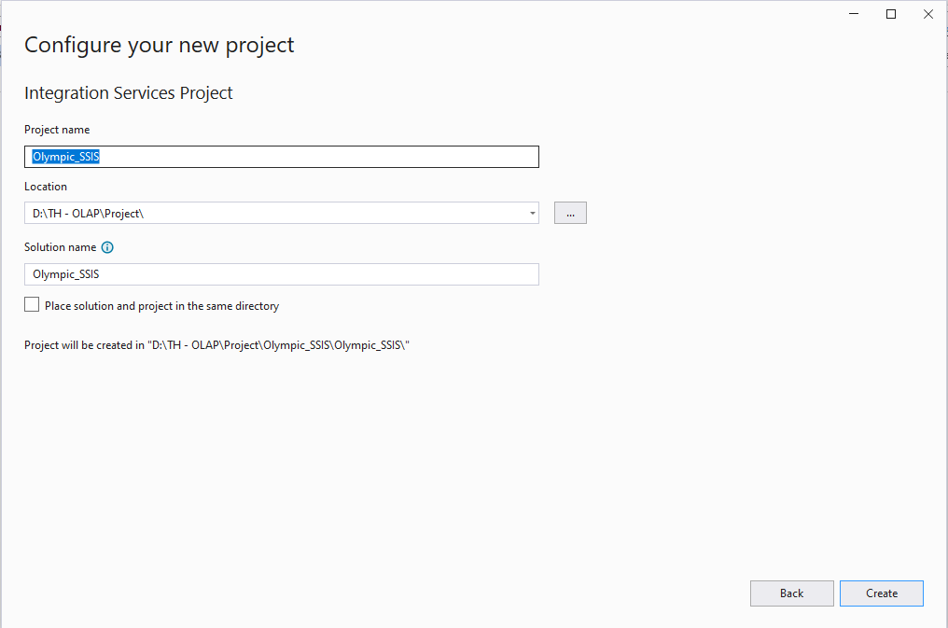

* Tạo cơ sở dữ liệu và thiết lập kết nối

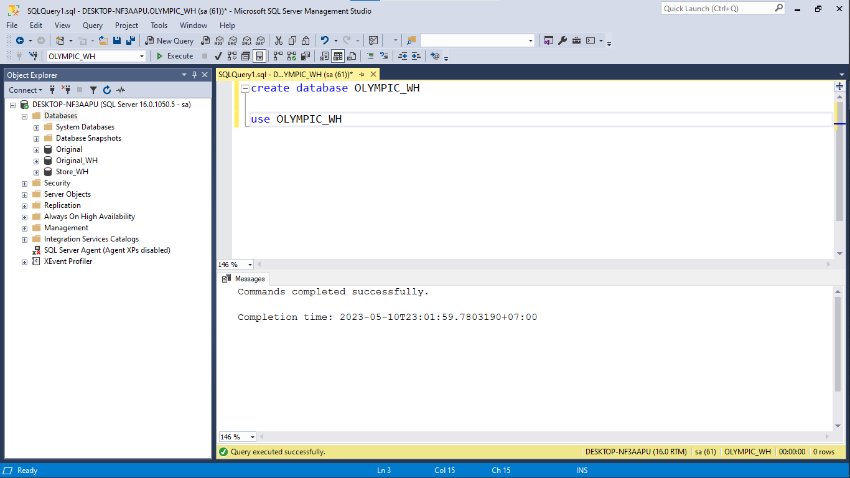

* 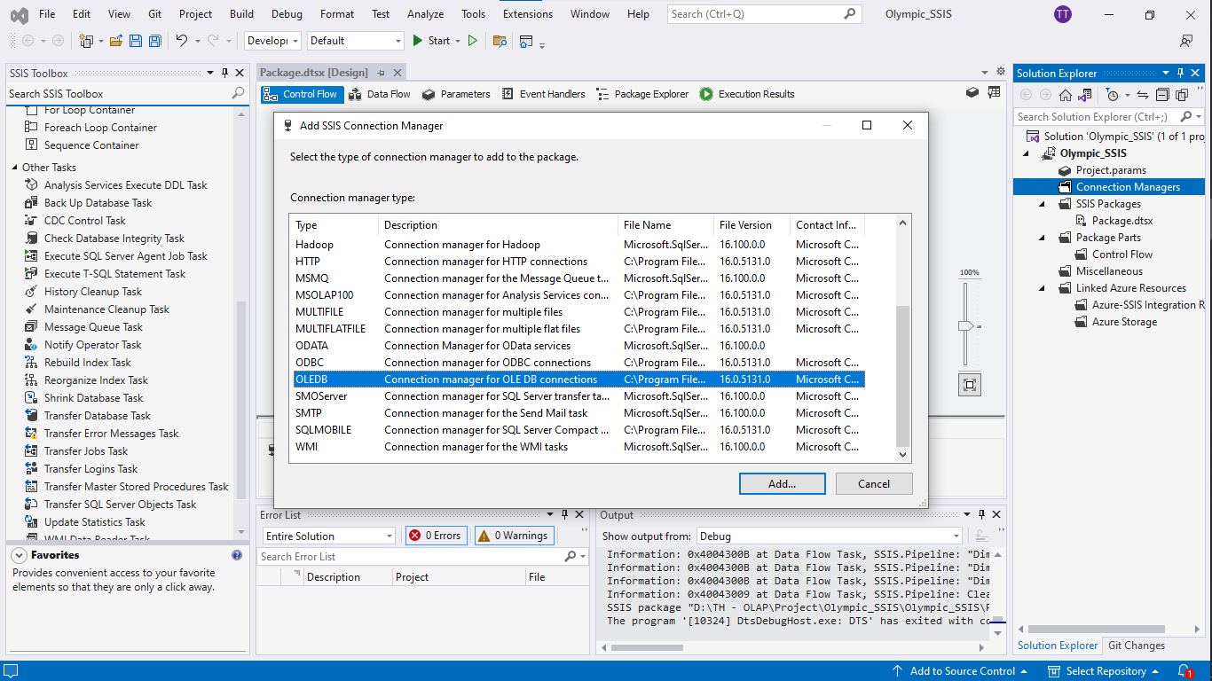Chọn OLEDB, sau đó chọn Add để kết nối tới hệ quản trị SQL Server
* 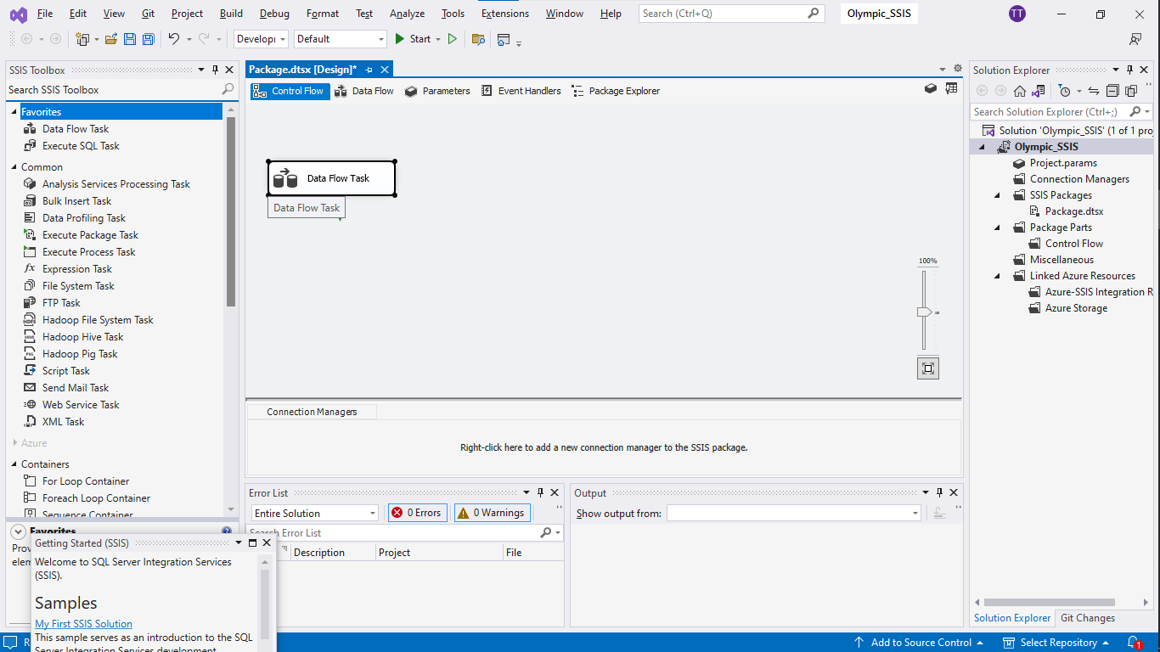Thêm dữ liệu nguồn “Data Flow Task”
* Nháy đúp vào Data Flow Task, chọn “New” . Ở mục “General” chọn file name phù hợp. Nhấn OK

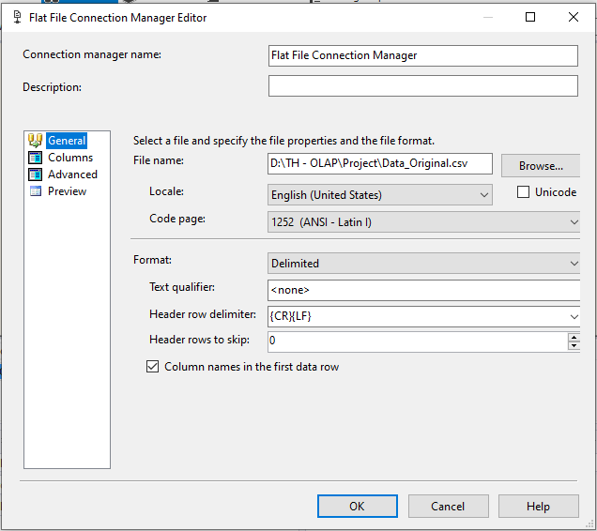

* Vào mục Columns, kiểm tra các thuộc tính muốn cho vào dữ liệu. Sau đó chọn OK

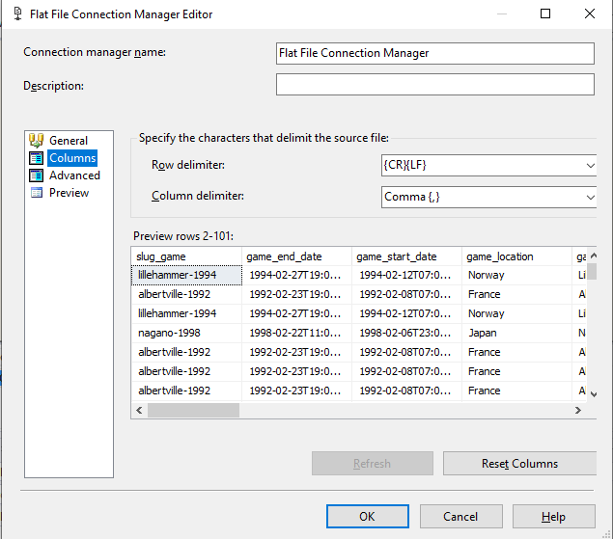

**2. TẠO CÁC BẢNG DIM VÀ FACT**

* 1. **TẠO BẢNG DIM**
* **Bảng Dim_Game**
* Kéo thả “Data Flow Task”, “Multicast” và “Sort” ở phần ToolBox vào màn hình làm việc
* 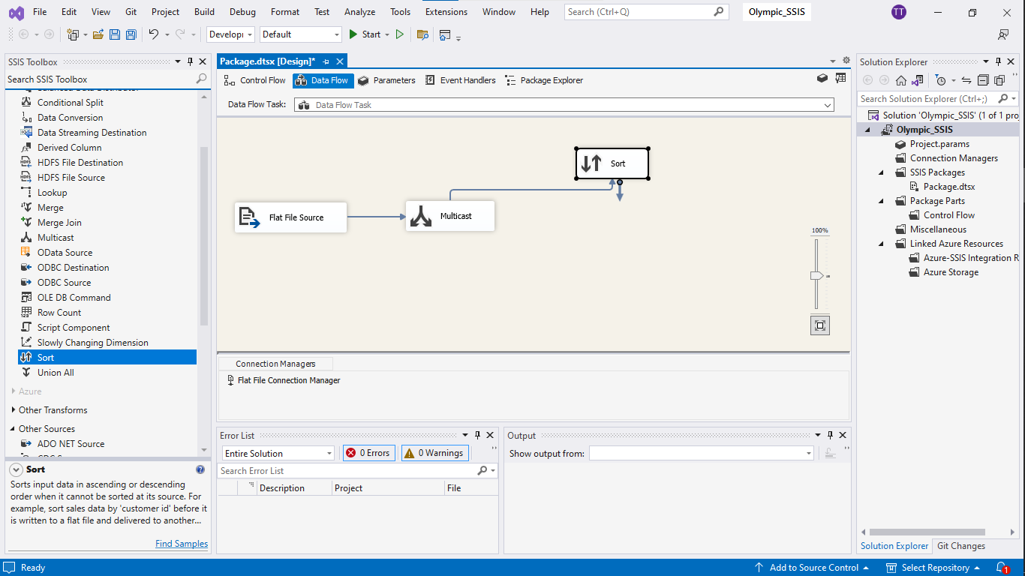Nháy đúp vào “Sort” chọn Edit để chọn thứ tự sắp xếp cho bảng.

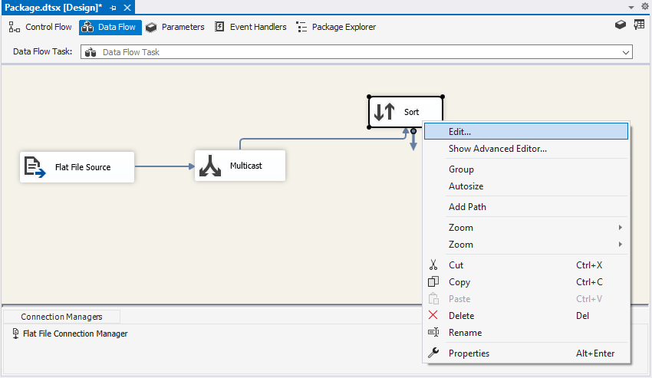

* Sau khi chọn thứ tự xong, chọn OK
* 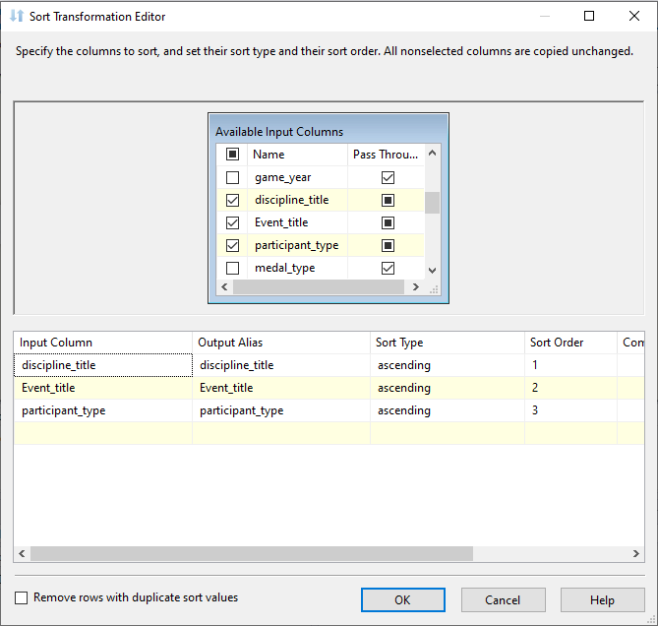Kéo thả “OLEDB Destination” vào màn hình, đổi tên thành “Dim_Game”. Nối Sort với Dim_Game
* 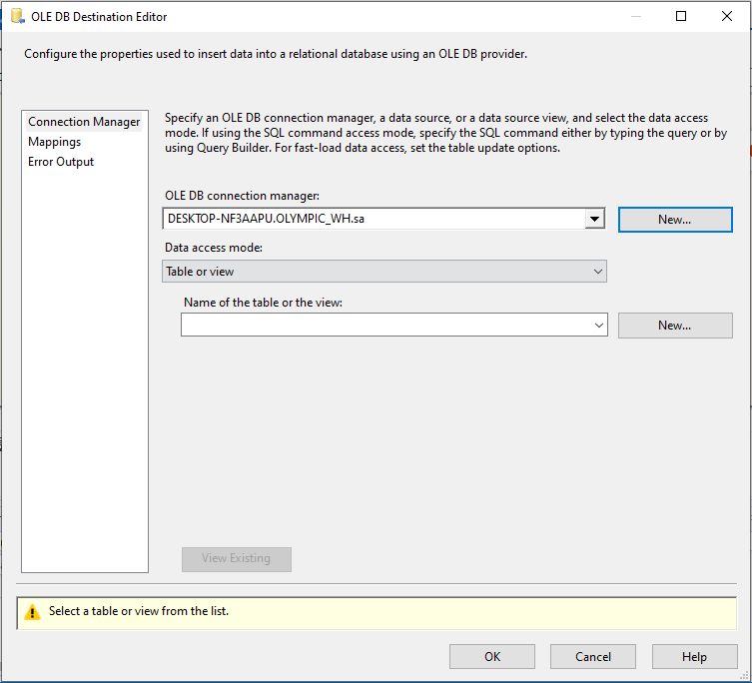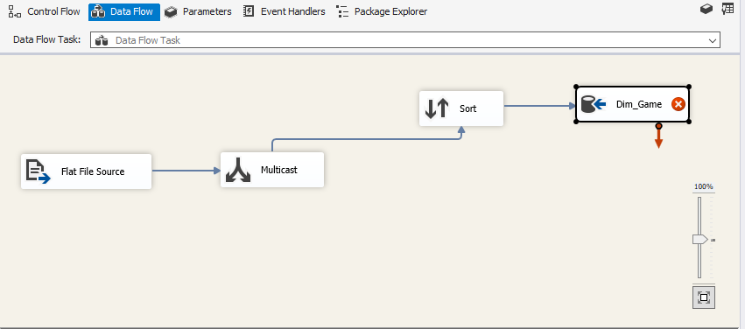Nháy đúp vào “Dim_Game”. Chọn Connection Manager, tại Name of the table-> Chọn New.
* Tạo khóa chính tự động cho bảng Dim. Sau đó nhấn OK

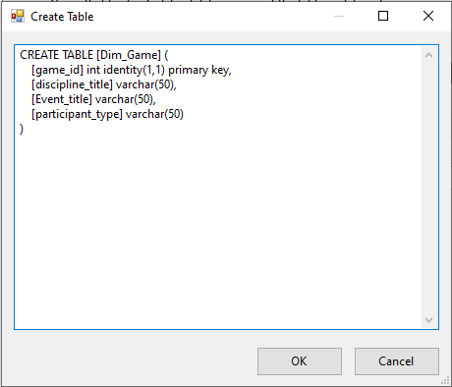

* Tại Mappings, kiểm tra các thuộc tính đã kết nối với nhau đúng hay chưa. Sau đó chọn OK
* 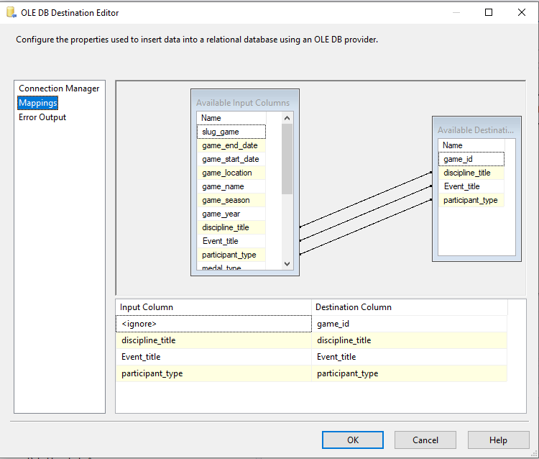Ta hoàn thành bảng Dim_Game

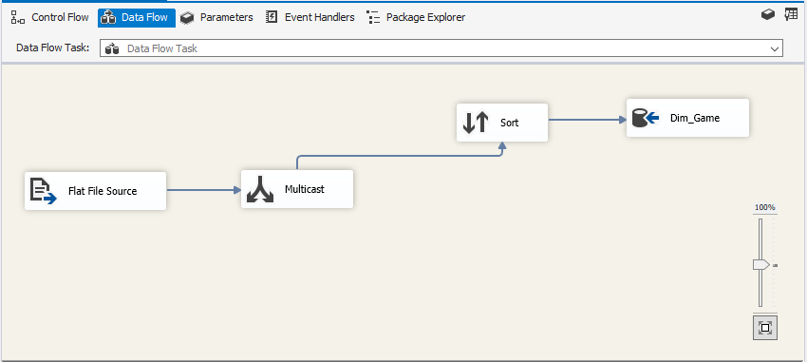

* **Bảng Dim_Host**
* Kéo thả “Sort” ở phần ToolBox vào màn hình làm việc

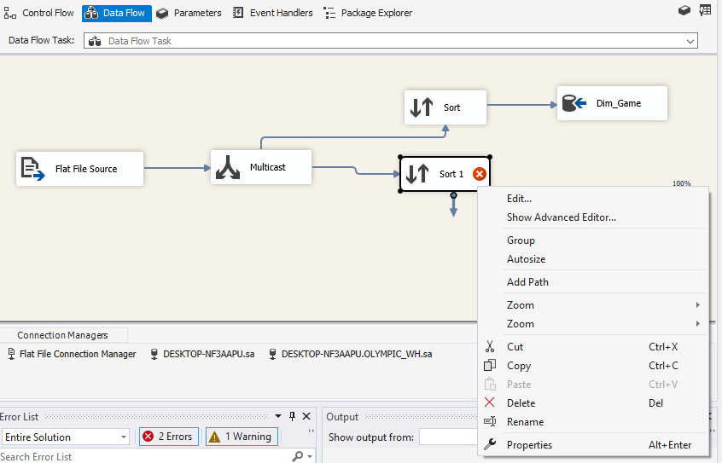

* Nháy đúp vào “Sort” chọn Edit để chọn thứ tự sắp xếp cho bảng.
* Sau khi chọn thứ tự xong, chọn OK
* 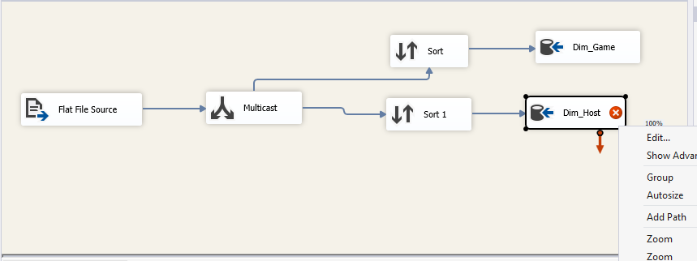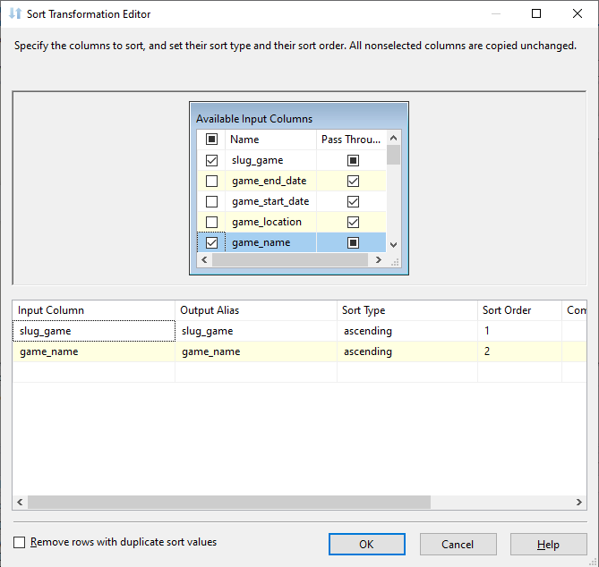 Kéo thả “OLEDB Destination” vào màn hình, đổi tên thành “Dim_Host”. Nối Sort với Dim_Host
* Nháy đúp vào “Dim_Host”. Chọn Connection Manager , tại Name of the table-> Chọn New.
* Tạo khóa chính tự động cho bảng Dim. Sau đó nhấn OK

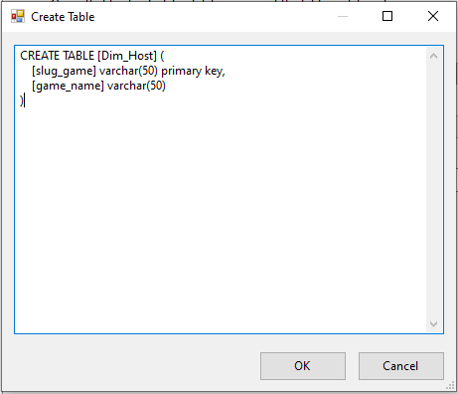

* Tại Mappings, kiểm tra các thuộc tính đã kết nối với nhau đúng hay chưa. Sau đó chọn OK

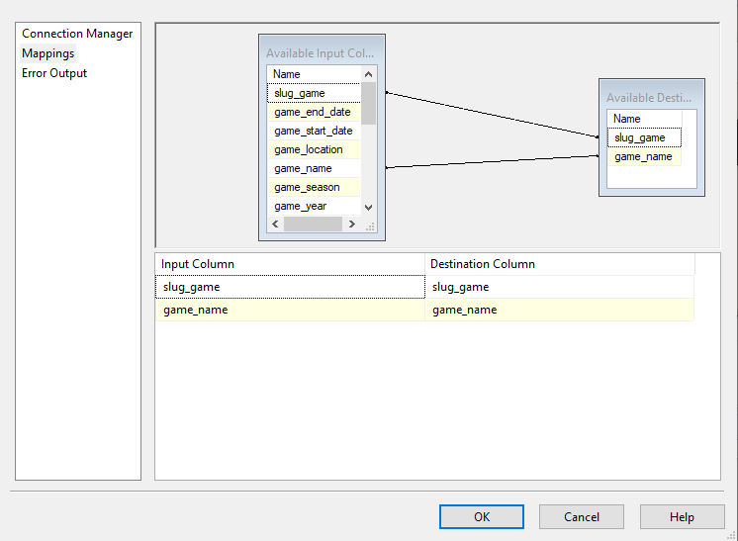

* Ta hoàn thành bảng Dim_Host

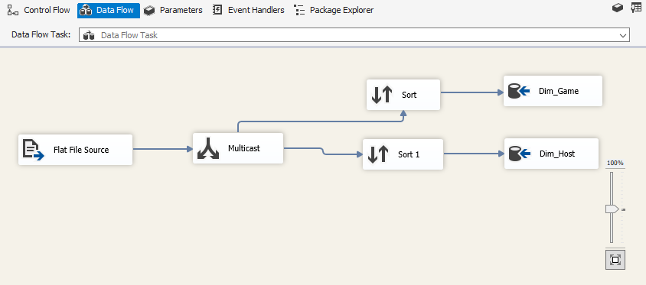

* **Bảng Dim_Athlete**
* Kéo thả “Sort” ở phần ToolBox vào màn hình làm việc

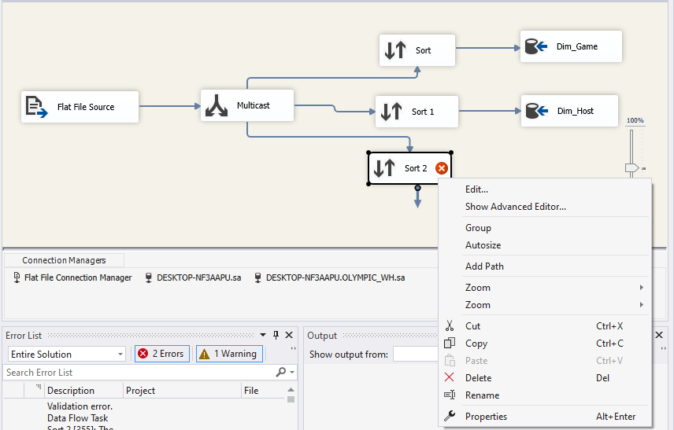

* Nháy đúp vào “Sort” chọn Edit để chọn thứ tự sắp xếp cho bảng.
* Sau khi chọn thứ tự xong, chọn OK

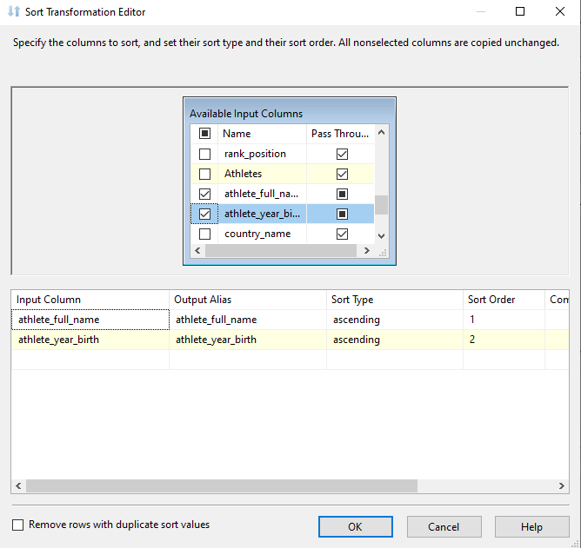

* Kéo thả “OLEDB Destination” vào màn hình, đổi tên thành “Dim_Athlete”. Nối Sort với Dim_ Athlete 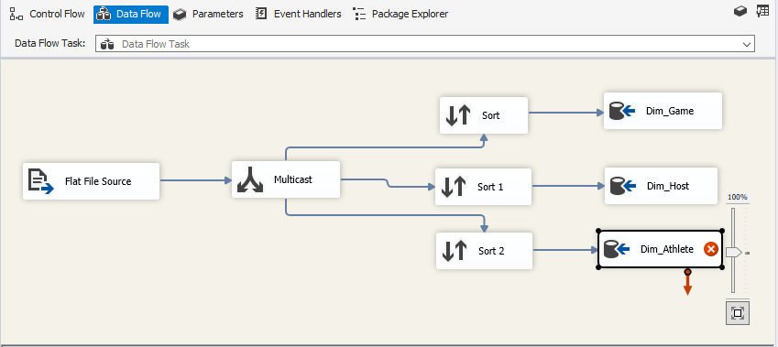
* Nháy đúp vào “Dim_Athlete”. Chọn Connection Manager , tại Name of the table -> Chọn New.
* Tạo khóa chính tự động cho bảng Dim. Sau đó nhấn OK

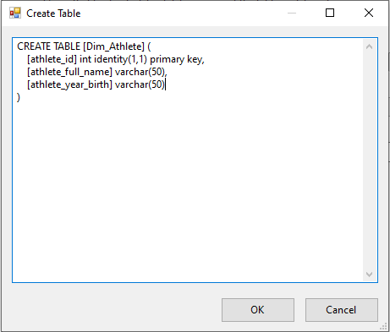

* Tại Mappings, kiểm tra các thuộc tính đã kết nối với nhau đúng hay chưa. Sau đó chọn OK
* 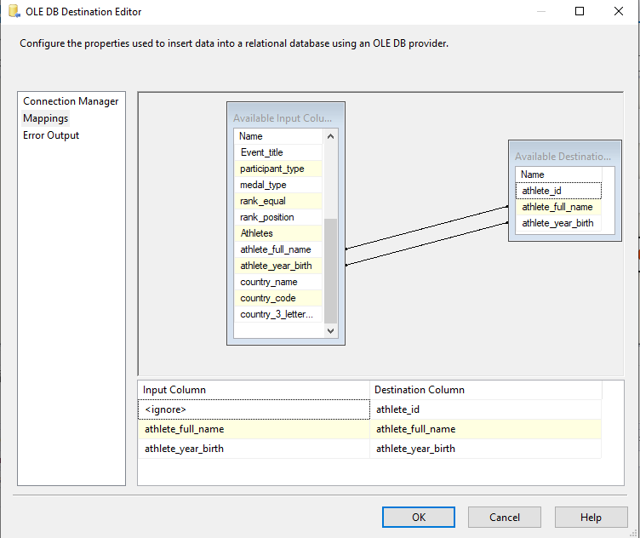 Ta hoàn thành bảng Dim_Athlete

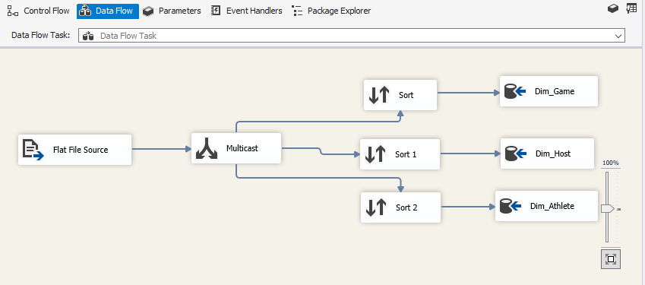

* **Bảng Dim_Time**
* Kéo thả “Sort” ở phần ToolBox vào màn hình làm việc

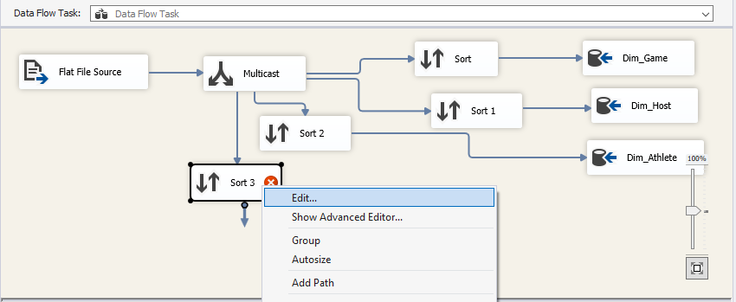

* Nháy đúp vào “Sort” chọn Edit để chọn thứ tự sắp xếp cho bảng.
* Sau khi chọn thứ tự xong, chọn OK 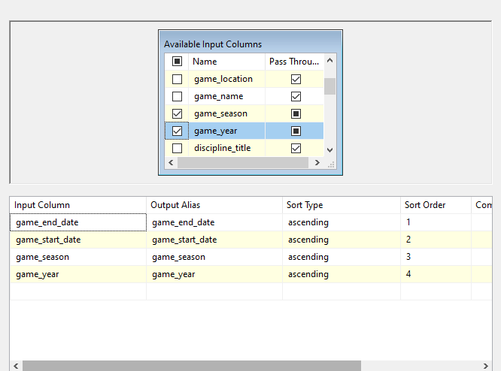
* Kéo thả “OLEDB Destination” vào màn hình, đổi tên thành “Dim_Time”. Nối Sort với Dim_Time

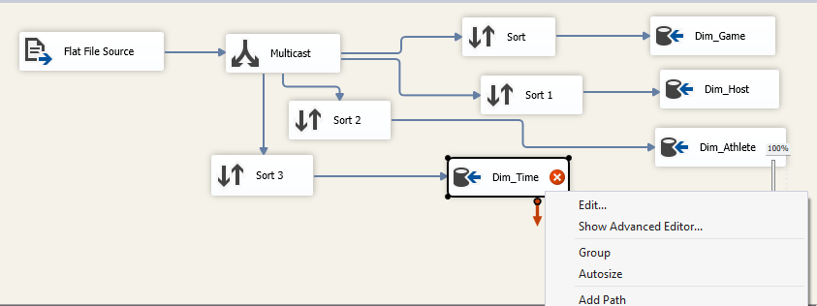

* Nháy đúp vào “Dim_Time”. Chọn Connection Manager , tại Name of the table-> Chọn New.

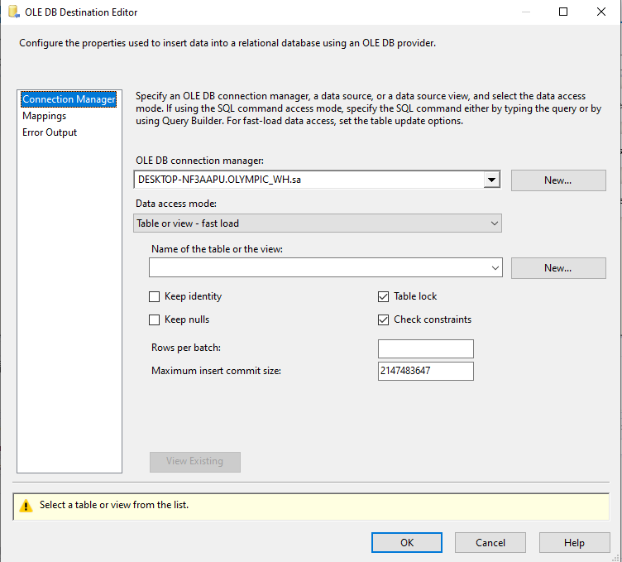

* Tạo khóa chính tự động cho bảng Dim. Sau đó nhấn OK
* 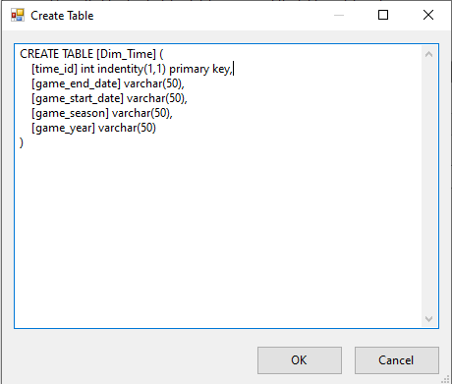 Tại Mappings, kiểm tra các thuộc tính đã kết nối với nhau đúng hay chưa. Chọn OK 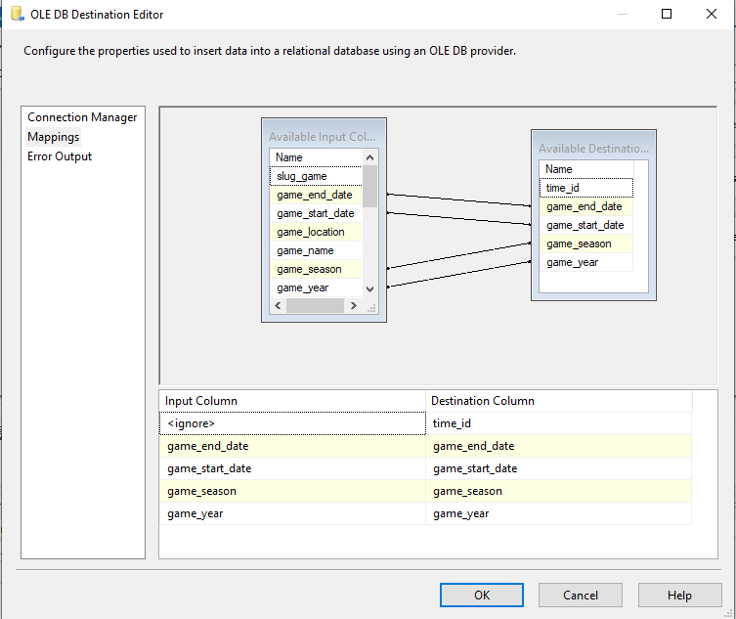
* Ta hoàn thành bảng Dim_Time

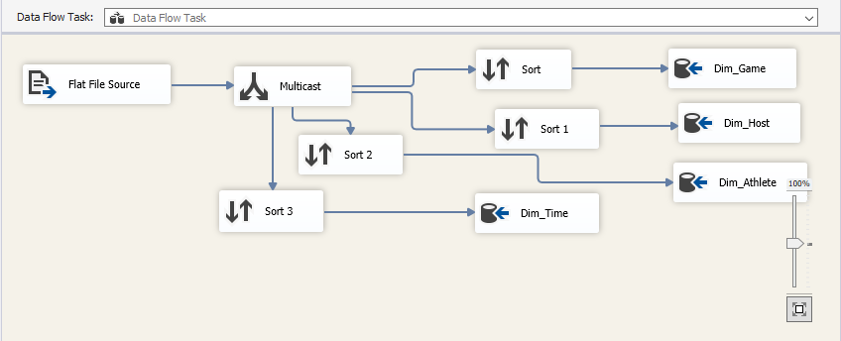

* **Bảng Dim_Country**
* Kéo thả “Sort” ở phần ToolBox vào màn hình làm việc

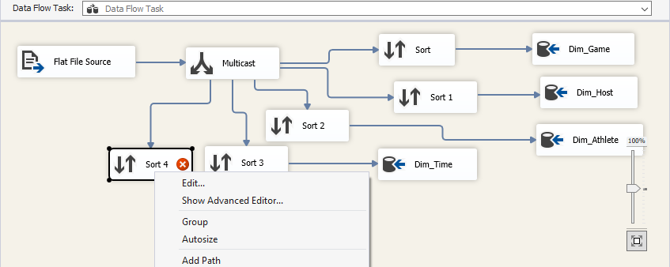

* Nháy đúp vào “Sort” chọn Edit để chọn thứ tự sắp xếp cho bảng.
* Sau khi chọn thứ tự xong, chọn OK
* 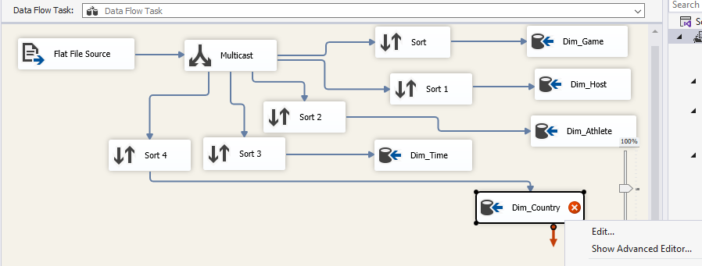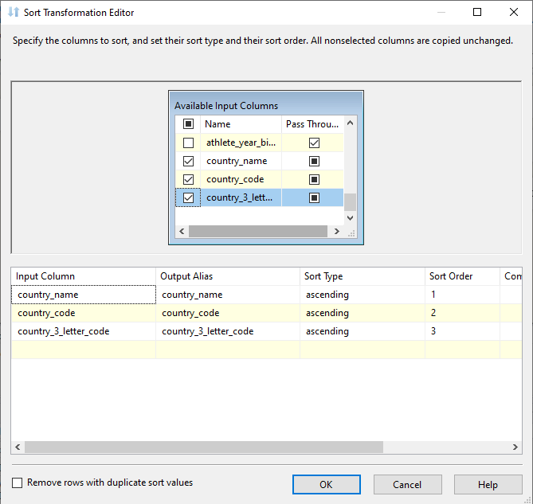 Kéo thả “OLEDB Destination” vào màn hình, đổi tên thành “Dim_Country”. Nối Sort với Dim_ Country
* Nháy đúp vào “Dim_Country”. Chọn Connection Manager, tại Name of the table-> Chọn New.

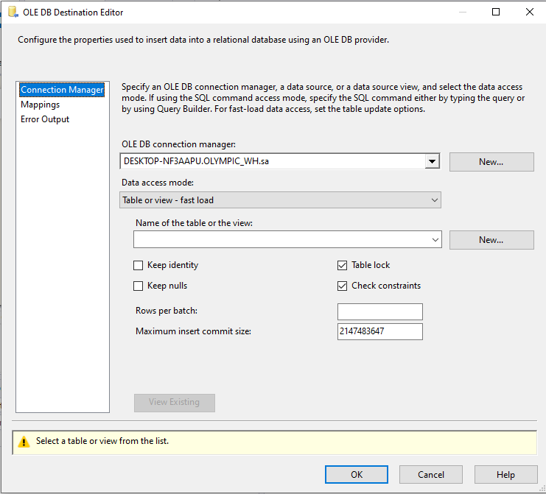

* Tạo khóa chính tự động cho bảng Dim. Sau đó nhấn OK.

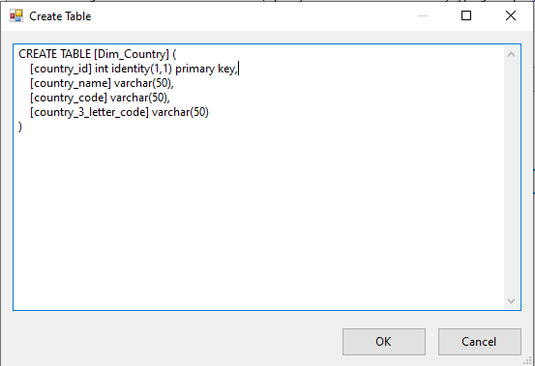

* Tại Mappings, kiểm tra các thuộc tính đã kết nối với nhau đúng hay chưa. Sau đó chọn OK

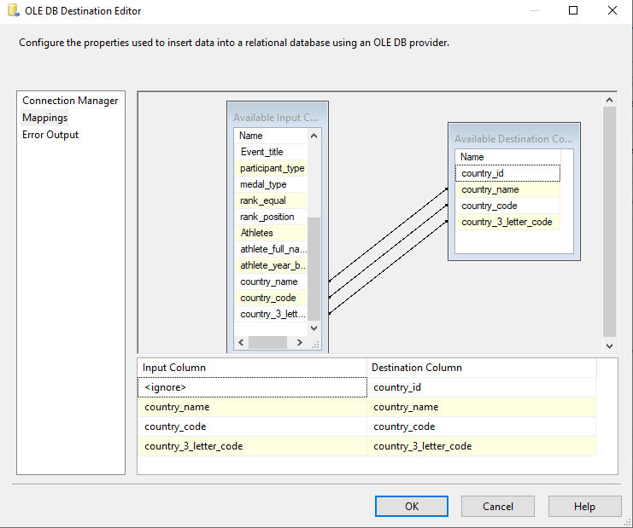

* 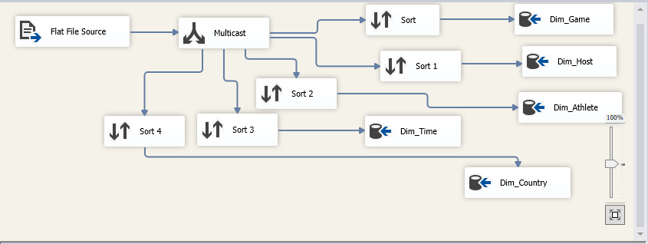Ta hoàn thành bảng Dim_Country
* **Bảng Dim_Location**
* Kéo thả “Sort” ở phần ToolBox vào màn hình làm việc

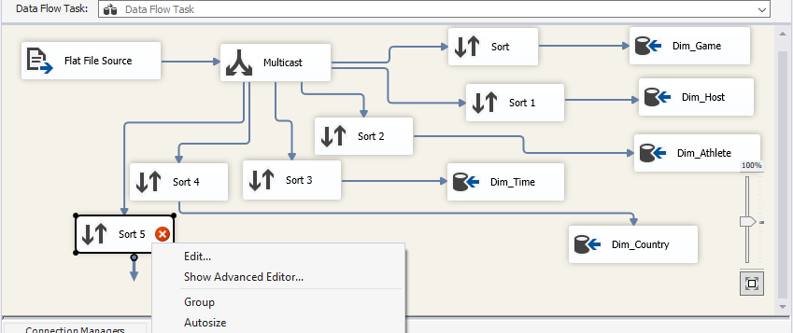

* Nháy đúp vào “Sort” chọn Edit để chọn thứ tự sắp xếp cho bảng.
* Sau khi chọn thứ tự xong, chọn OK

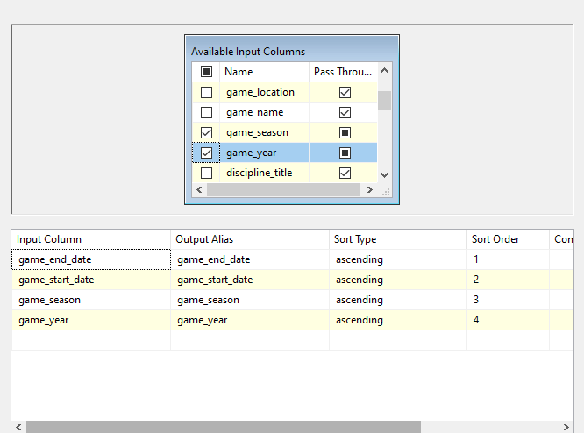

* Kéo thả “OLEDB Destination” vào màn hình, đổi tên thành “Dim_Location”. Nối Sort với Dim_Location
* Nháy đúp vào “Dim_Time”. Chọn Connection Manager , tại Name of the table-> Chọn New.

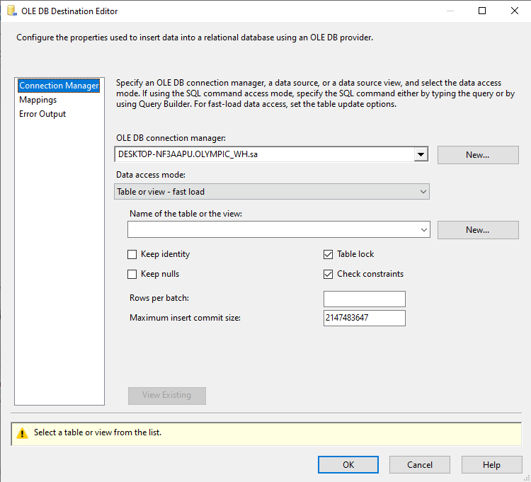

* 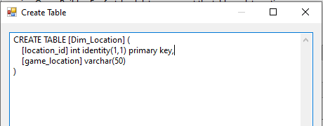 Tạo khóa chính tự động cho bảng Dim. Sau đó nhấn OK
* Tại Mappings, kiểm tra các thuộc tính đã kết nối với nhau đúng hay chưa. Chọn OK

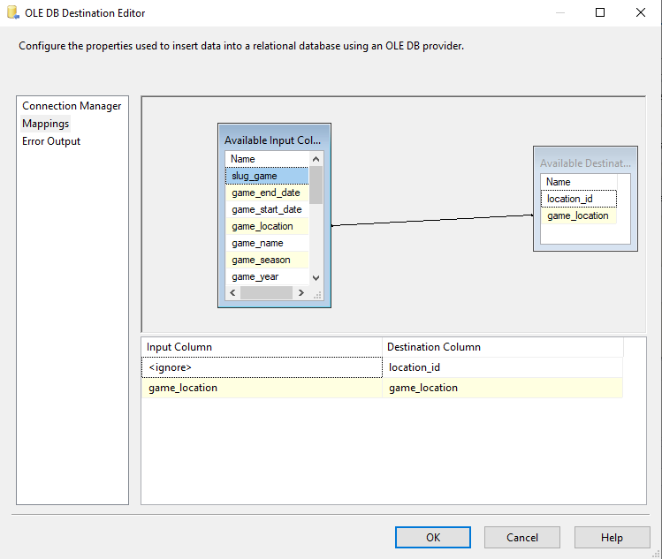

* 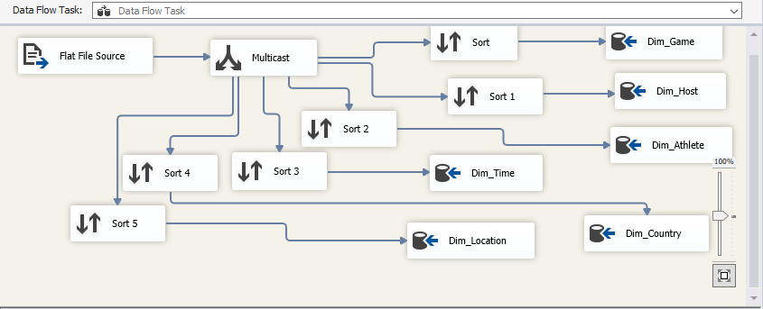Ta hoàn thành bảng Dim_Location
* **Nhấn vào “Start” để dổ dữ liệu vào các bảng. Kết quả như hình sau:**

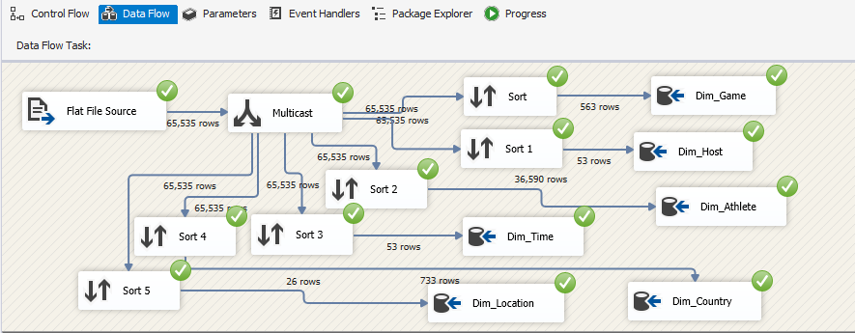

* 1. **TẠO BẢNG FACT**
* Kéo thả “Data Flow Task” ở ToolBox vào màn hình làm việc

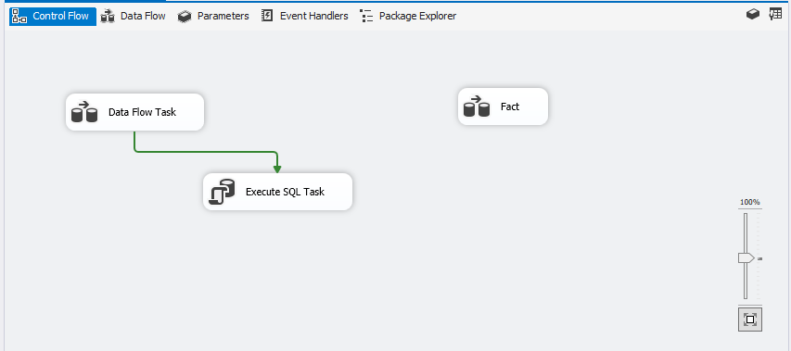

* Vào Columns để kiểm tra các thuộc tính nào muốn cho vào kho dữ liệu. Nhấn OK

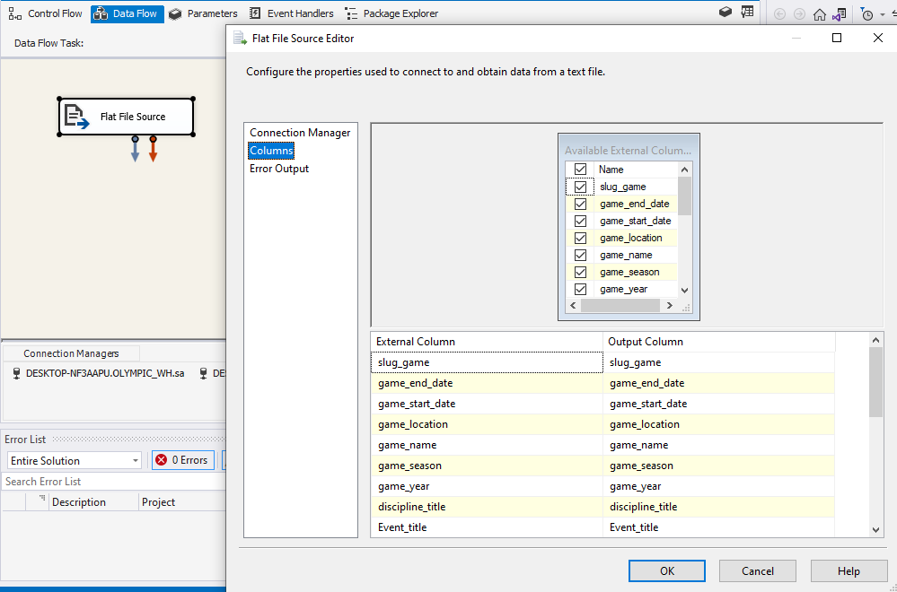

* 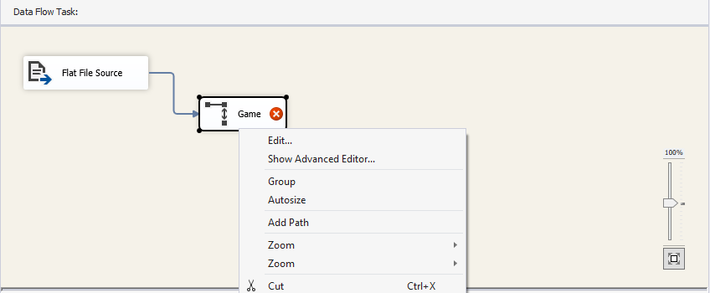Kéo thả “OLE DB Destination” ở phần ToolBox vào màn hình làm việc, đổi tên thành “Game”. Nối “Flat File Source” với “Game”.
* Chọn Redict rows to no match output

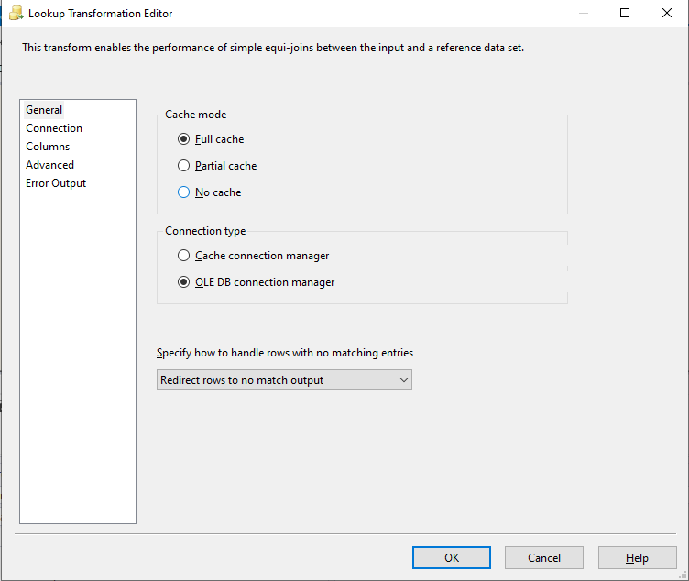

* Vào mục Columns , chọn cột Look up -> OK

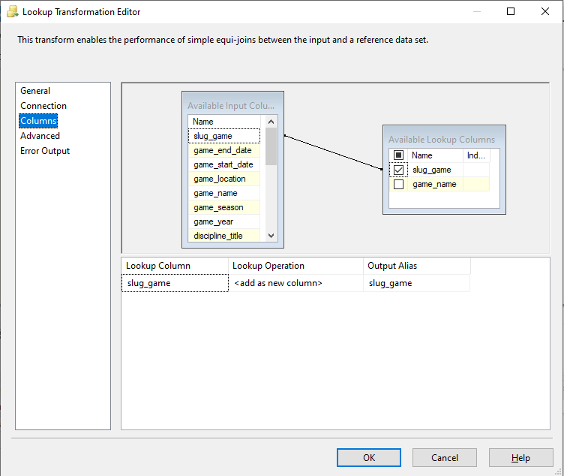

* Kéo thả và tạo mới Look up

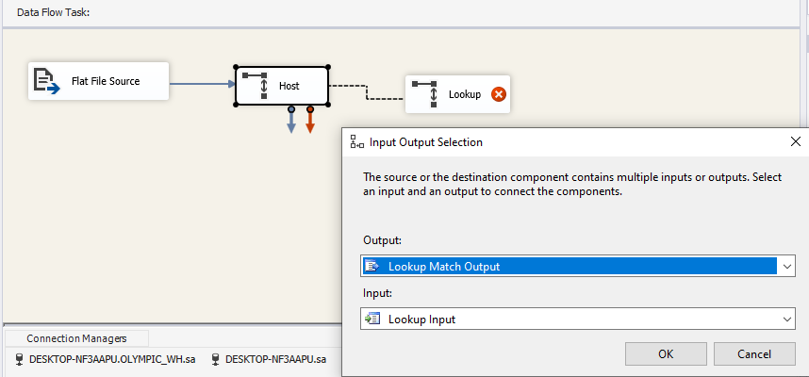

* 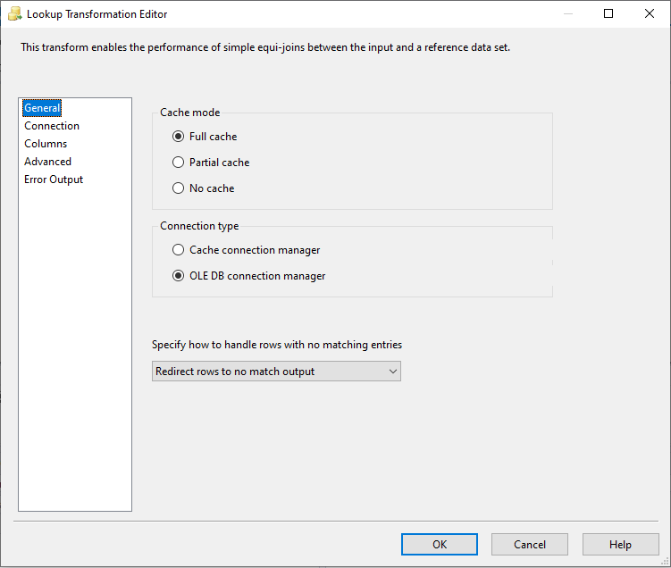**Chọn Redirect rows to no match output**
* **Chọn connection tới database Olympic_DW và chọn bảng Dim_Country**

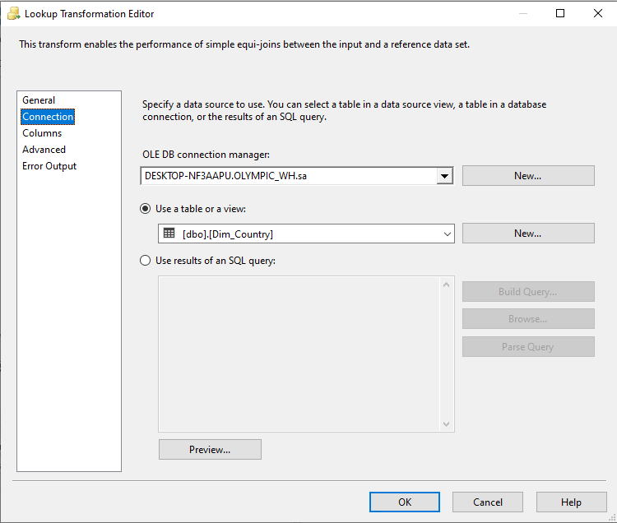

* **Chọn cột look up và OK**

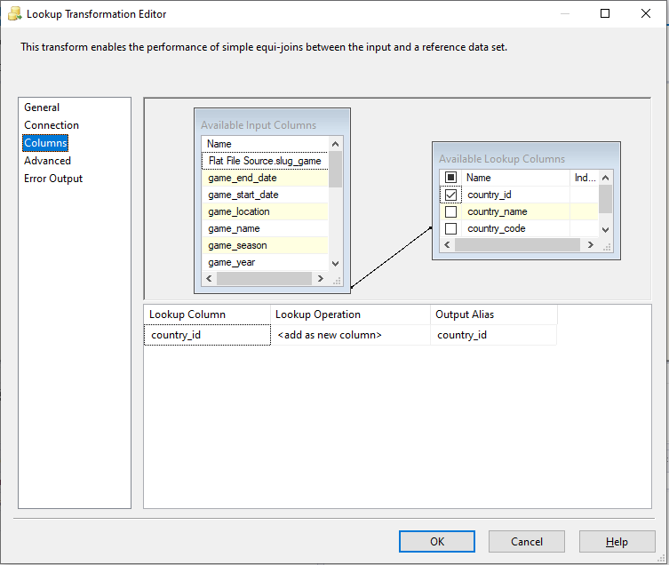

* **Kéo thả và tạo mới Look up**

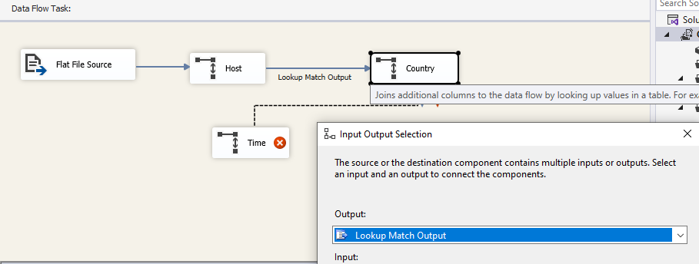

* **Chọn Redirect rows to no match output**

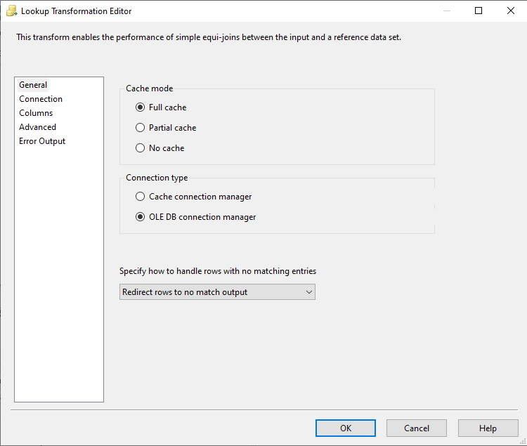

* **Chọn kết nối tới database Olympic_DW và chọn bảng Dim_Time**
* **Chọn cột look up -> OK**

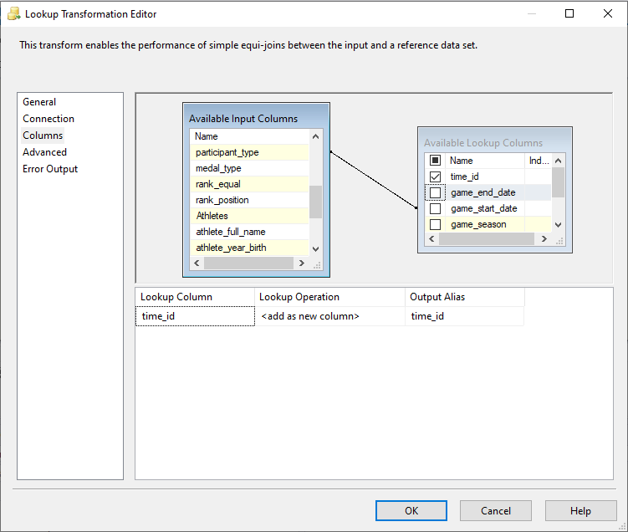

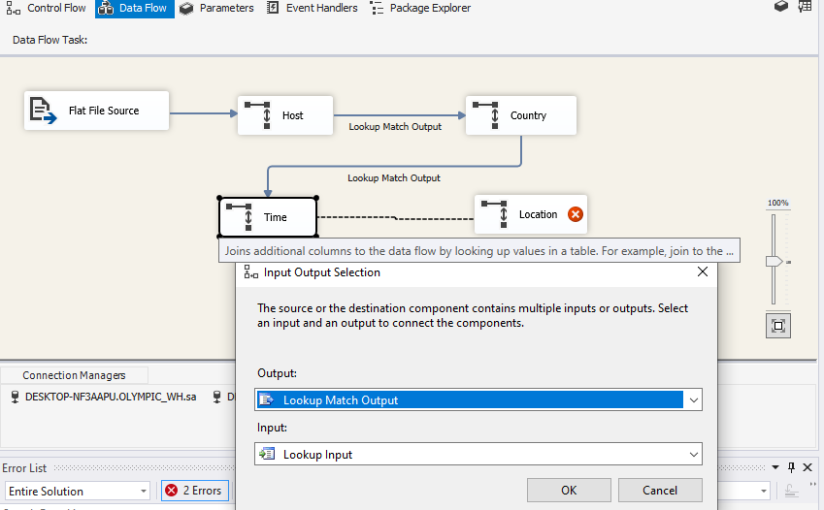

* **Chọn Redirect rows to no match output**

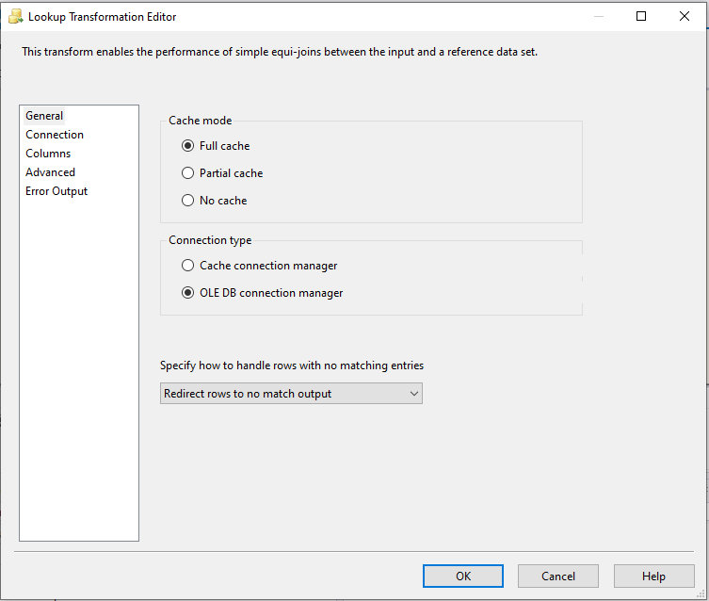

* **Chọn connection tới database Olympic_DW và chọn bảng Dim_Location**

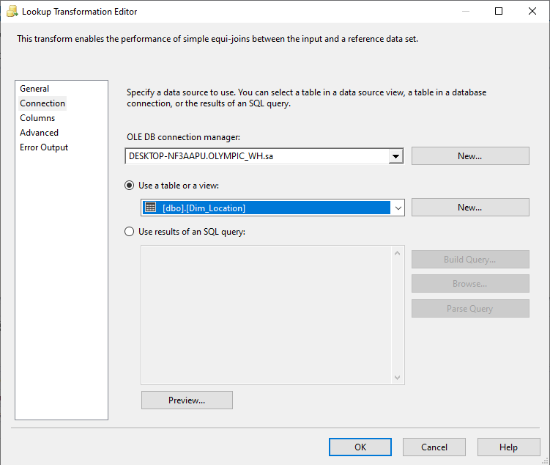

* **Chọn cột look up và OK**

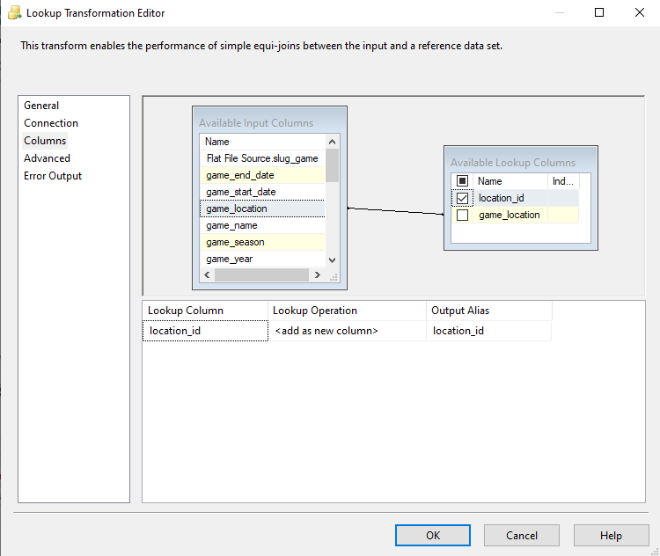

* **Ta có bảng Location như sau:**

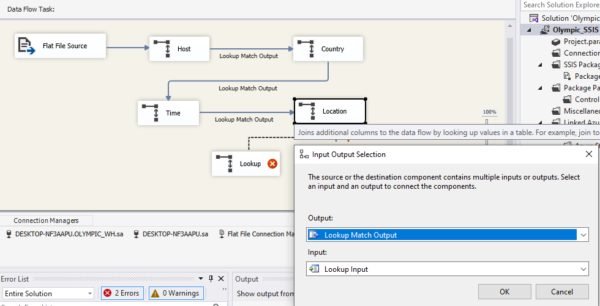

* **Chọn Redirect rows to no match output**
* **Chọn kết nối với database Olympic_DW và chọn bảng Dim_Game**

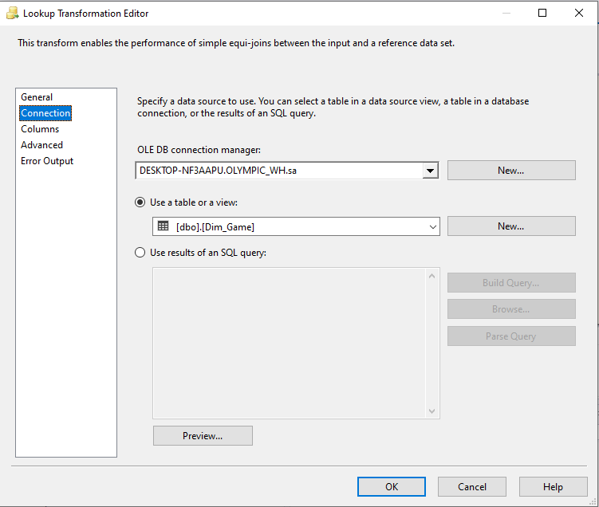

* 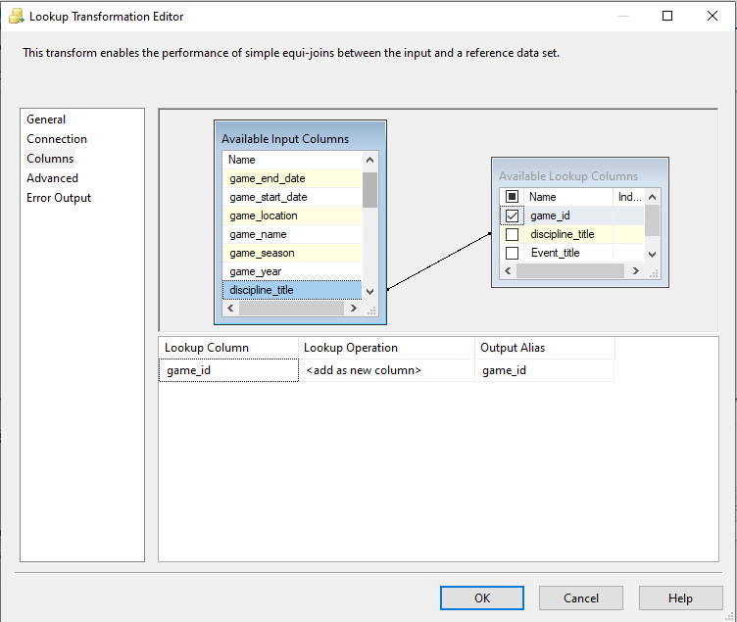**Chọn cột thuộc tính để look up -> OK**
* **Ta có được bảng Game như hình:**

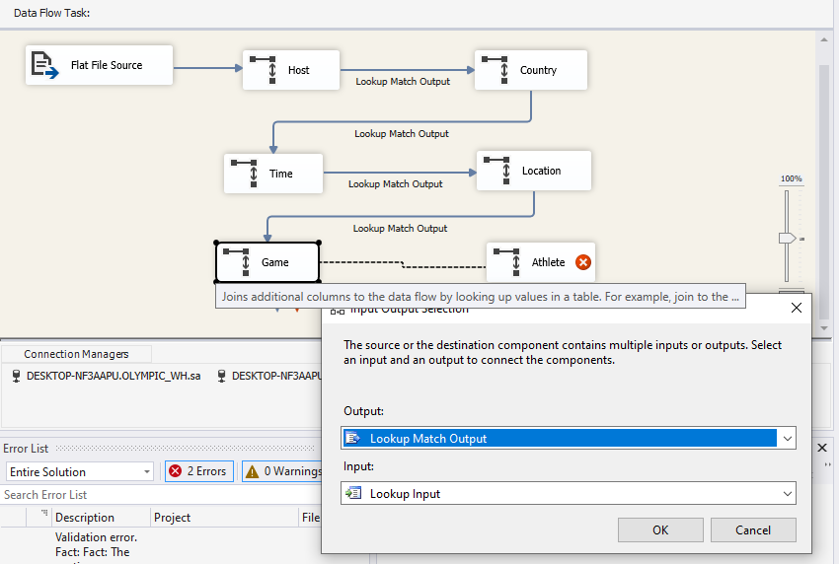

* 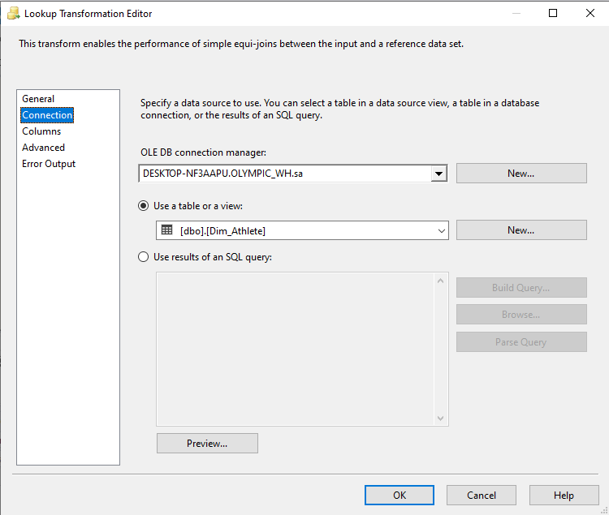**Chọn kết nối tới database Olympic_DW và chọn bảng Dim_Athlete**
* **Chọn cột thuộc tính để look up -> OK**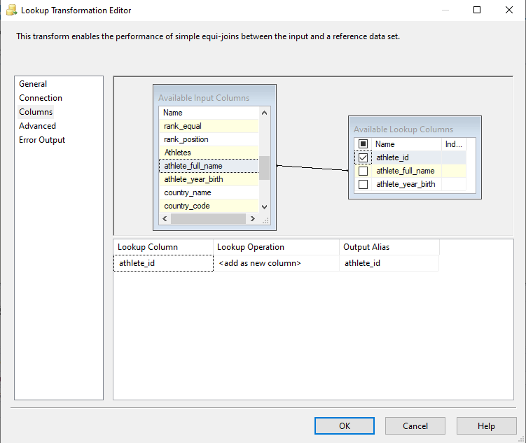
* 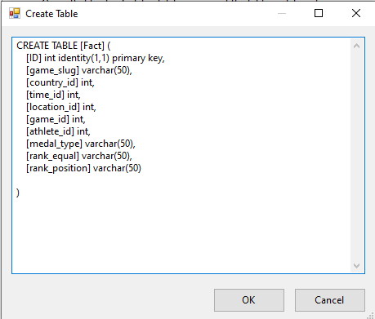Tạo khóa chính tự động cho bảng Fact. Nhấn OK
* Tại Mappings, kiểm tra các thuộc tính đã map với nhau đúng chưa. Chọn OK

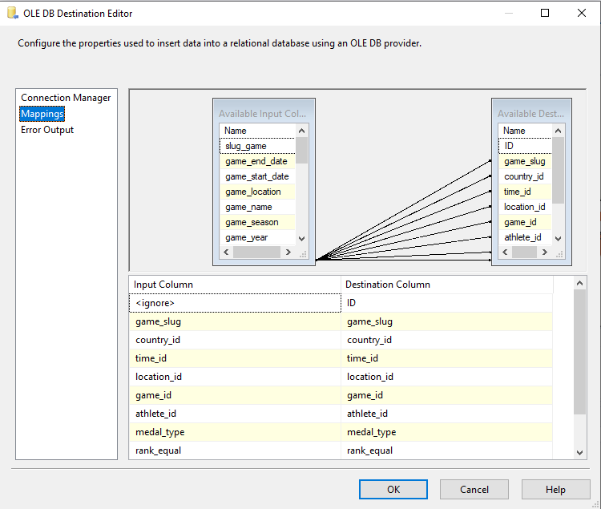

* Nhấn “Start” để đổ dữ liệu vào các bảng. Kết quả như hình

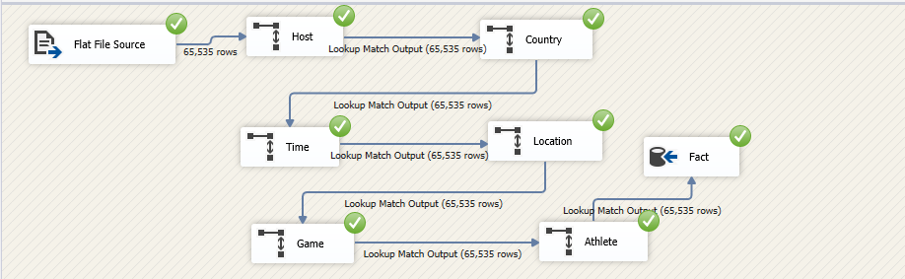

**III. PHÂN TÍCH DỮ LIỆU TRONG KHO (QUÁ TRÌNH SSAS) VÀ REPORT**

1. **KHỞI TẠO PROJECT SSAS**

* Tạo khóa ngoại cho các bảng trong MS SQL Server



* Tạo project SSAS trong Visual Studio

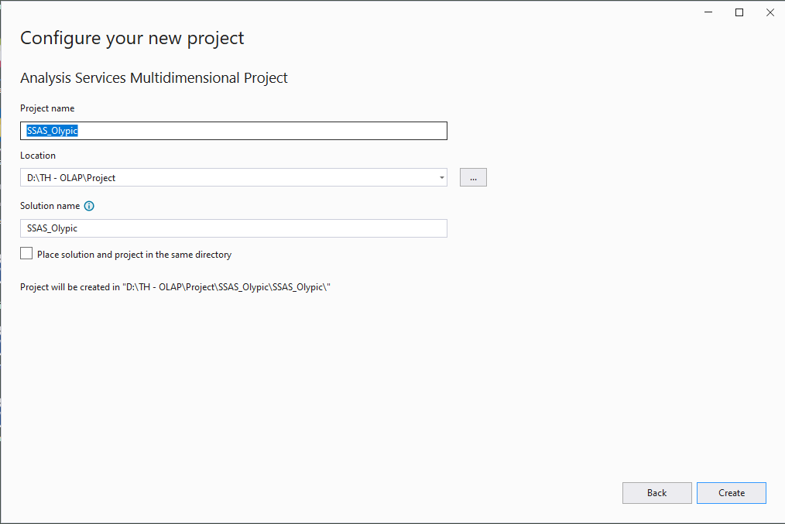

1. **XÁC ĐỊNH NGUỒN DỮ LIỆU**

* Ở mục Solution Explorer, nhấp chuột phải vào Data Source -> chọn New Data Source như hình sau

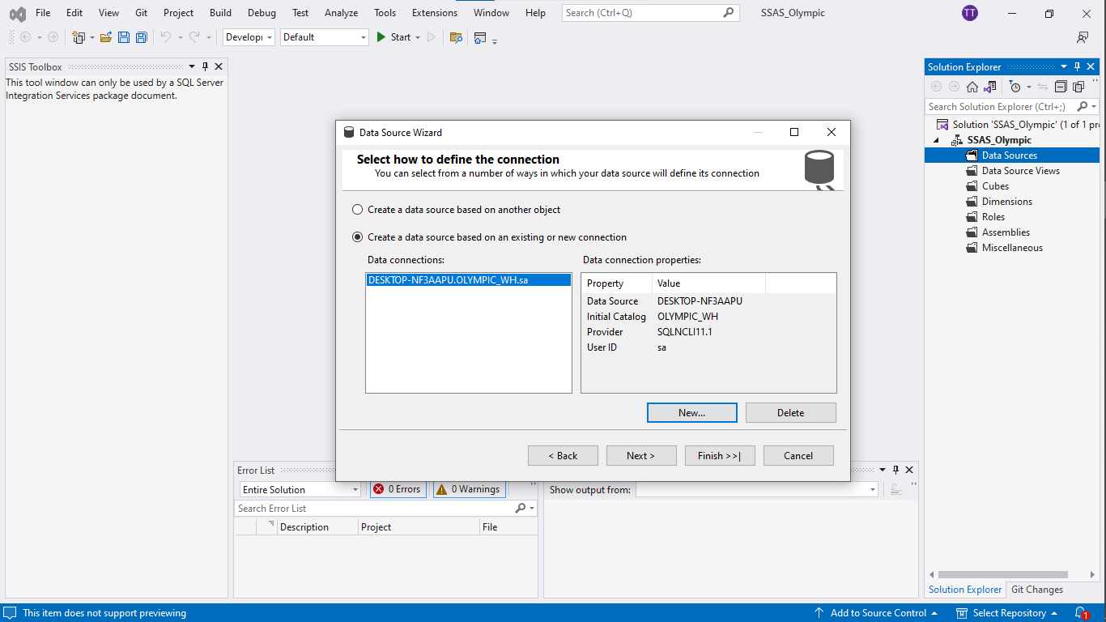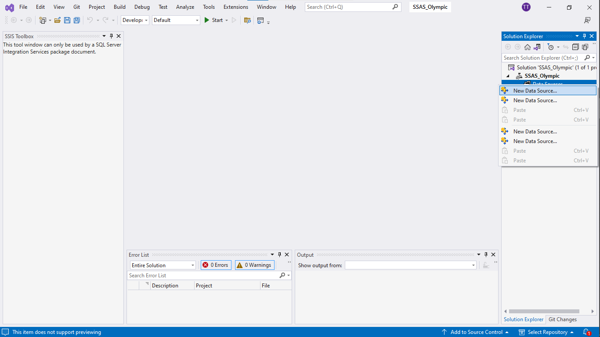

* Chọn kết nối đã tạo từ SSIS hoặc tạo một kết nối mới-> Chọn Next
* Thêm tên server và chọn database phù hợp

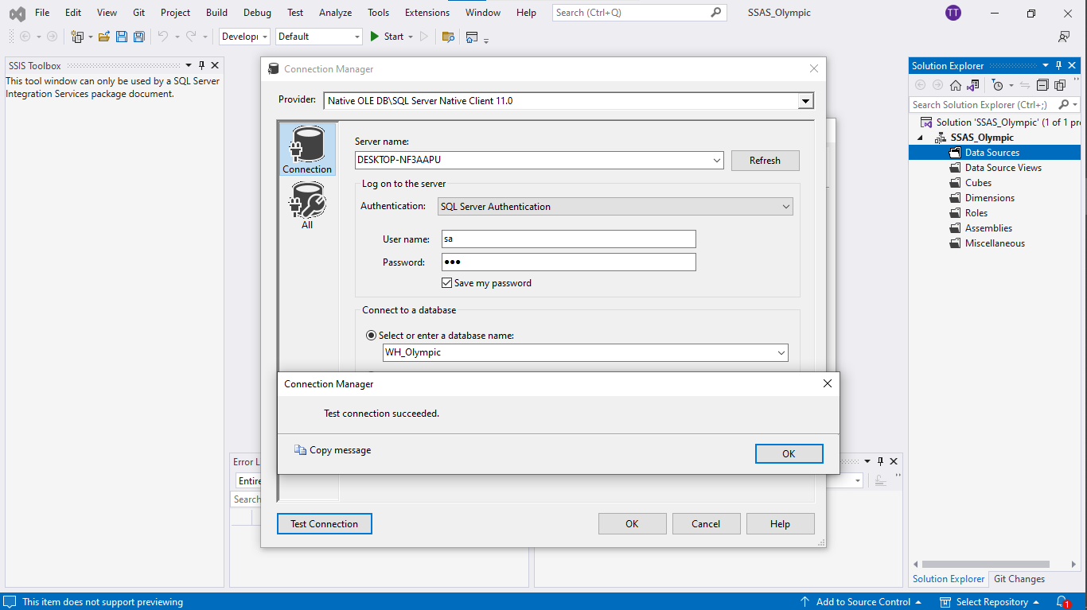

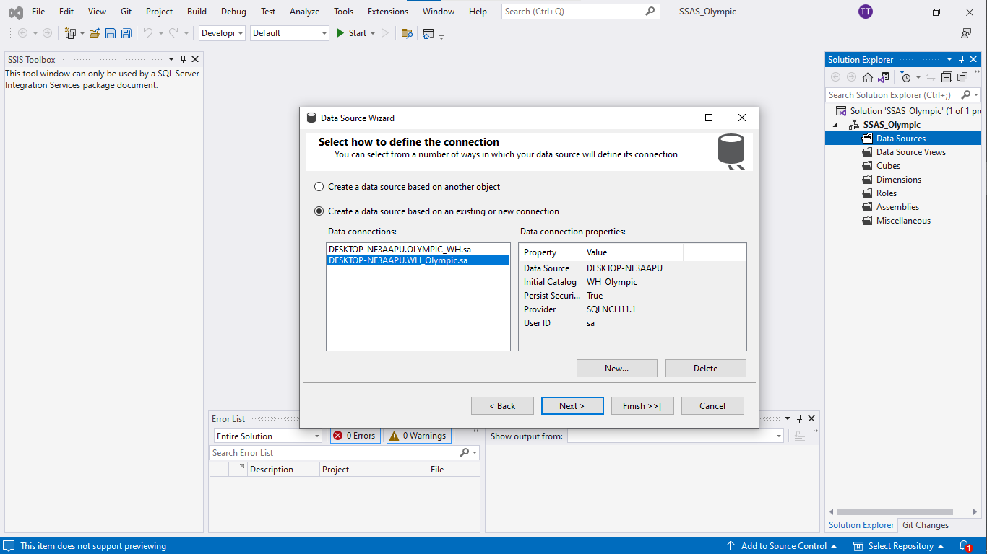

* Điền bào tài khoản, mật khẩu -> nhấn Next -> Finish

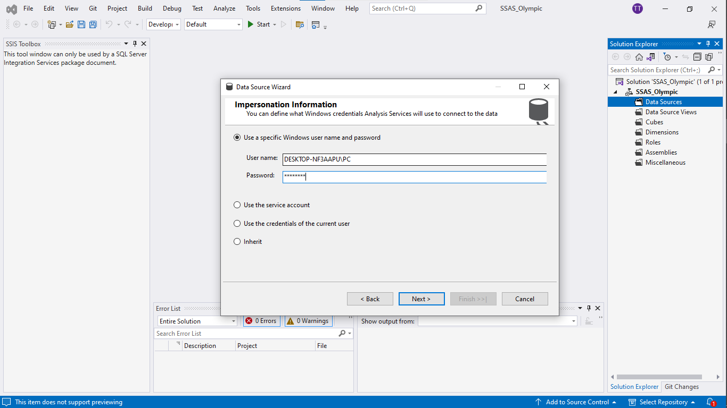

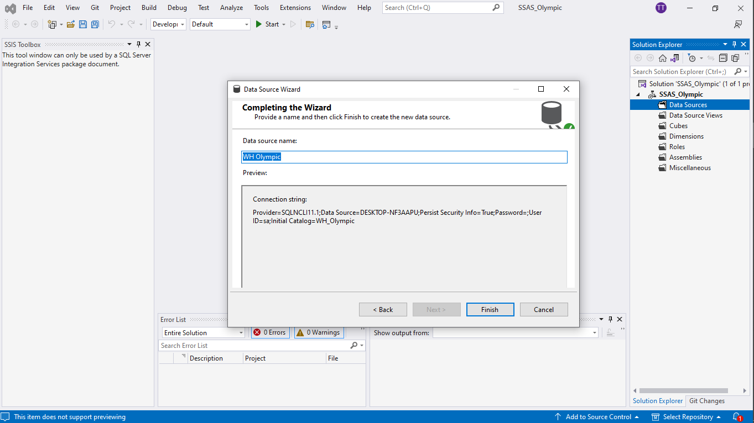

1. **XÁC ĐỊNH KHUNG NHÌN DỮ LIỆU**

* Ở phần Solution Explorer -> chuột phải Data Source View -> chọn New Data Source View

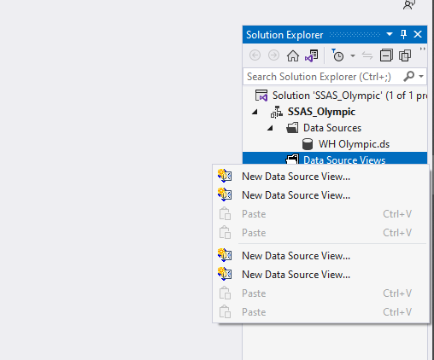

* Chọn kho dữ liệu WH Olympic -> nhấn Next

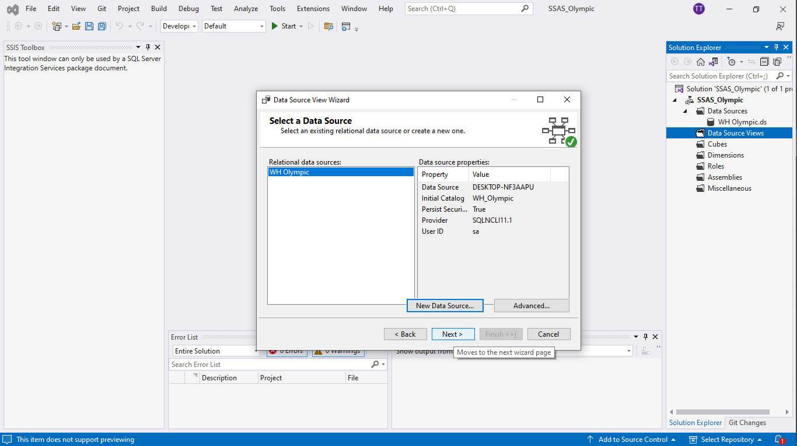

* Chọn Fact -> chọn “Add related tables” -> Chọn Next

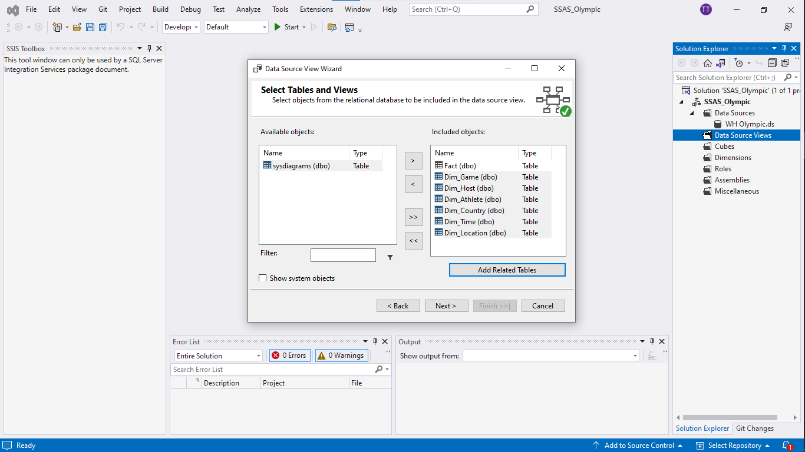

* 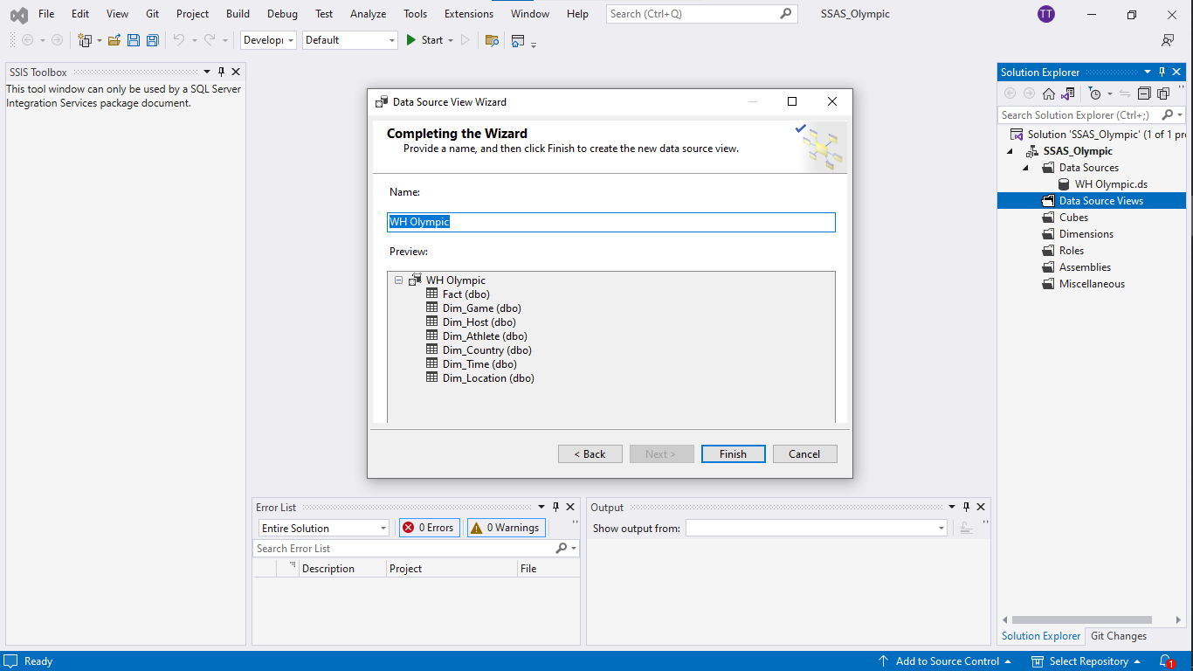Chọn Finish để kết thúc
* 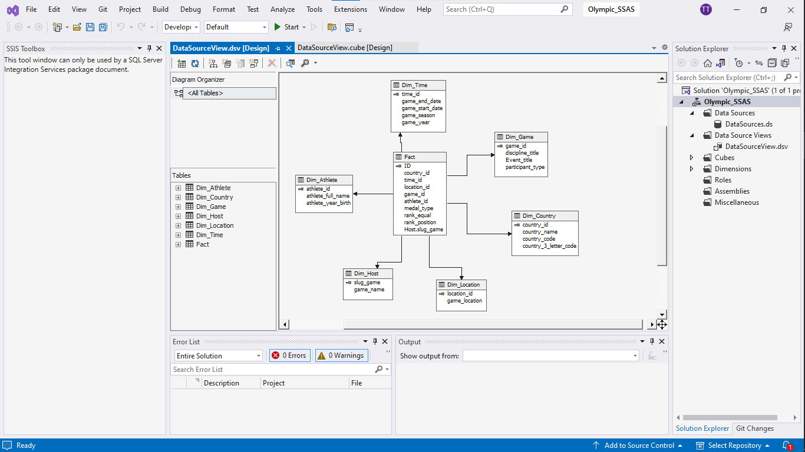Kết quả thu được như sau:

1. **XÂY DỰNG CÁC KHỐI VÀ CÁC MEASURE**

* Ở mục Solution Explorer, nhấp chuột phải Cube -> Chọn New Cube -> Next
* Tại cửa sổ Cube Wizard chọn Use existing table -> chọn Next

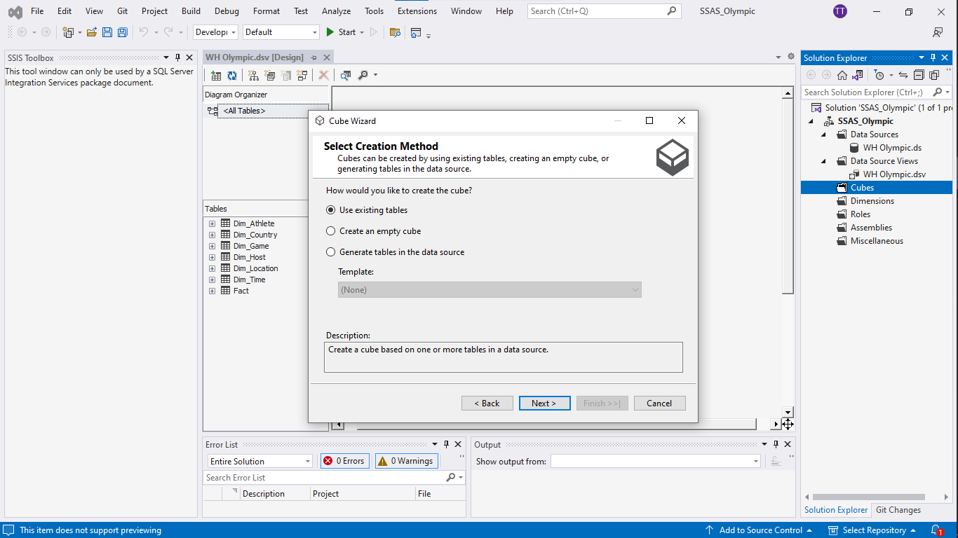

* Chọn Fact để phân chia các measure group

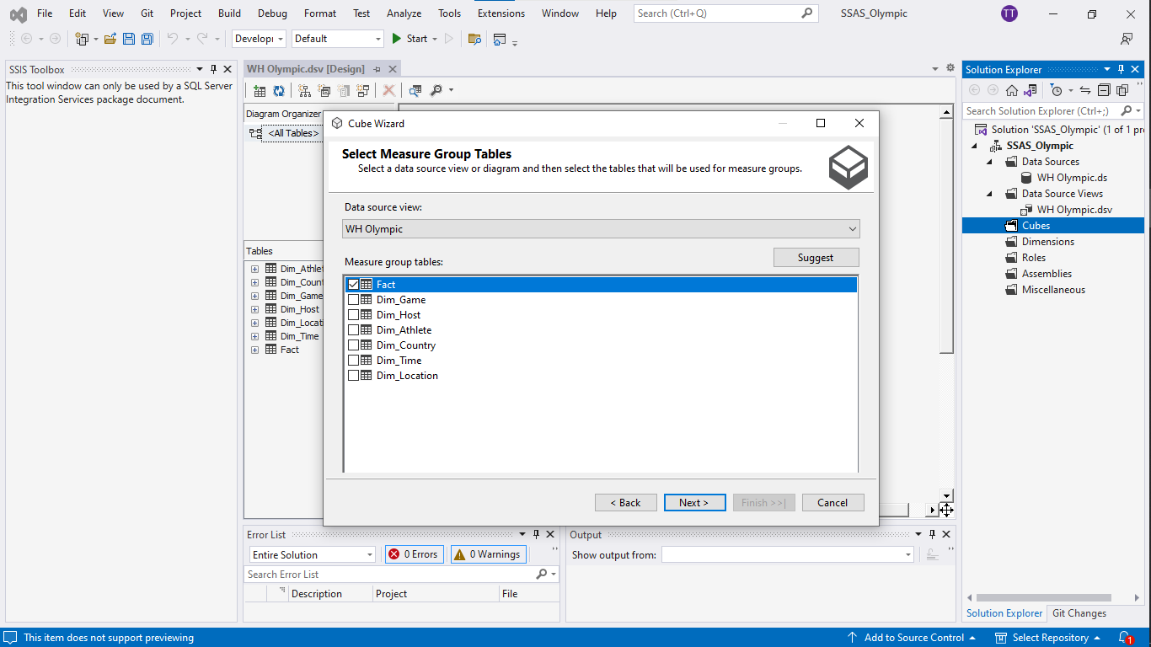

* Chọn những thuộc tính định lượng đề xuất -> chọn Next

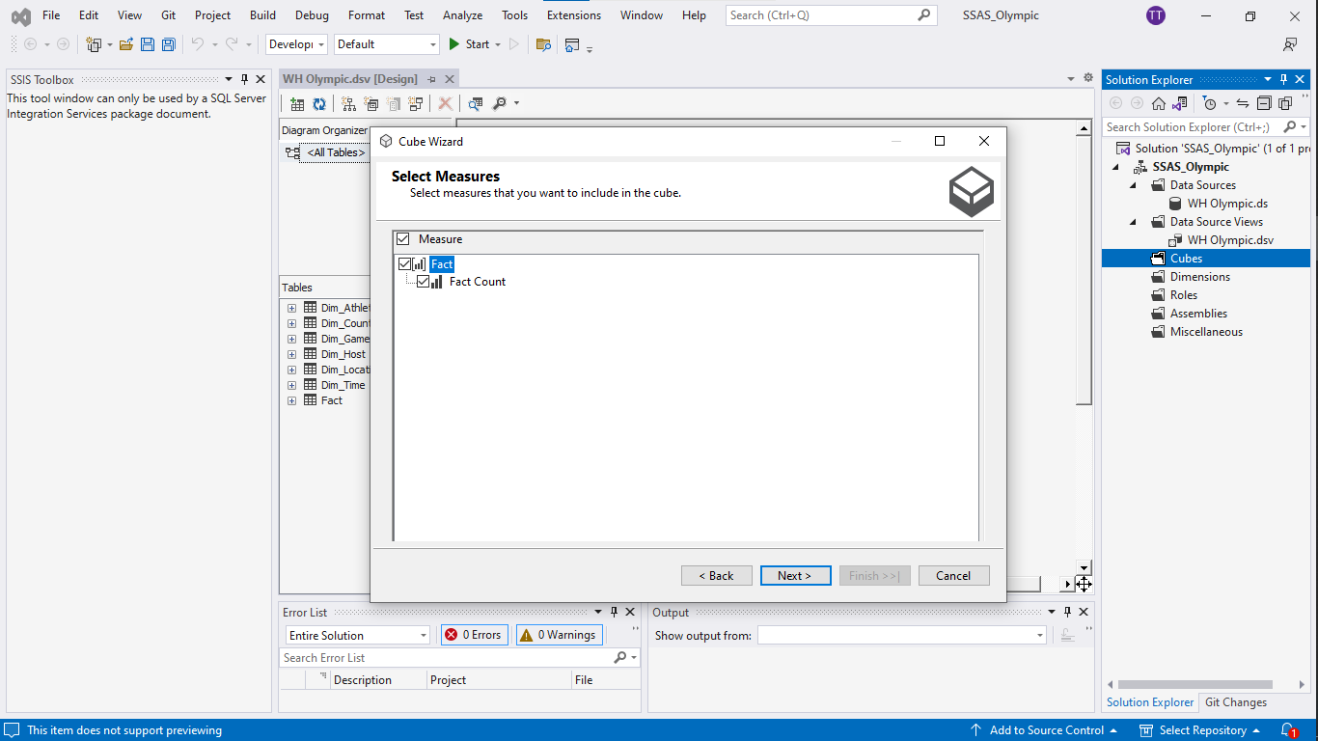

* Chọn Next

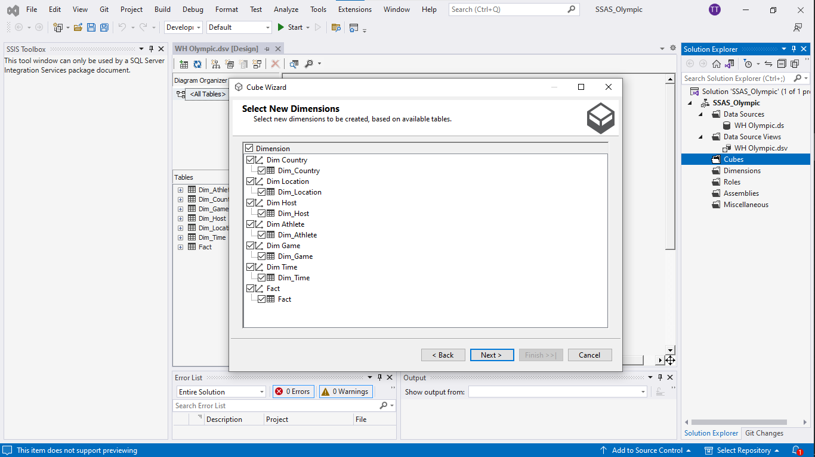

* Chọn Finish

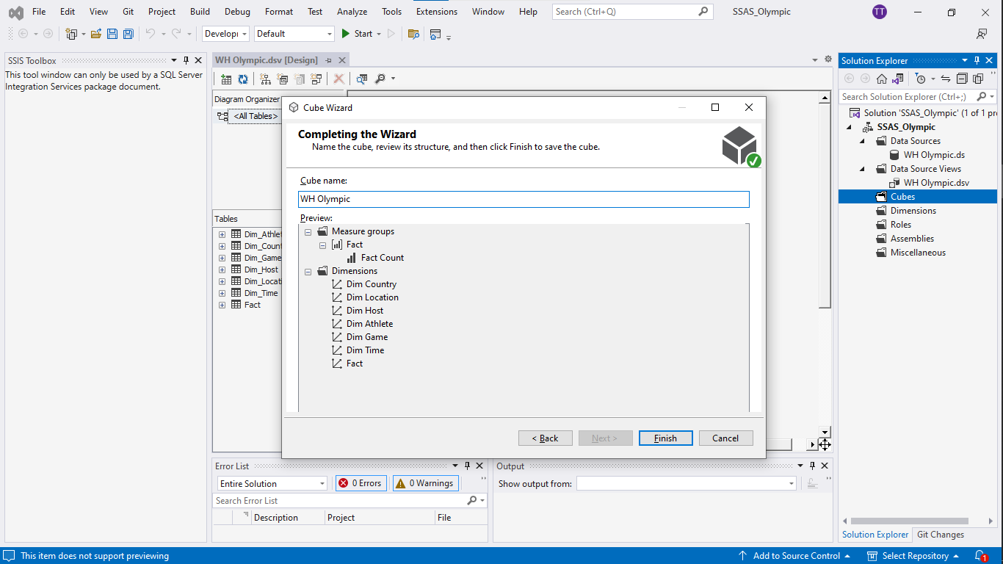

* 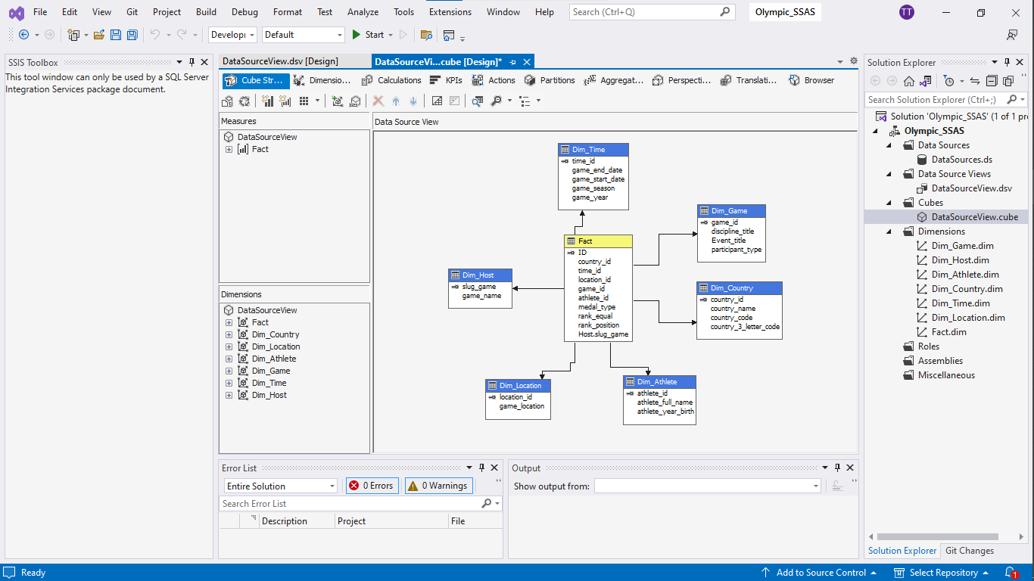Kết quả:

1. **PHÂN CẤP BẢNG Dim_Country, Dim_Location, Dim_Host, Dim_Athlete, Dim_Time, Dim_Game**

* Kéo những thuộc tính cần phân cấp qua cửa số hierarchies

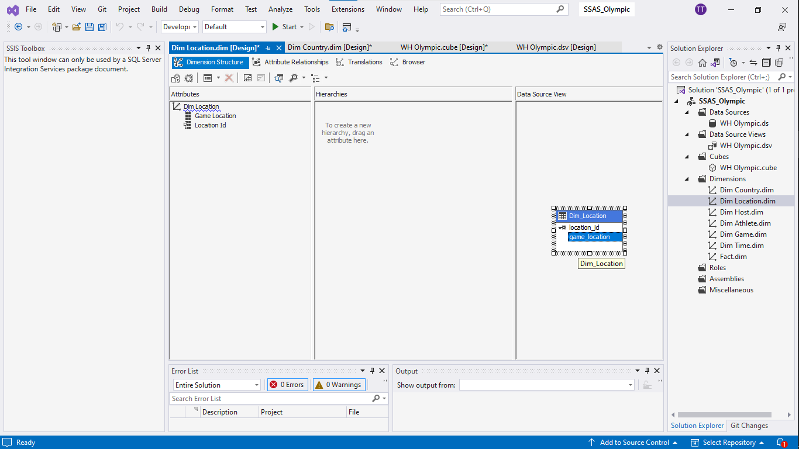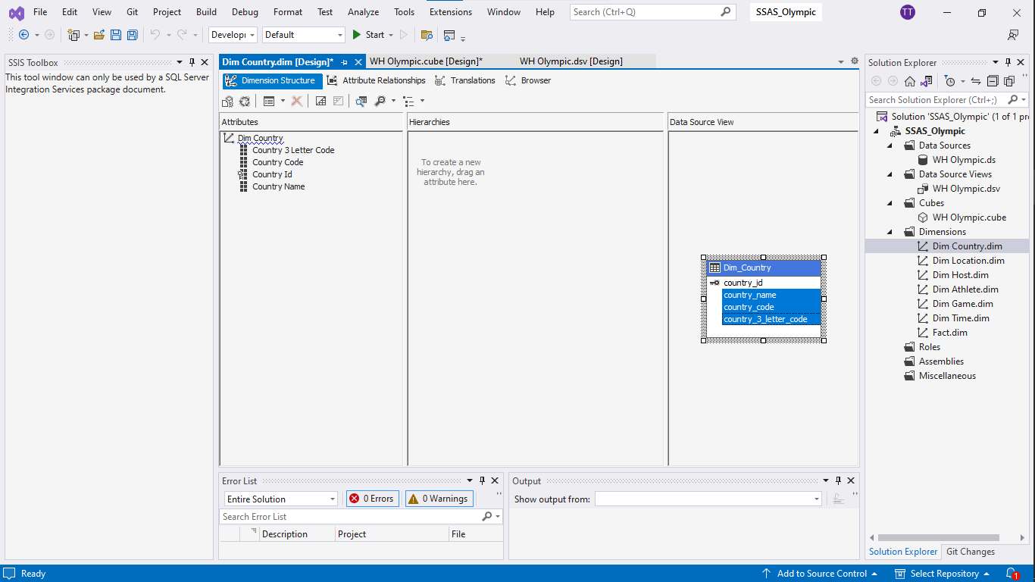

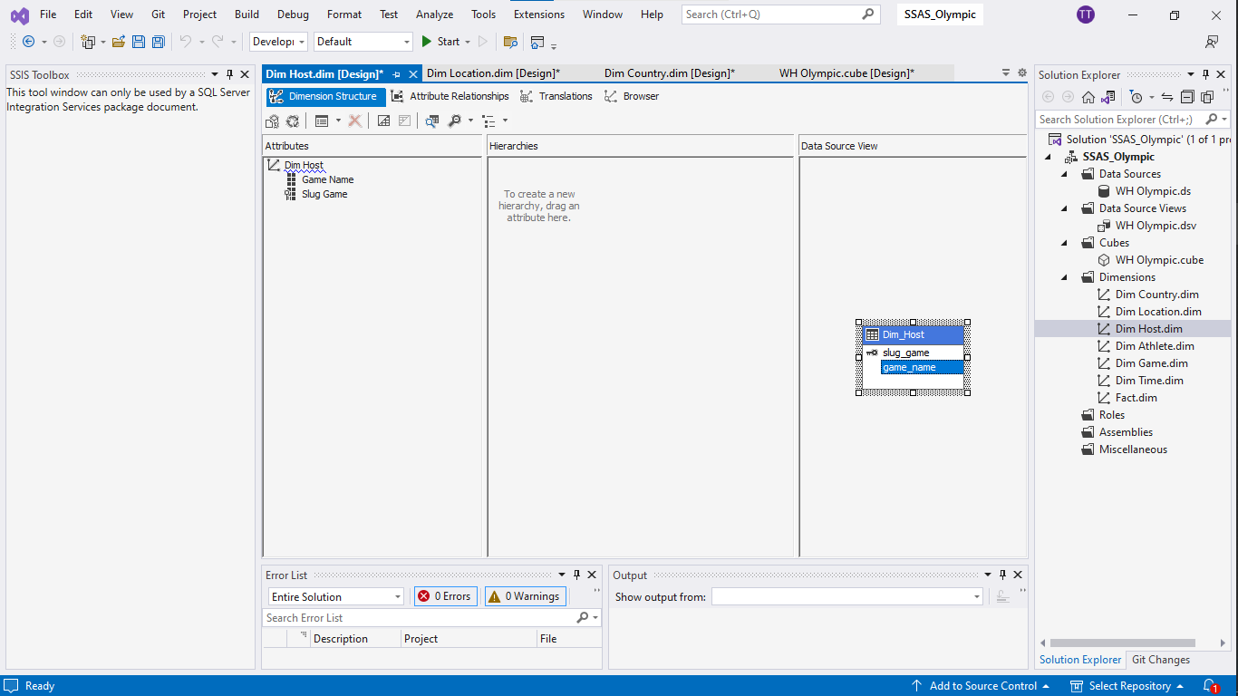

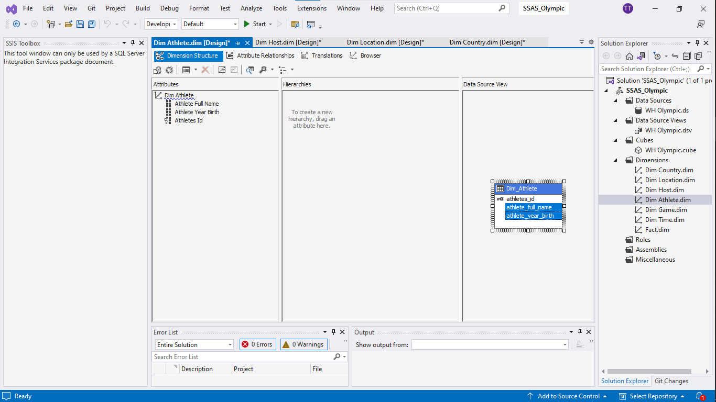

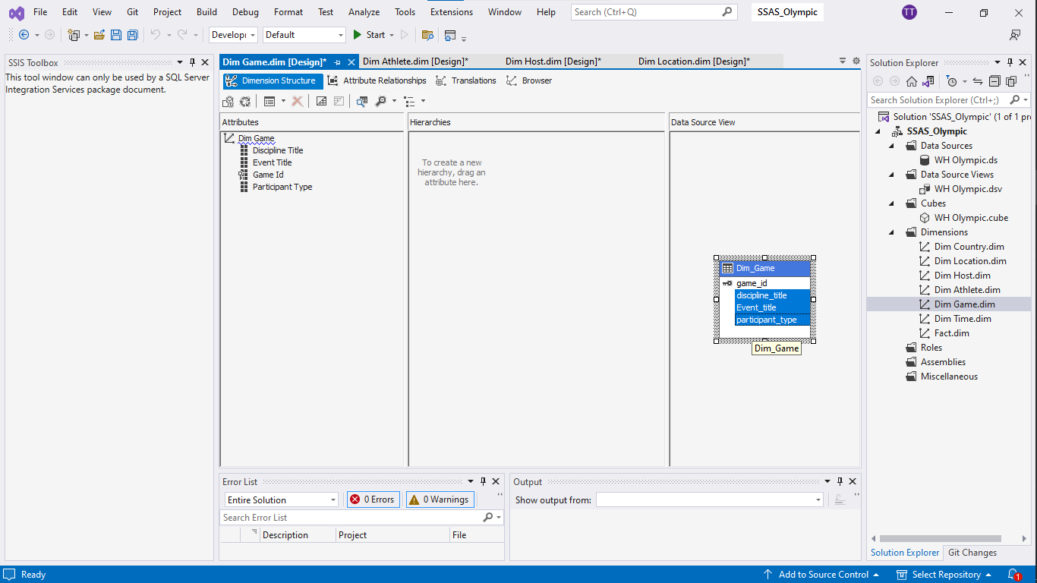

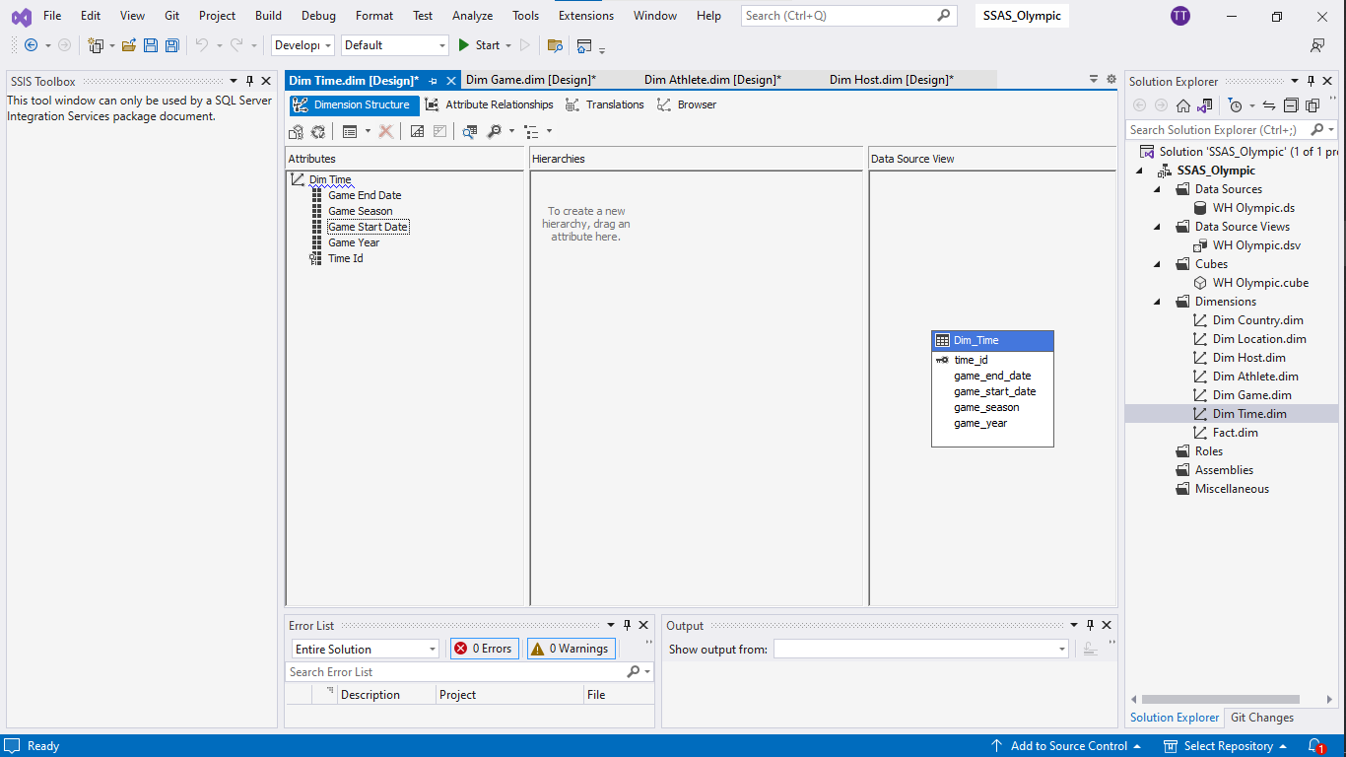

1. **CHẠY PROJECT**

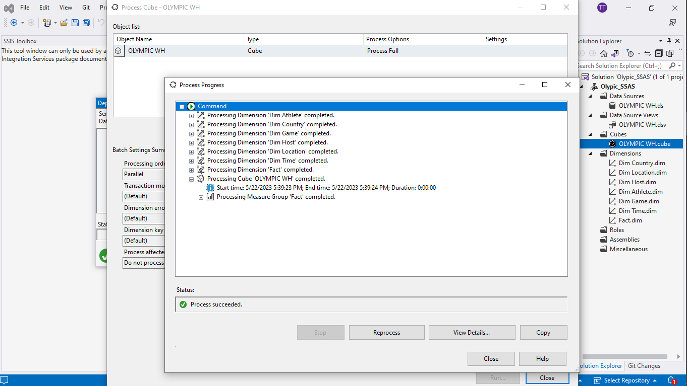

## **THỰC HIỆN TRUY VẤN**

### **TRUY VẤN CUỘN LÊN( ROLL-UP):**

* Đếm số lượng vận động viên tham gia của từng giải đấu( địa điểm cụ thể)

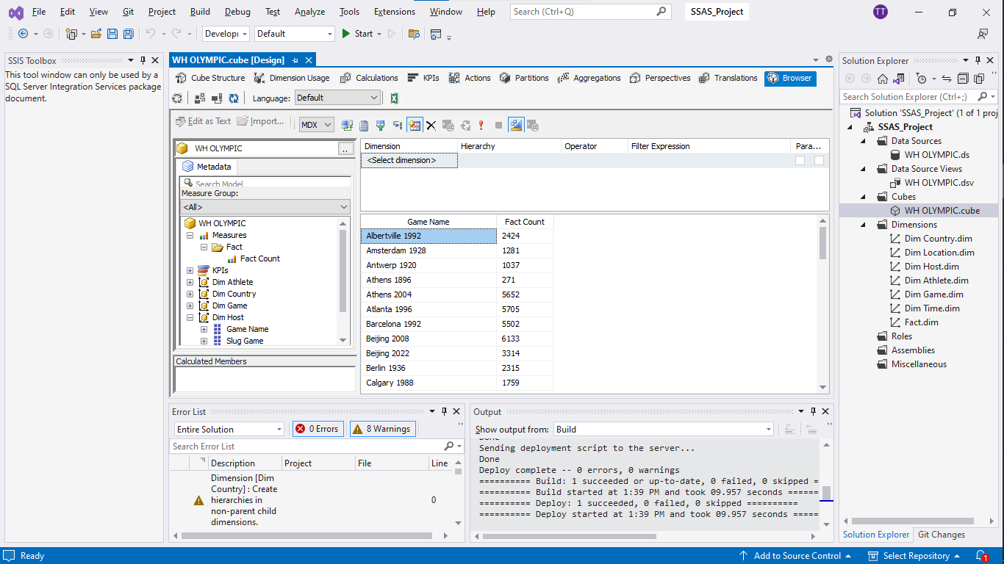

* 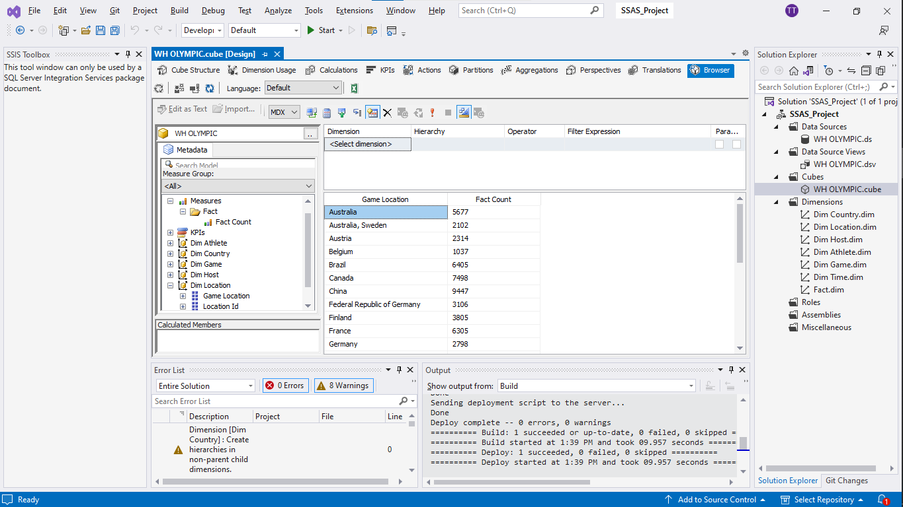Đếm số lượng vận động viên tham gia ở từng nơi đăng cai tổ chức.

### **TRUY VẤN KÉO XUỐNG (DRILL DOWN)**

* 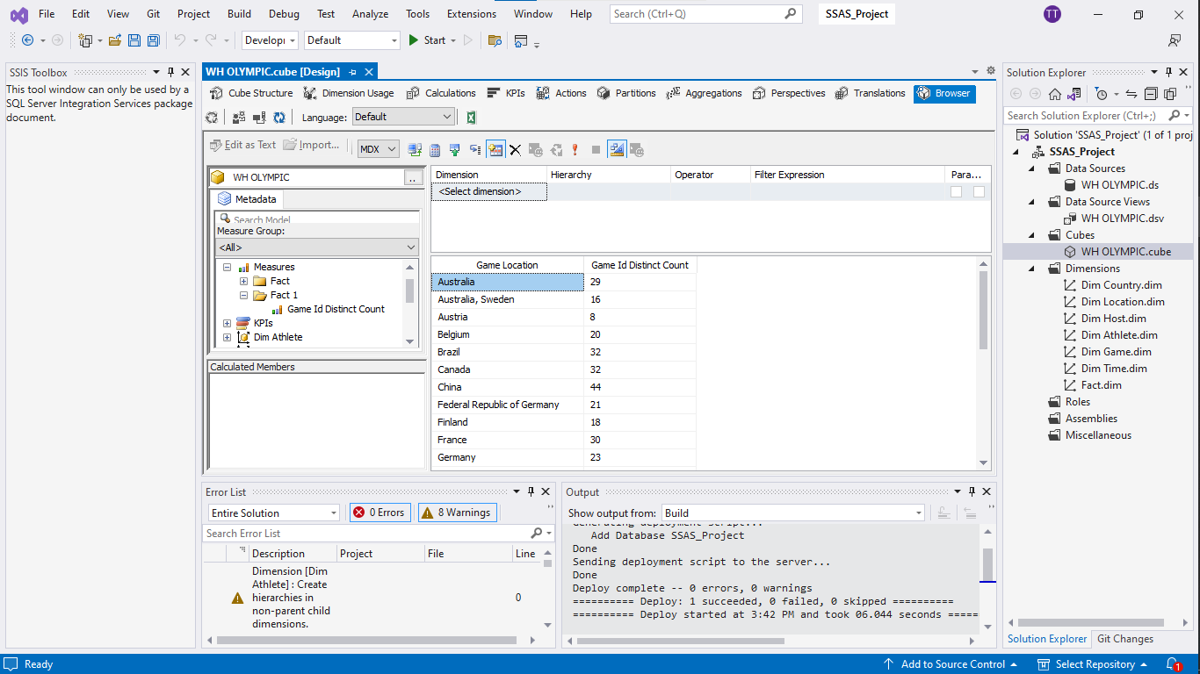Đếm số môn thi đấu theo từng quốc gia tổ chức Olympic
* 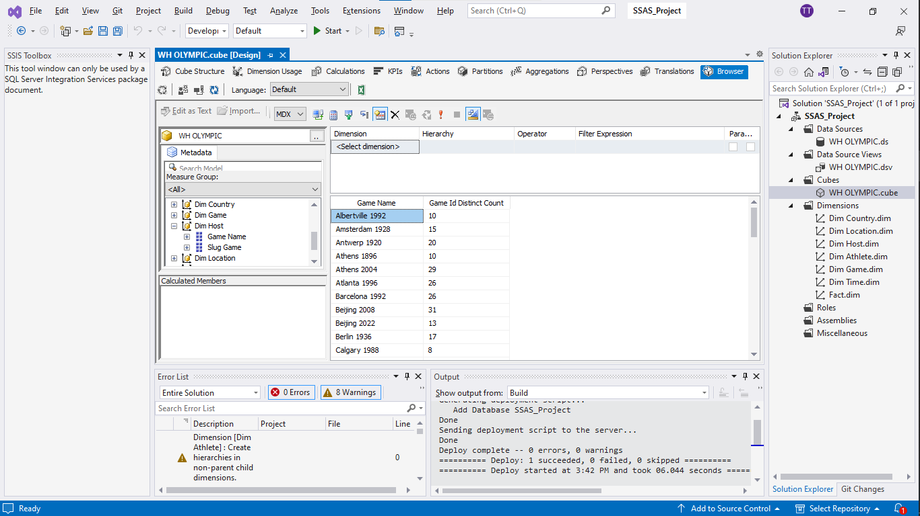Đếm số môn thi đấu của từng giải đấu( địa điểm cụ thể)

### **7.3 TRUY VẤN CHỌN VÀ CHIẾU( SLICE AND DICE)**

* 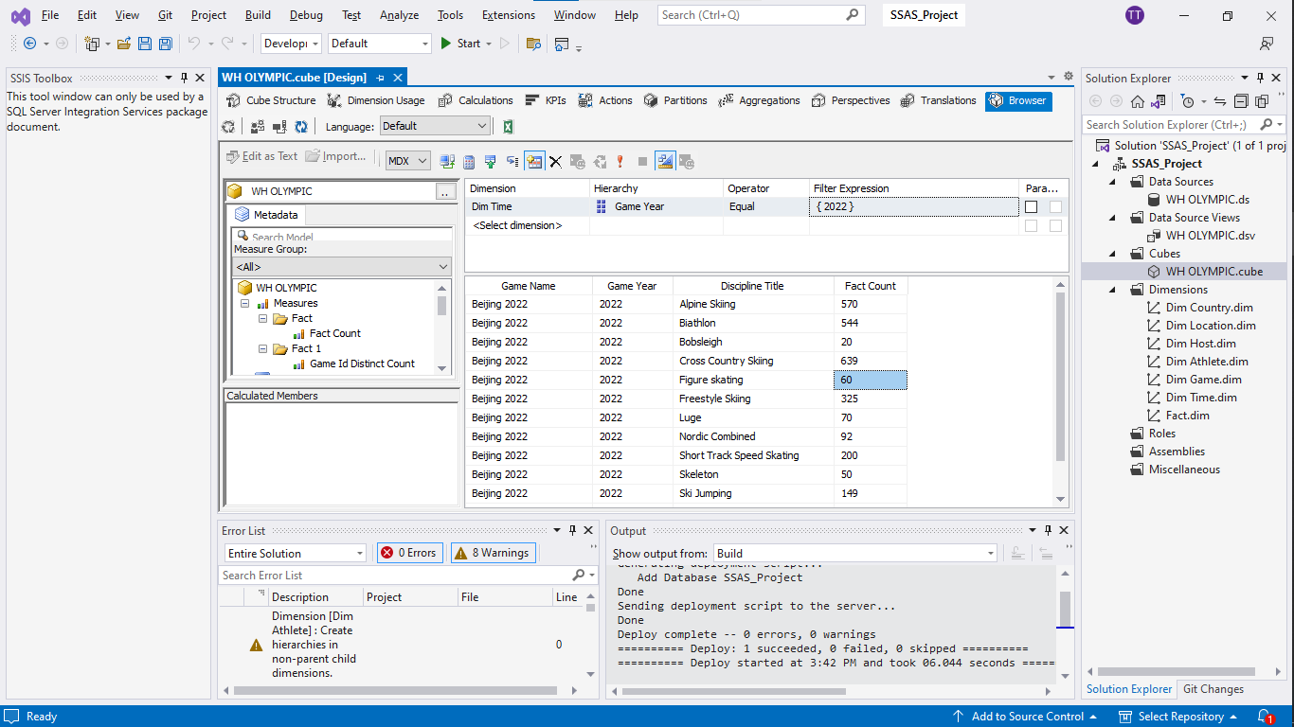Cho biết số lượng vận động viên tham gia vào từng môn thi đấu trong thế vận hội năm 2022.
* 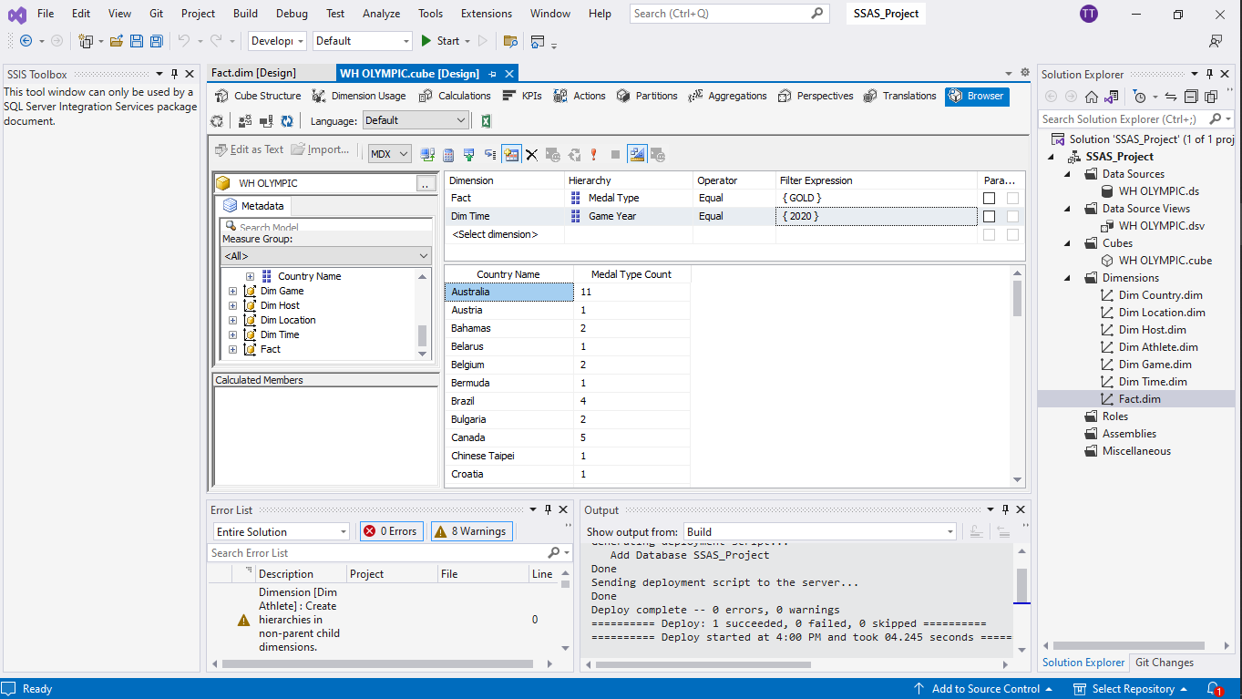Liệt kê số lượng huy chương vàng của từng quốc gia trong thế vận hội năm 2020
* 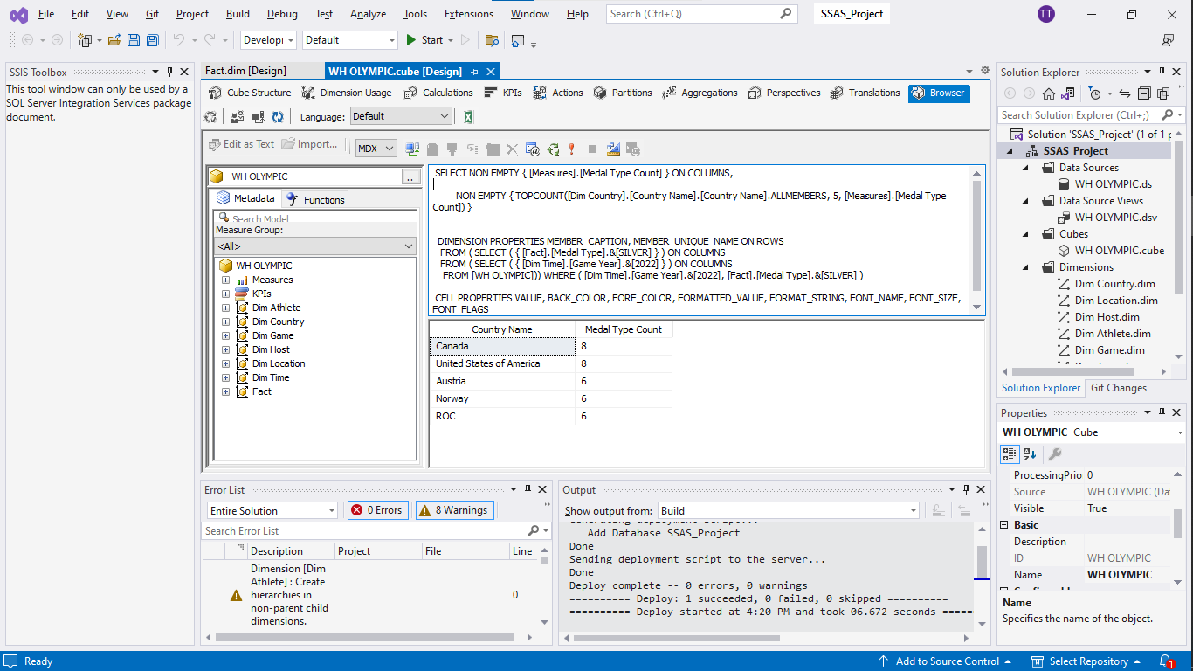Liệt kê 5 quốc gia đạt được số lượng huy chương bạc nhiều nhất năm 2022, sắp xếp theo số lượng giảm dần
* 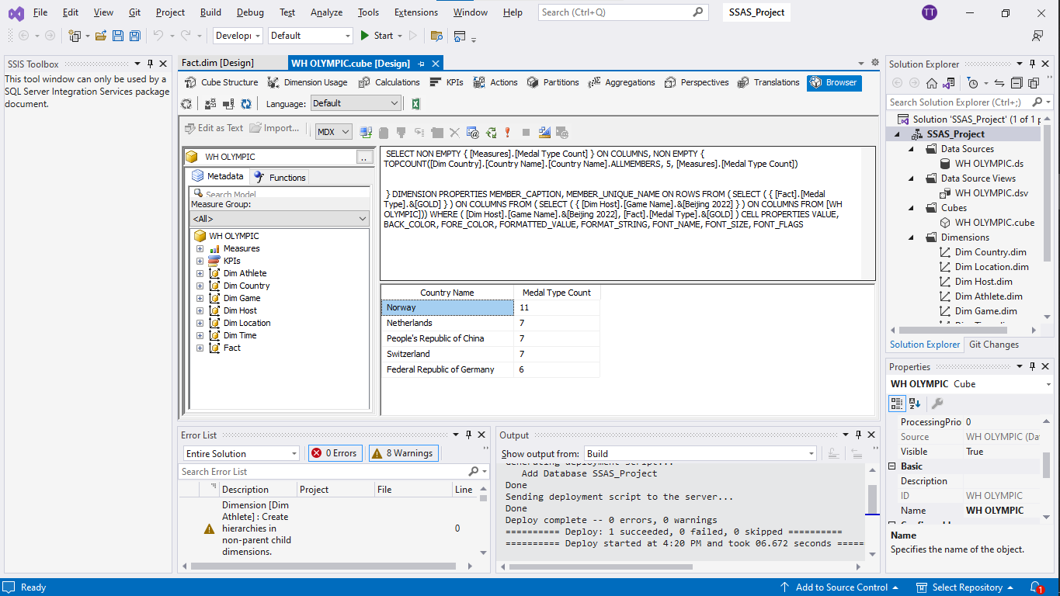Top 5 quốc gia đạt được nhiều huy chương vàng nhất thế vận hội Beijing 2022

### **7.4 TRUY VẤN XOAY CHIỀU( PIVOT)**

**a/ Tổng số lượng huy chương theo từng quốc gia và năm trong Thế Vận Hội Olympic**

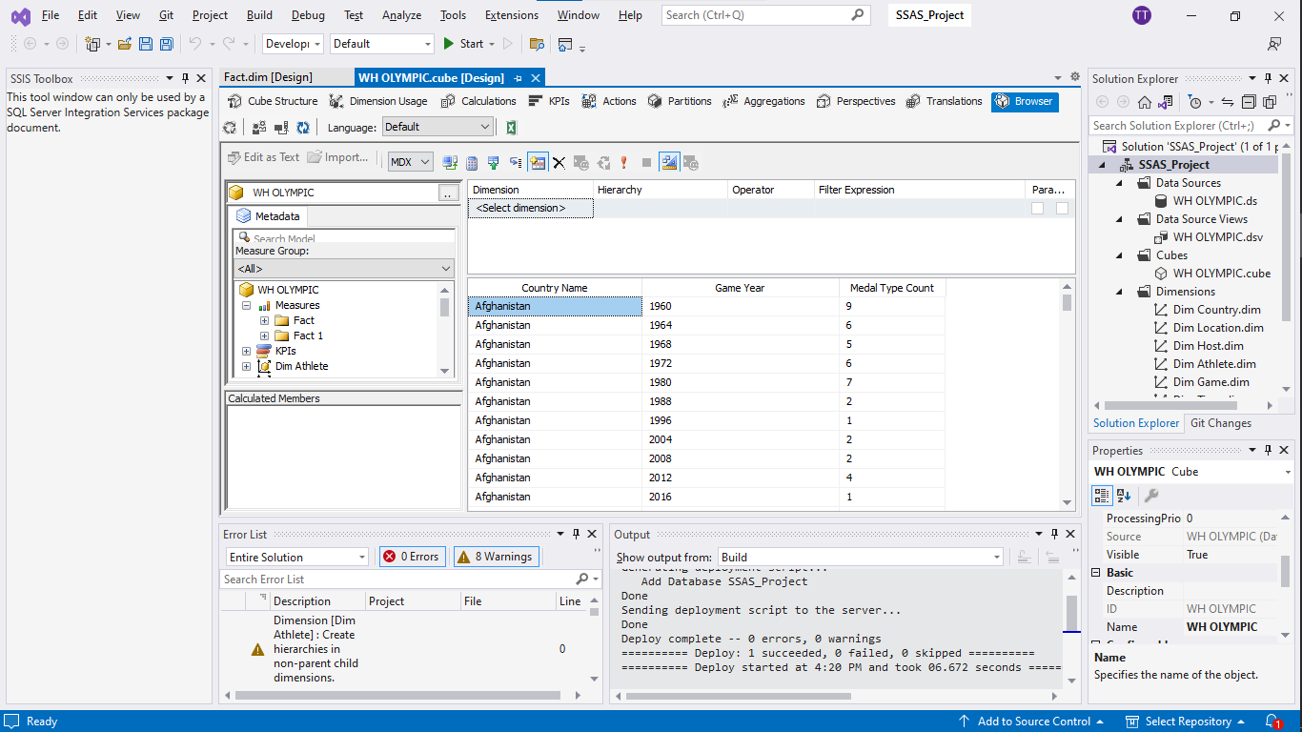Truy vấn theo SSAS trong Visual Studio

**b/ Tổng số lượng huy chương theo từng quốc gia đối với từng môn thi đấu**

* 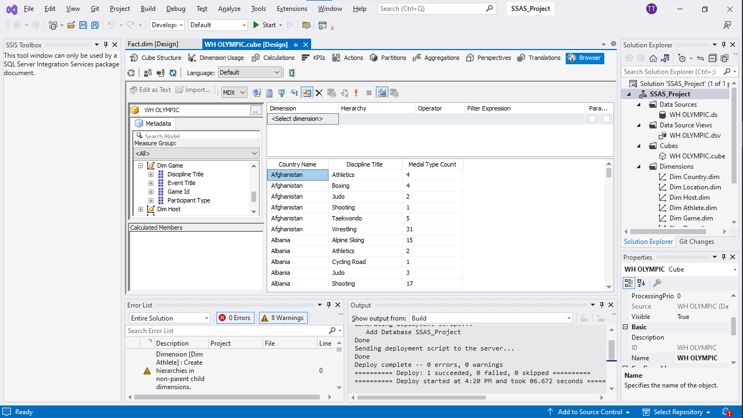Truy vấn theo SSAS trong Visual Studio

1. **PHÂN TÍCH DỮ LIỆU BẰNG NGÔN NGỮ MDX**

* 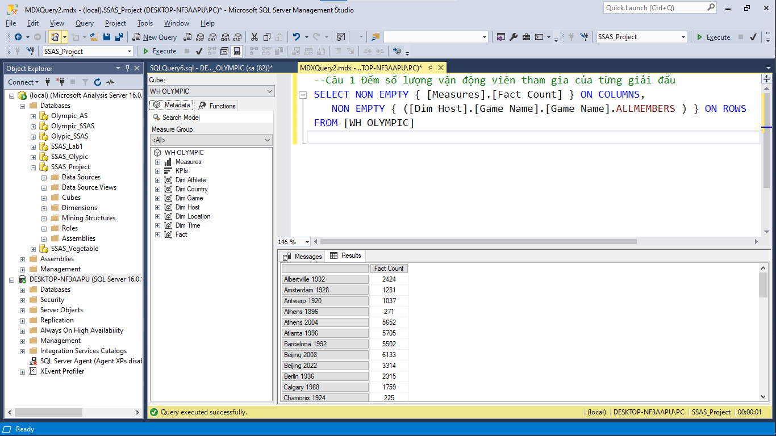Đếm số lượng vận động viên tham gia của từng giải đấu( địa điểm cụ thể)
* 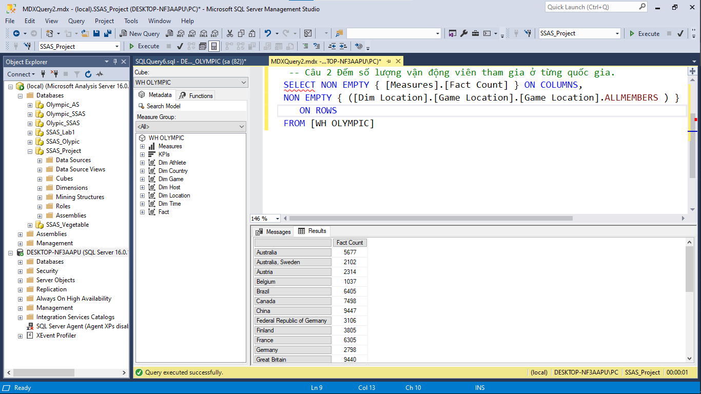Đếm số lượng vận động viên tham gia ở từng quốc gia
* 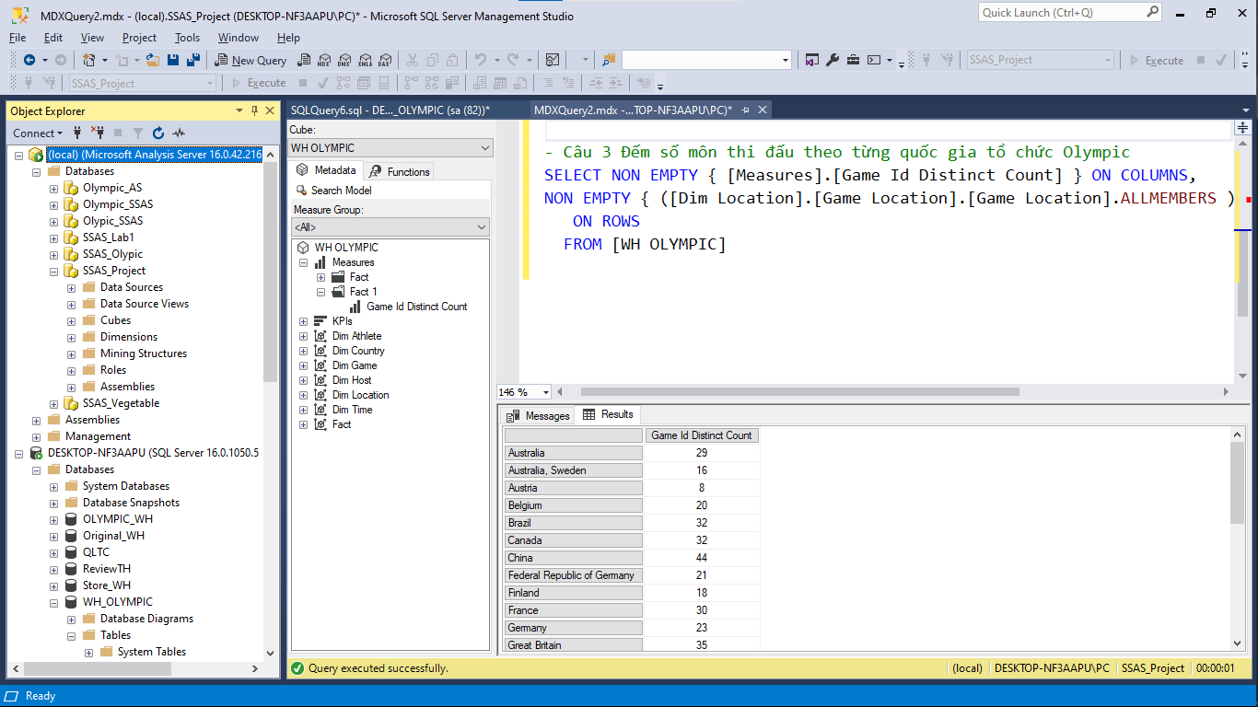Đếm số môn thi đấu theo từng quốc gia tổ chức Olympic
* 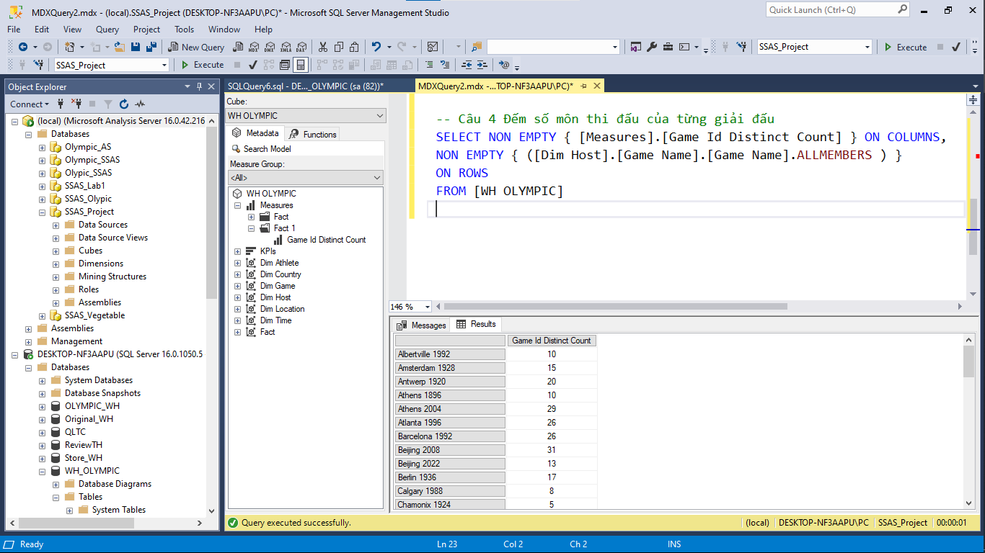Đếm số môn thi đấu theo từng giải đấu( địa điểm cụ thể)
* 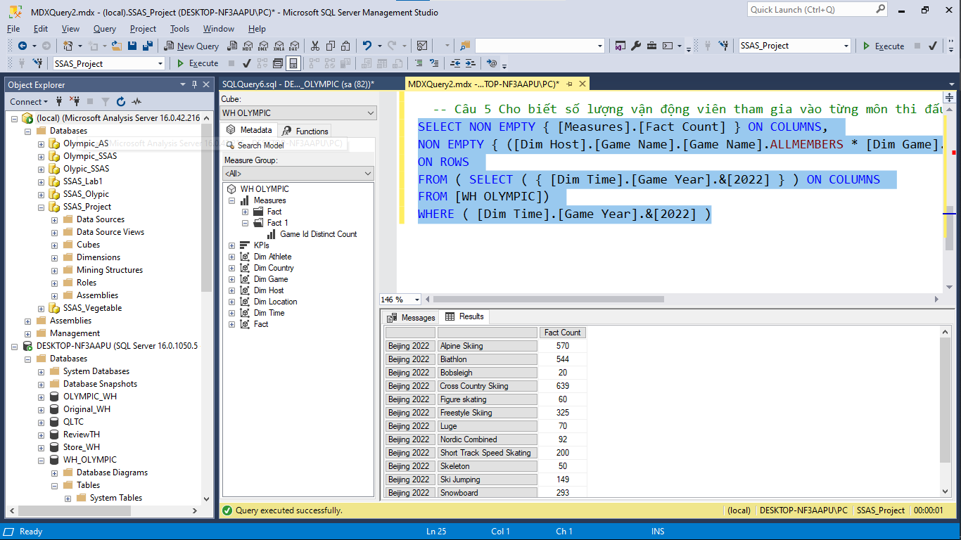Cho biết số lượng vận động viên tham gia vào từng môn thi đấu trong thế vận hội năm 2022
* Liệt kê số lượng huy chương vàng của từng quốc gia trong thế vận hội năm 2020

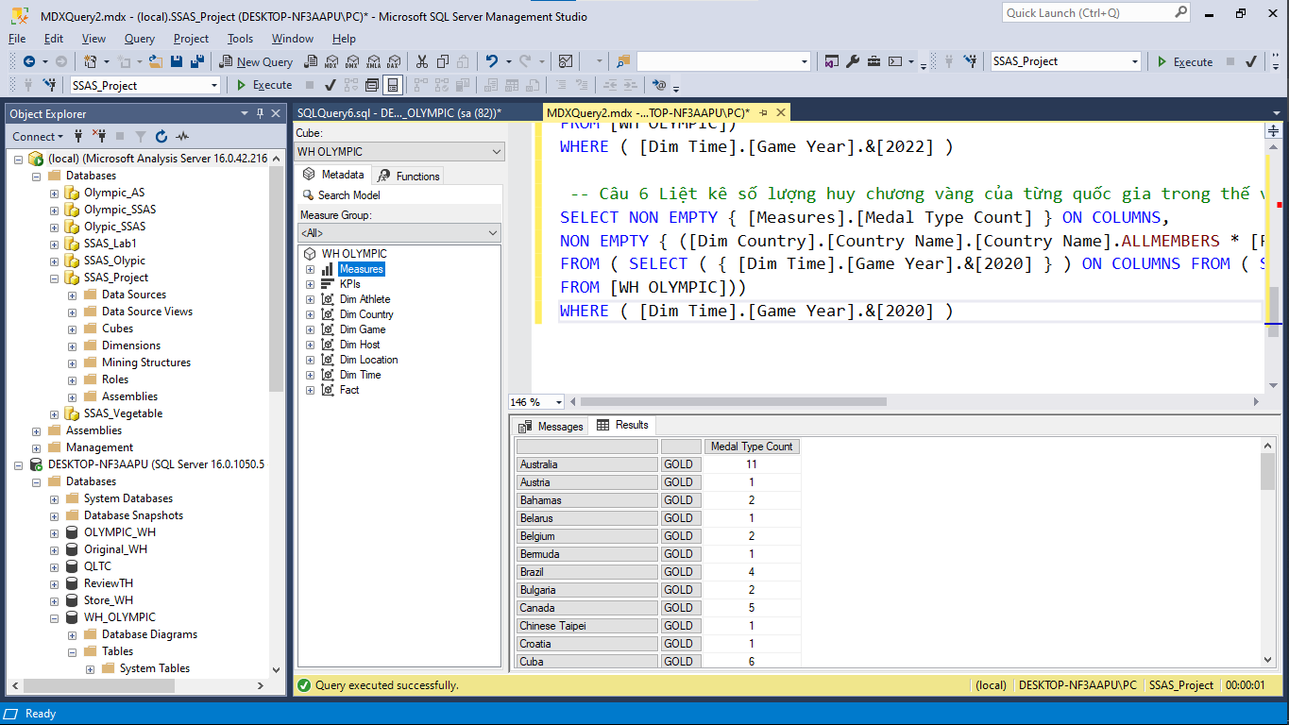

* 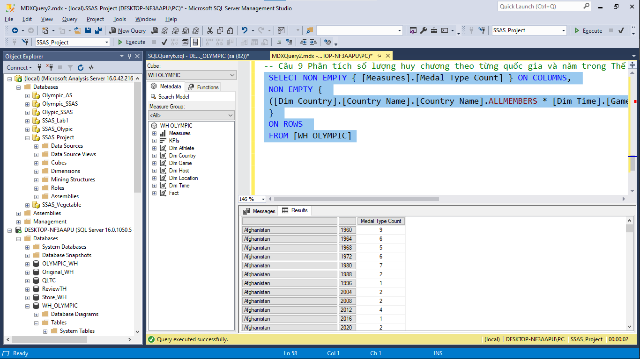Phân tích số lượng huy chương theo từng quốc gia và năm của Thế Vận hội Olympic
* 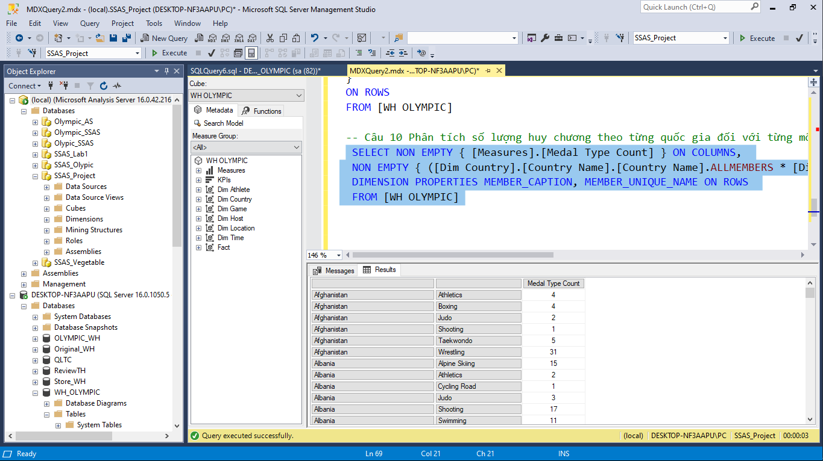Phân tích số lượng huy chương theo từng quốc gia đối với từng môn thi đấu
* 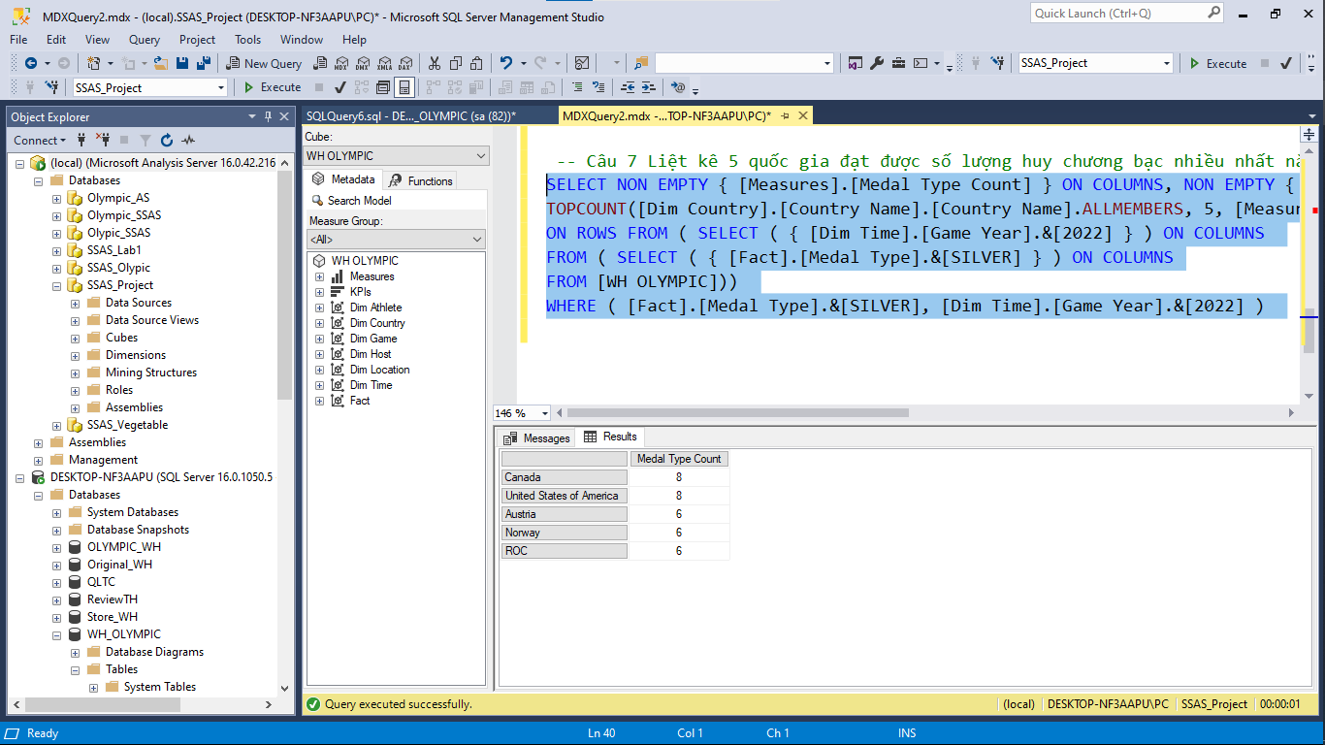Liệt kê 5 quốc gia đạt được số lượng huy chương bạc nhiều nhất năm 2022, sắp xếp theo số lượng giảm dần
* 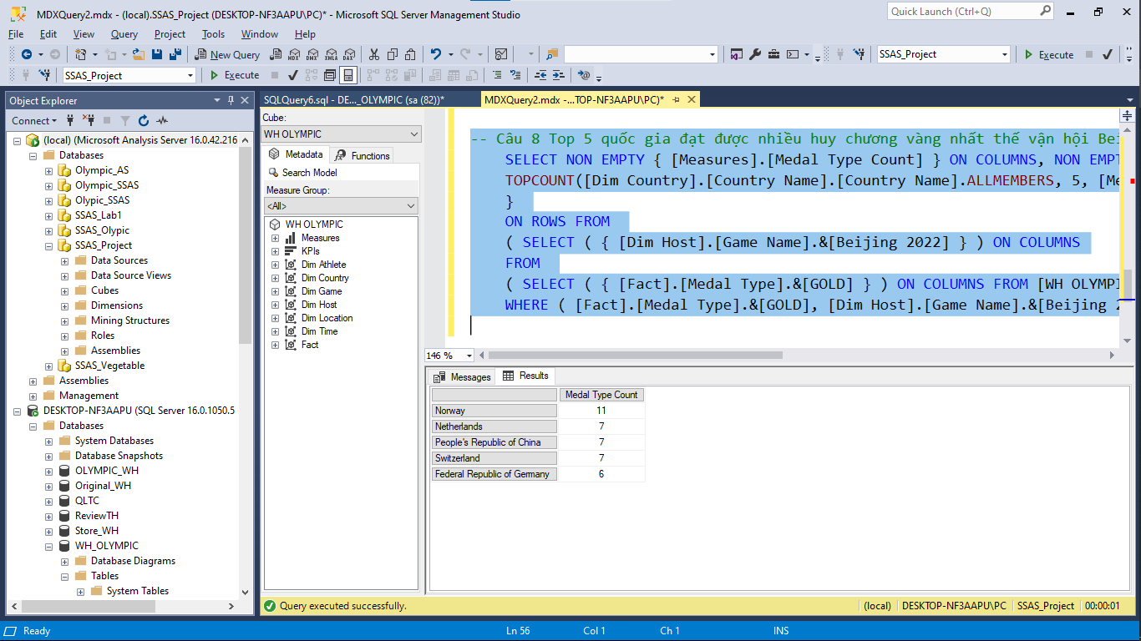Top 5 quốc gia đạt được nhiều huy chương vàng nhất thế vận hội Beijing 2022

1. **PHÂN TÍCH DỮ LIỆU VỚI CÔNG CỤ PIVOT EXCEL VÀ POWER BI**
   1. **PIVOT EXCEL**

Thực hiện kéo thả các thuộc tính vào các trường Filter, Column, Row, Values. Kết quả đạt được như sau:

* Đếm số lượng vận động viên tham gia của từng giải đấu

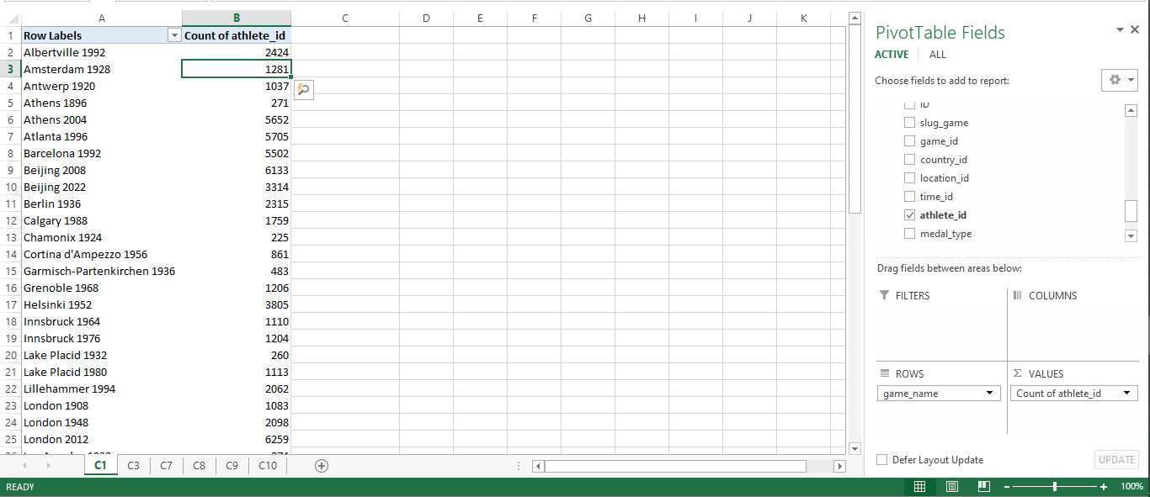

**Nhận xét:** kết quả truy vấn giống với kết quả truy vấn trên các khối Cube và ngôn ngữ MDX

* Đếm số lượng vận động viên tham gia ở từng quốc gia

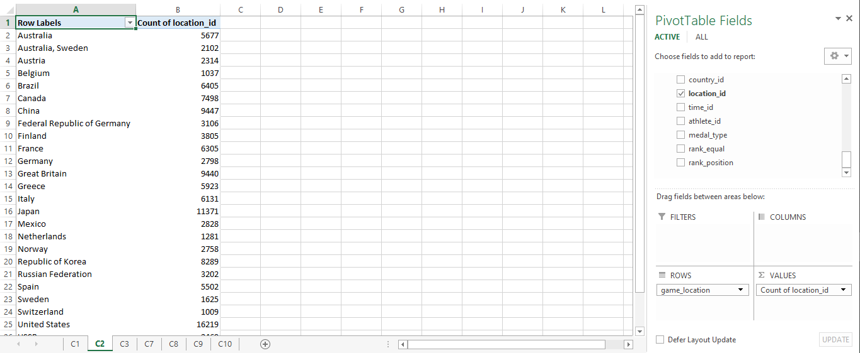

**Nhận xét:** kết quả truy vấn giống với kết quả truy vấn trên các khối Cube và ngôn ngữ MDX

* 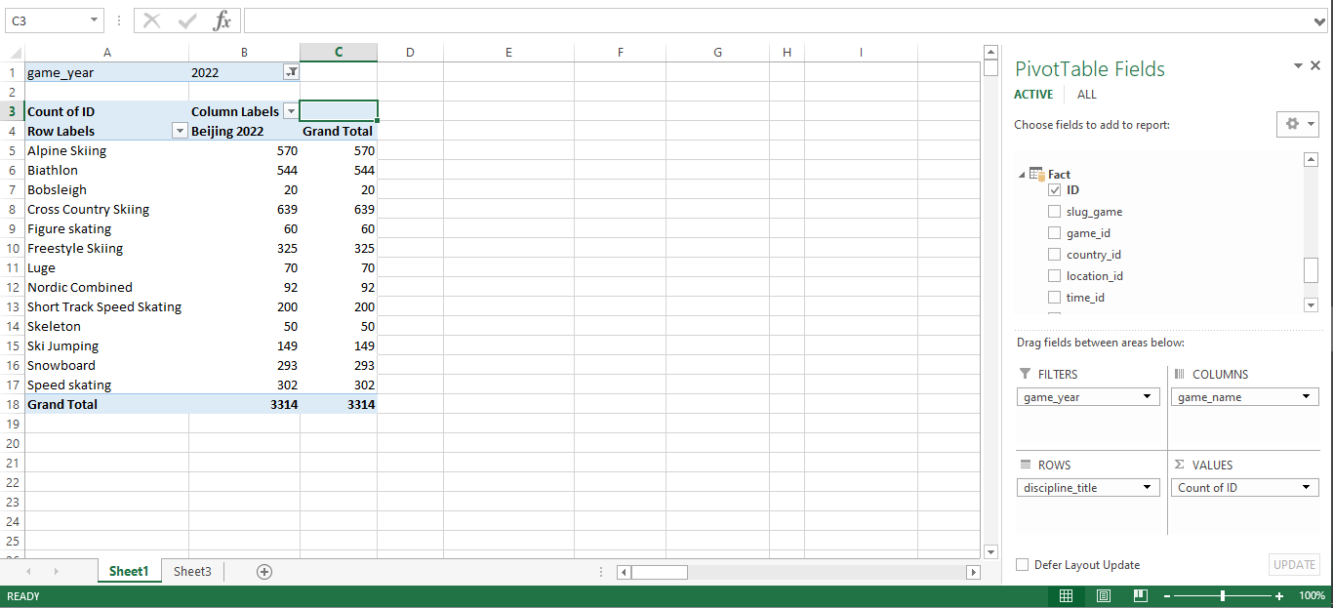Cho biết số lượng vận động viên tham gia vào từng môn thi đấu trong thế vận hội năm 2022

**Nhận xét:** kết quả truy vấn giống với kết quả truy vấn trên các khối Cube và ngôn ngữ MDX

* 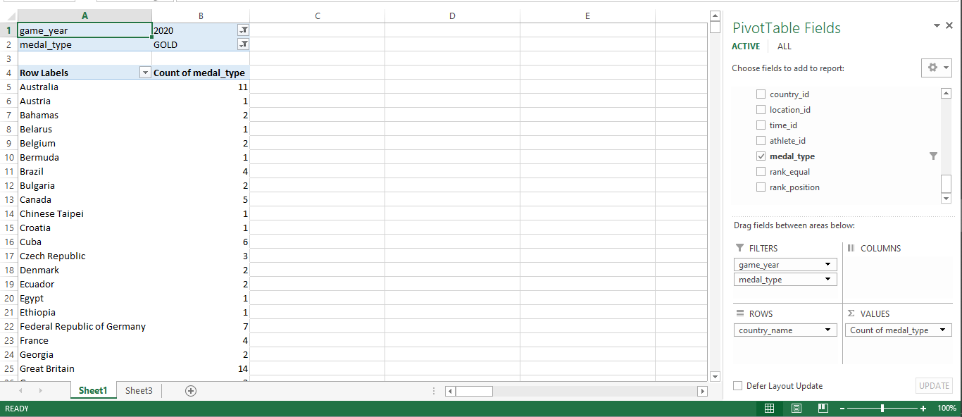Liệt kê số lượng huy chương vàng của từng quốc gia trong thế vận hội năm 2020

**Nhận xét:** kết quả truy vấn giống với kết quả truy vấn trên các khối Cube và ngôn ngữ MDX

* 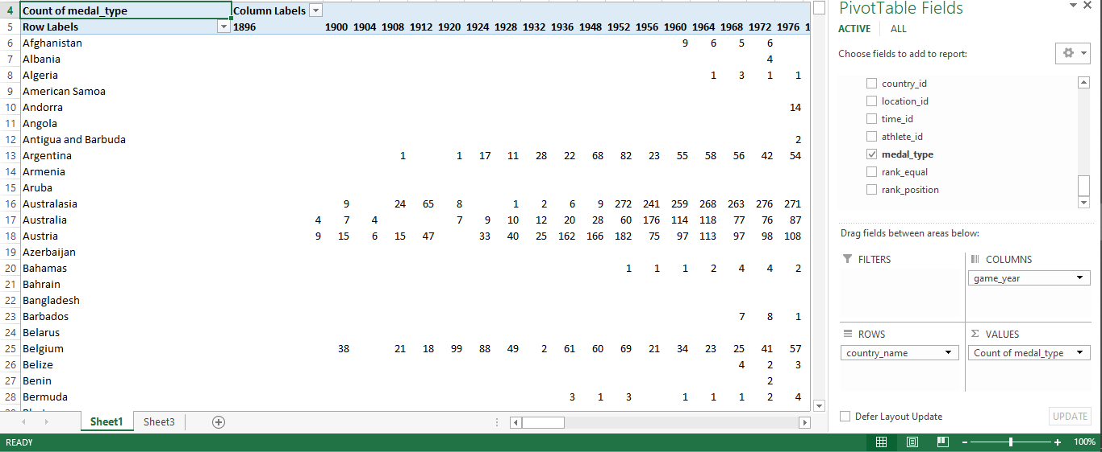Tổng số lượng huy chương theo từng quốc gia và năm của Thế Vận hội Olympic

**Nhận xét:** kết quả truy vấn giống với kết quả truy vấn trên các khối Cube và ngôn ngữ MDX

* 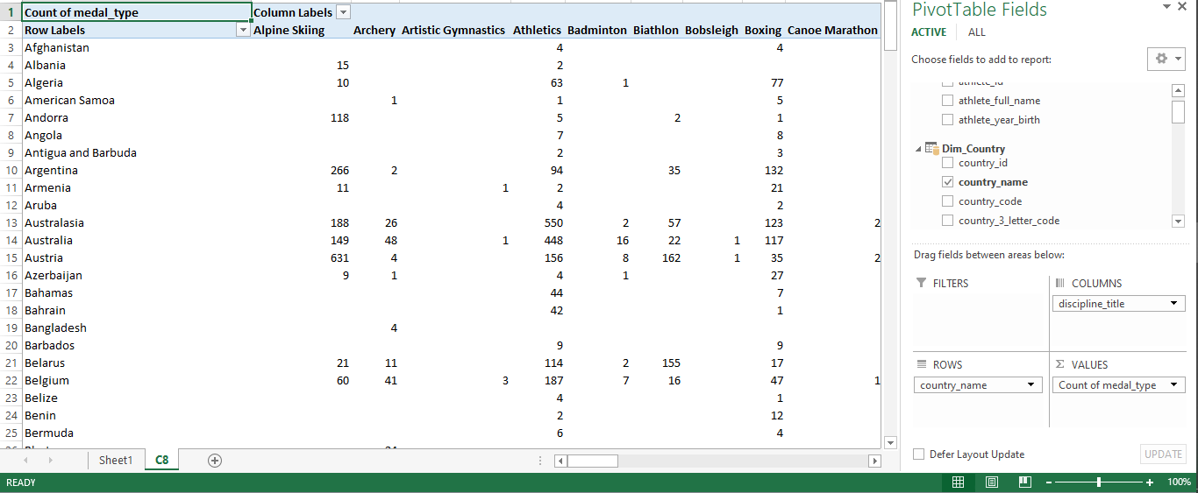Tổng số lượng huy chương theo từng quốc gia đối với từng môn thi đấu

**Nhận xét:** kết quả truy vấn giống với kết quả truy vấn trên các khối Cube và ngôn ngữ MDX

* 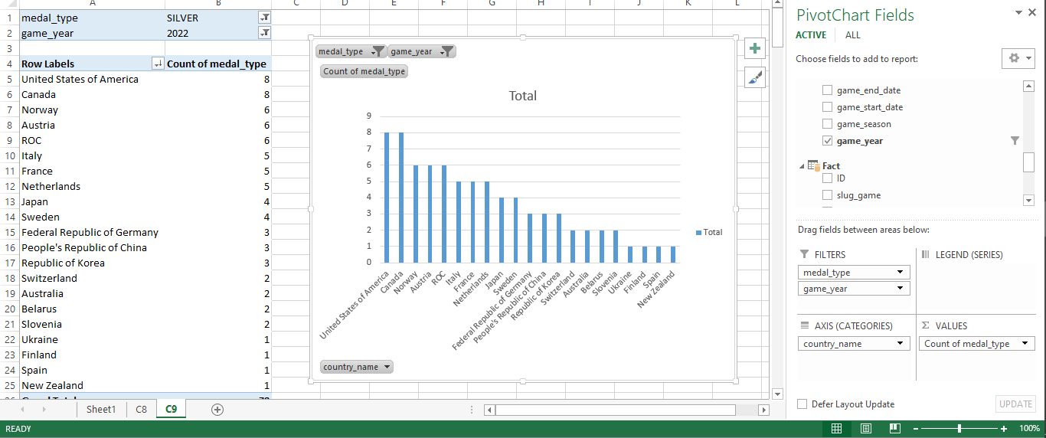Liệt kê 5 quốc gia đạt được số lượng huy chương bạc nhiều nhất năm 2022, sắp xếp theo số lượng giảm dần

**Nhận xét:** kết quả truy vấn giống với kết quả truy vấn trên các khối Cube và ngôn ngữ MDX

* 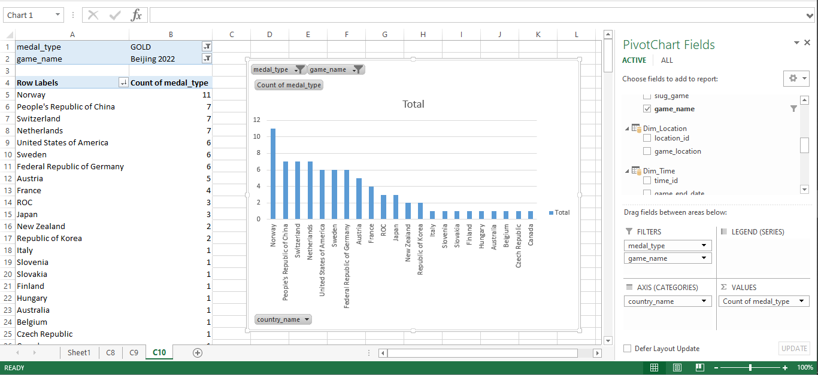Top 5 quốc gia đạt được nhiều huy chương vàng nhất thế vận hội Beijing 2022

**Nhận xét:** kết quả truy vấn giống với kết quả truy vấn trên các khối Cube và ngôn ngữ MDX

* 1. **POWER BI**

Thực hiện các câu truy vấn trên nền tảng Power BI

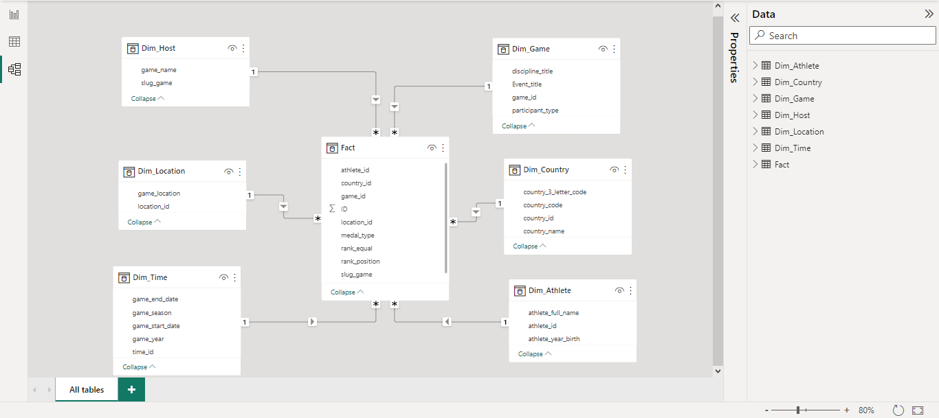

* Đếm số lượng vận động viên tham gia của từng giải đấu( địa điểm cụ thể)

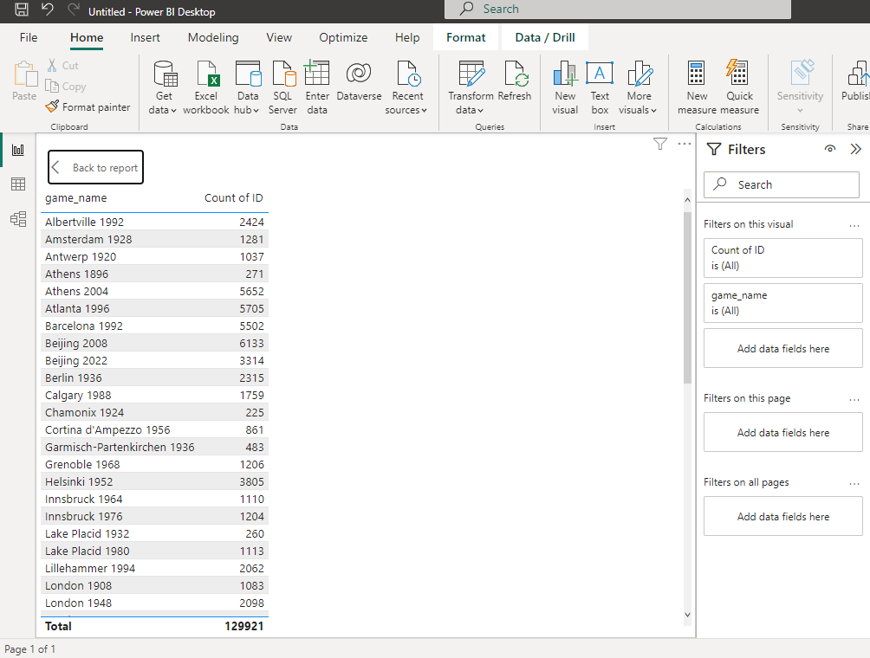

**Nhận xét:** kết quả truy vấn giống với kết quả truy vấn trên các khối Cube, ngôn ngữ MDX và Excel

* 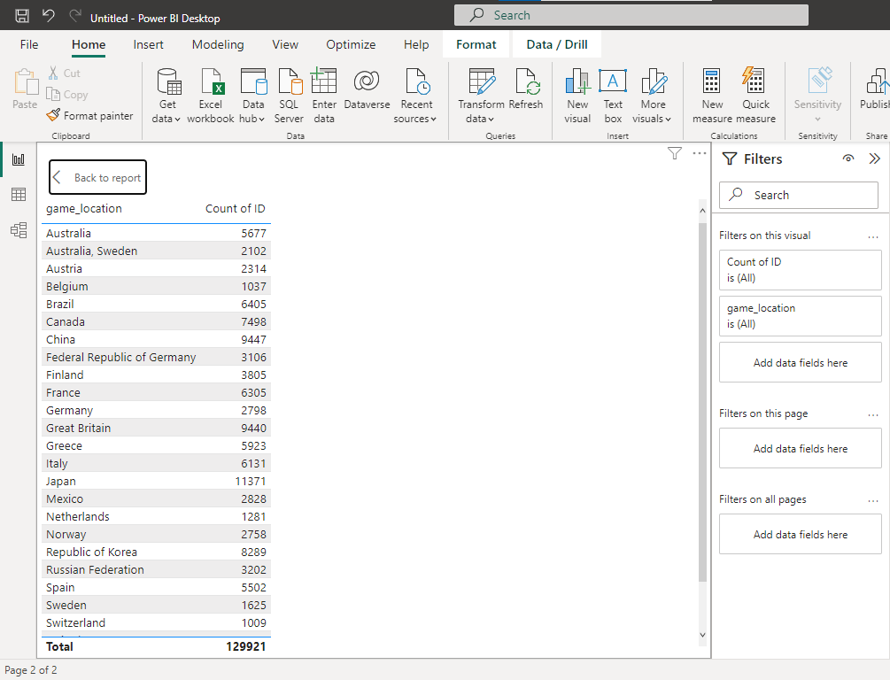Đếm số lượng vận động viên tham gia ở từng quốc gia

**Nhận xét:** kết quả truy vấn giống với kết quả truy vấn trên các khối Cube, ngôn ngữ MDX và Excel

* 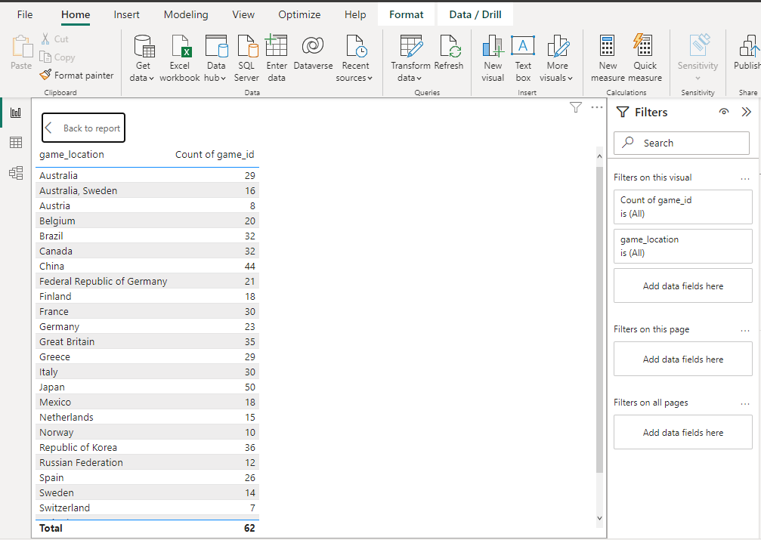Đếm số môn thi đấu theo từng quốc gia

**Nhận xét:** kết quả truy vấn giống với kết quả truy vấn trên các khối Cube, ngôn ngữ MDX và Excel

* 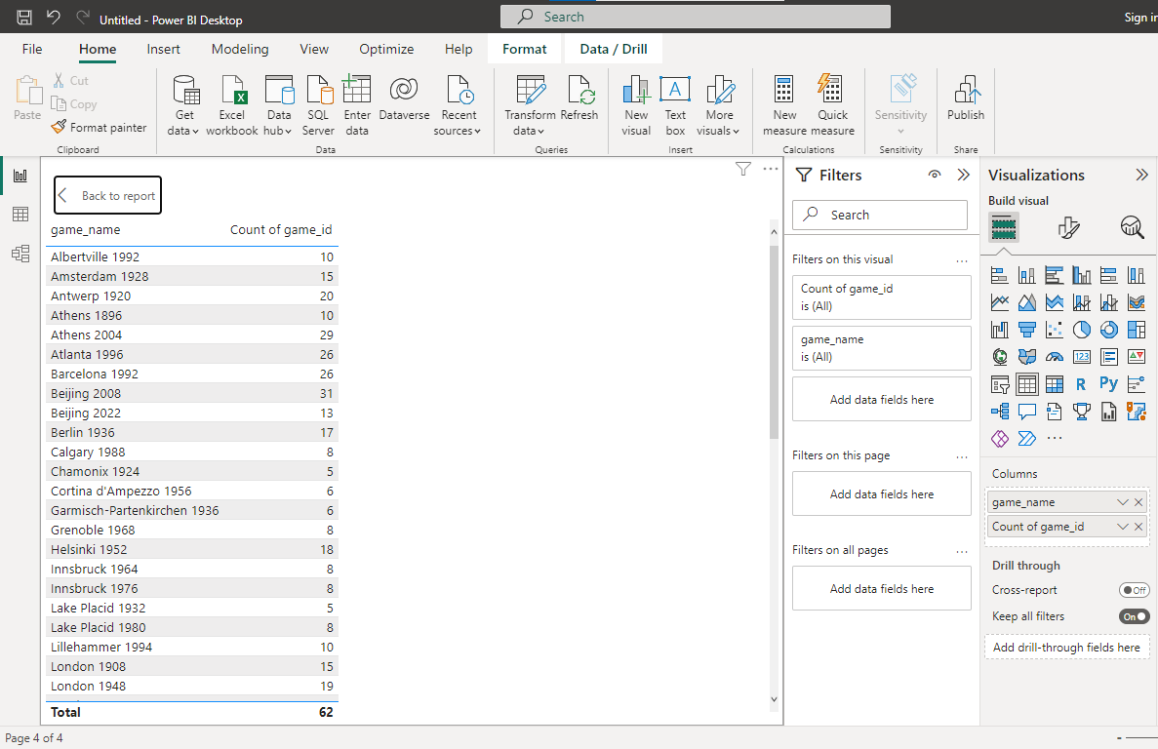Đếm số môn thi đấu theo từng giải đấu

**Nhận xét:** kết quả truy vấn giống với kết quả truy vấn trên các khối Cube, ngôn ngữ MDX và Excel

* Cho biết số lượng vận động viên tham gia vào từng môn thi đấu trong thế vận hội năm 2022

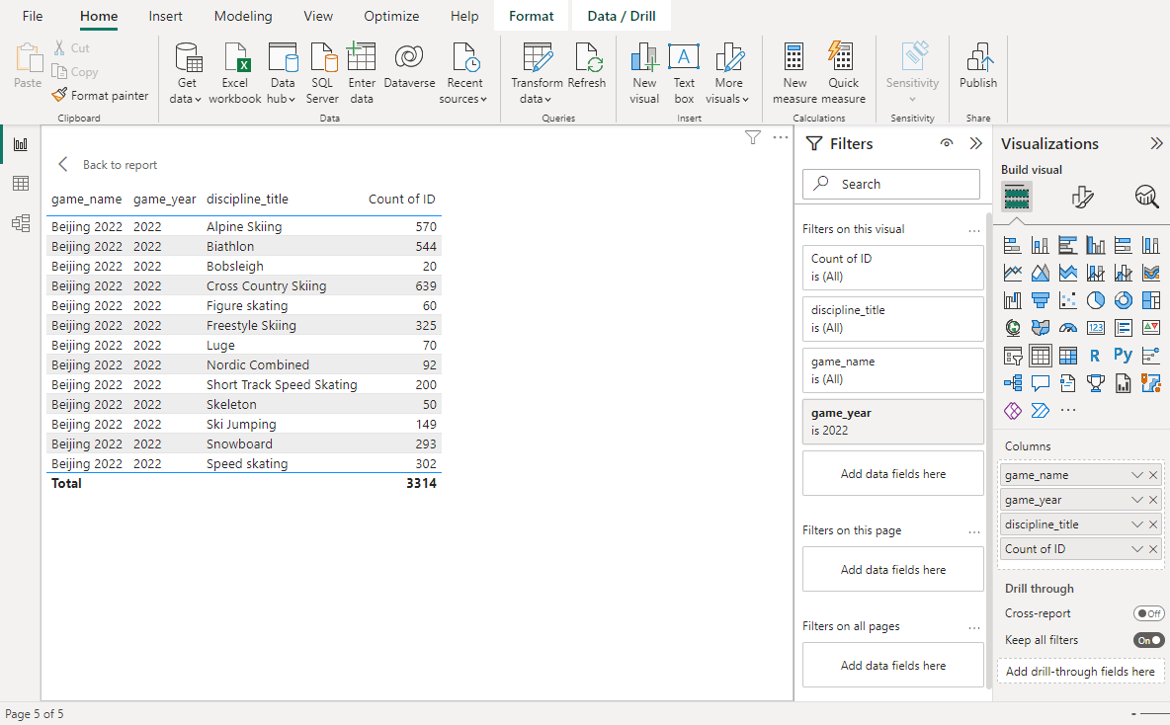

**Nhận xét:** kết quả truy vấn giống với kết quả truy vấn trên các khối Cube, ngôn ngữ MDX và Excel

* 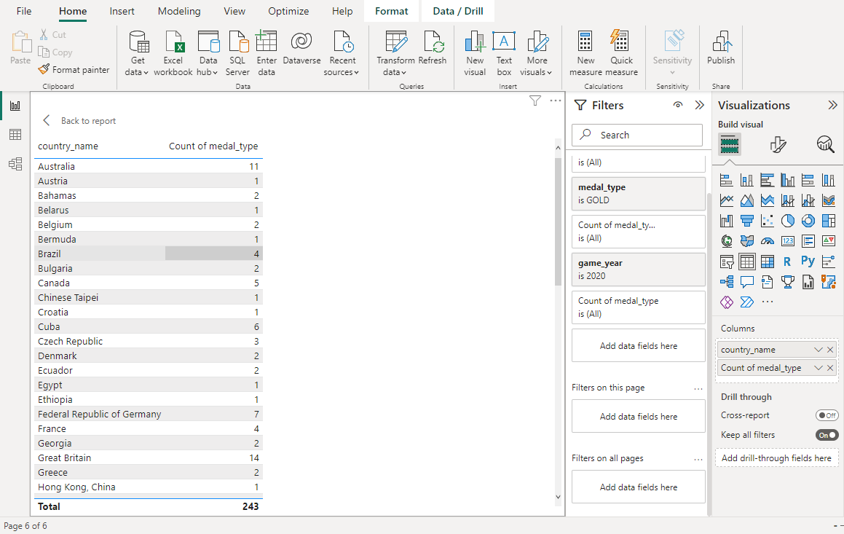Liệt kê số lượng huy chương vàng của từng quốc gia trong thế vận hội năm 2020

**Nhận xét:** kết quả truy vấn giống với kết quả truy vấn trên các khối Cube, ngôn ngữ MDX và Excel

* 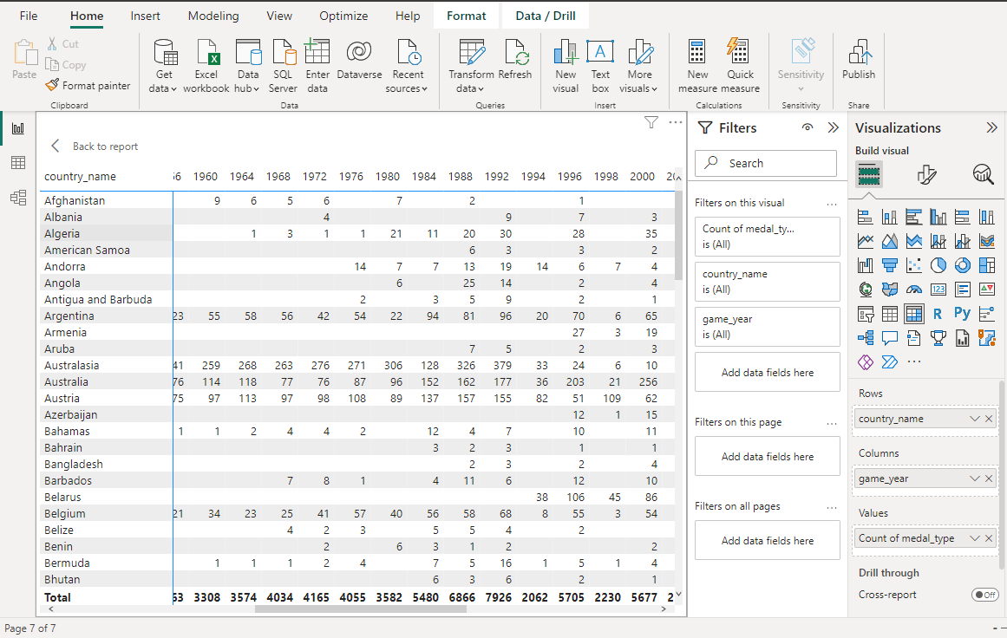Tổng số lượng huy chương theo từng quốc gia và năm của Thế Vận hội Olympic

**Nhận xét:** kết quả truy vấn giống với kết quả truy vấn trên các khối Cube, ngôn ngữ MDX và Excel

* 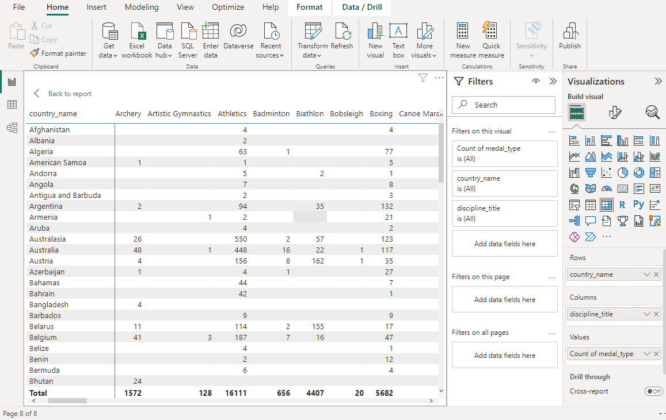Tổng số lượng huy chương theo từng quốc gia đối với từng môn thi đấu

**Nhận xét:** kết quả truy vấn giống với kết quả truy vấn trên các khối Cube, ngôn ngữ MDX và Excel

* 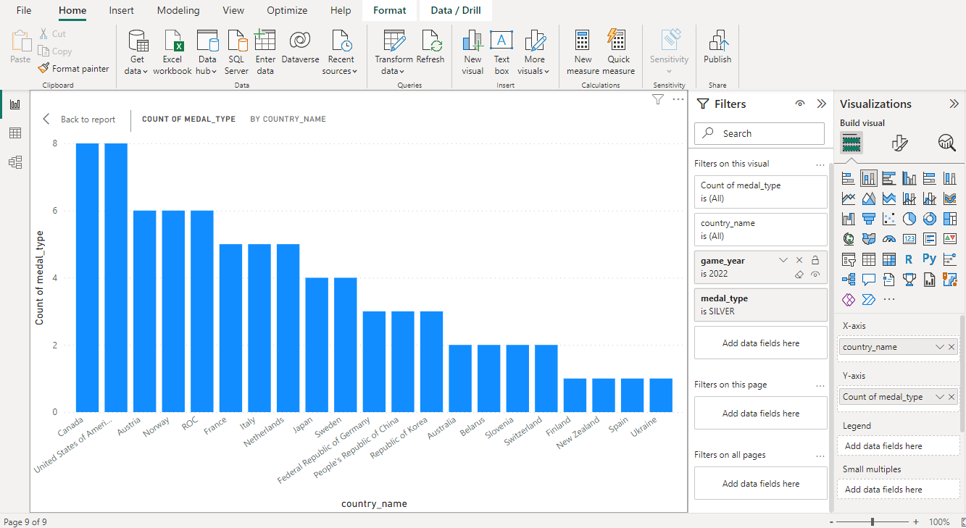Liệt kê 5 quốc gia đạt được số lượng huy chương bạc nhiều nhất năm 2022, sắp xếp theo số lượng giảm dần

**Nhận xét:** kết quả truy vấn giống với kết quả truy vấn trên các khối Cube, ngôn ngữ MDX và Excel

* 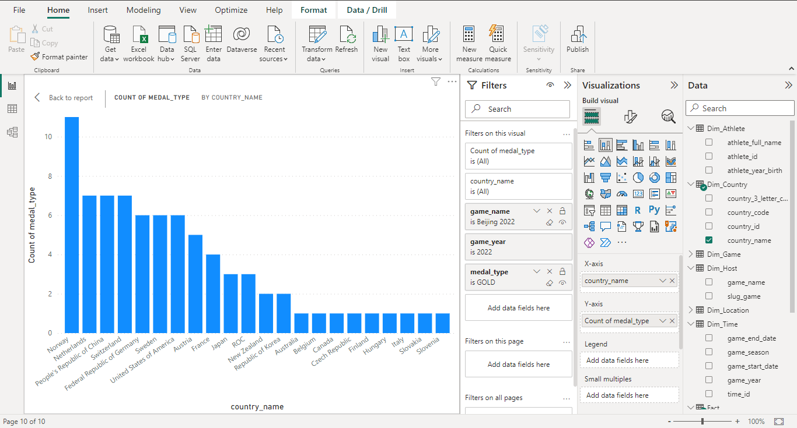Top 5 quốc gia đạt được nhiều huy chương vàng nhất thế vận hội Beijing 2022

**Nhận xét:** kết quả truy vấn giống với kết quả truy vấn trên các khối Cube, ngôn ngữ MDX và Excel

# **IV. QUÁ TRÌNH DATA MINING**

1. **THUẬT TOÁN DECISION TREE CLASSIFICATION**
   * **Bước 1:** Import các thư viện cần thiết

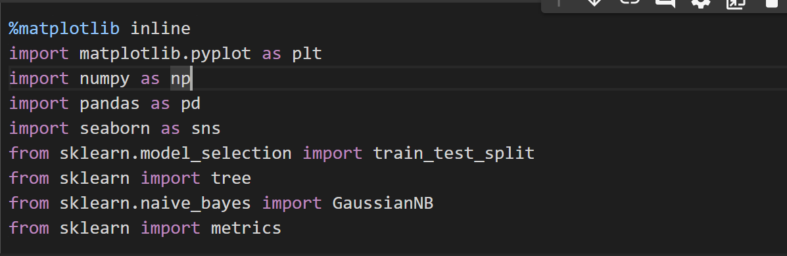

* + **Bước 2:** Đọc file dữ liệu

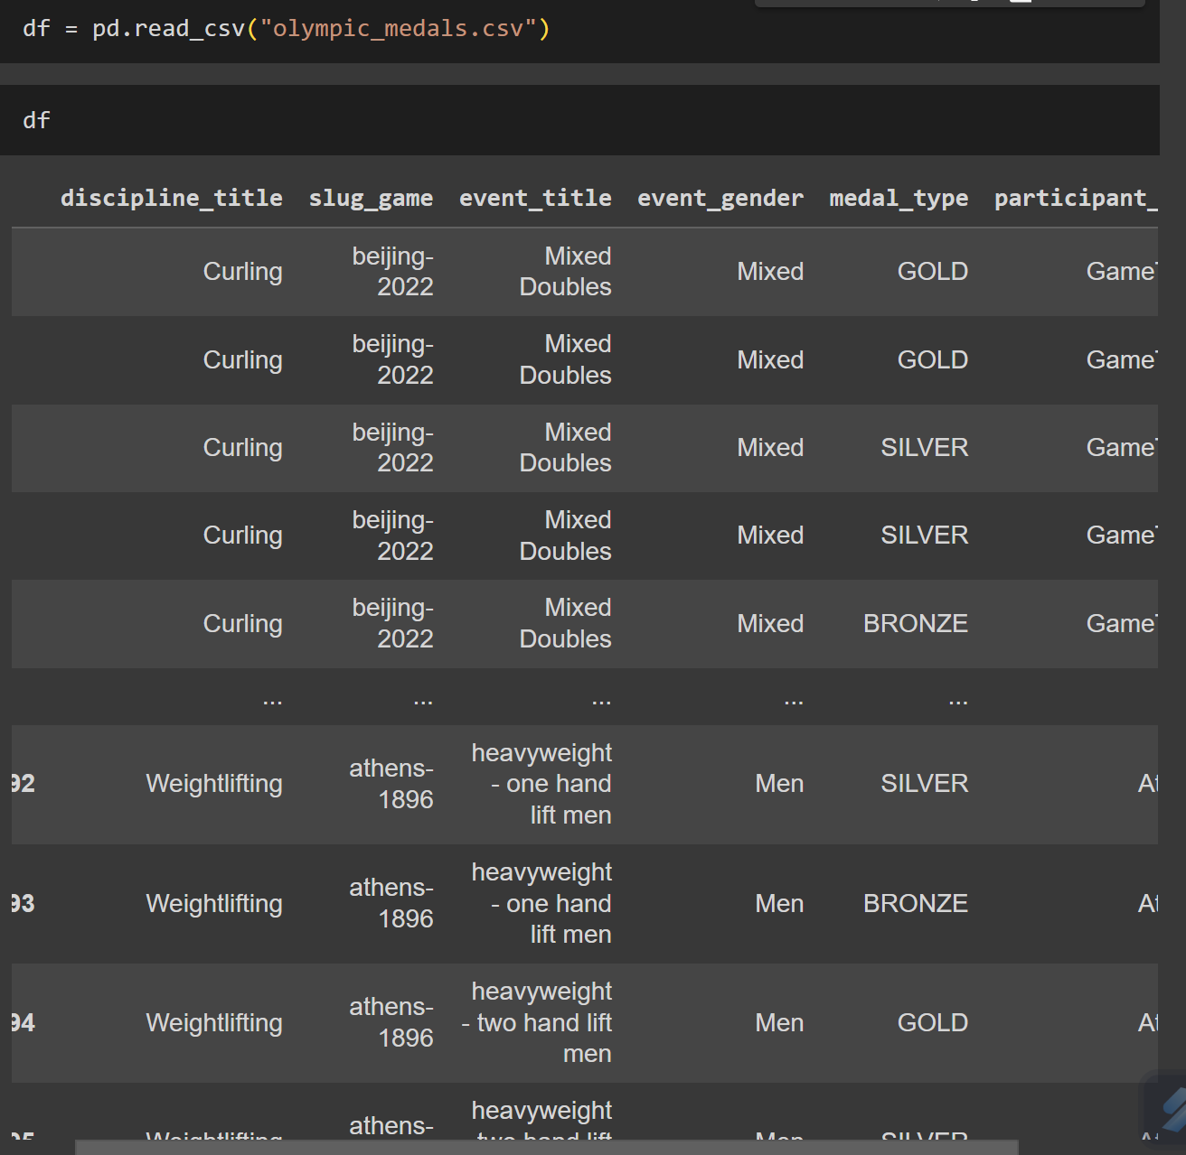

* + **Bước 3:** Tiền xử lý dữ liệu

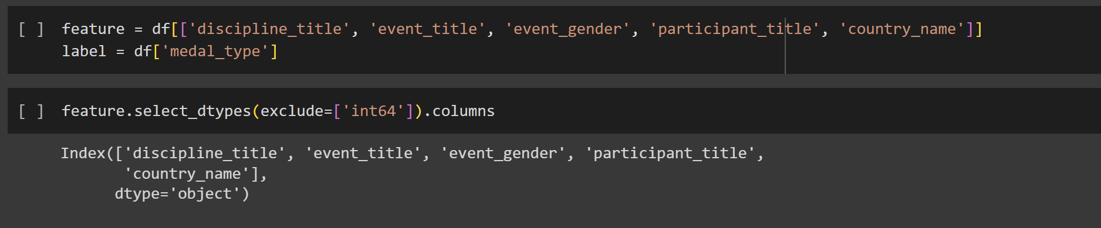

* Chuyển đổi các cột thuộc tính trên sang dạng one-hot encoding

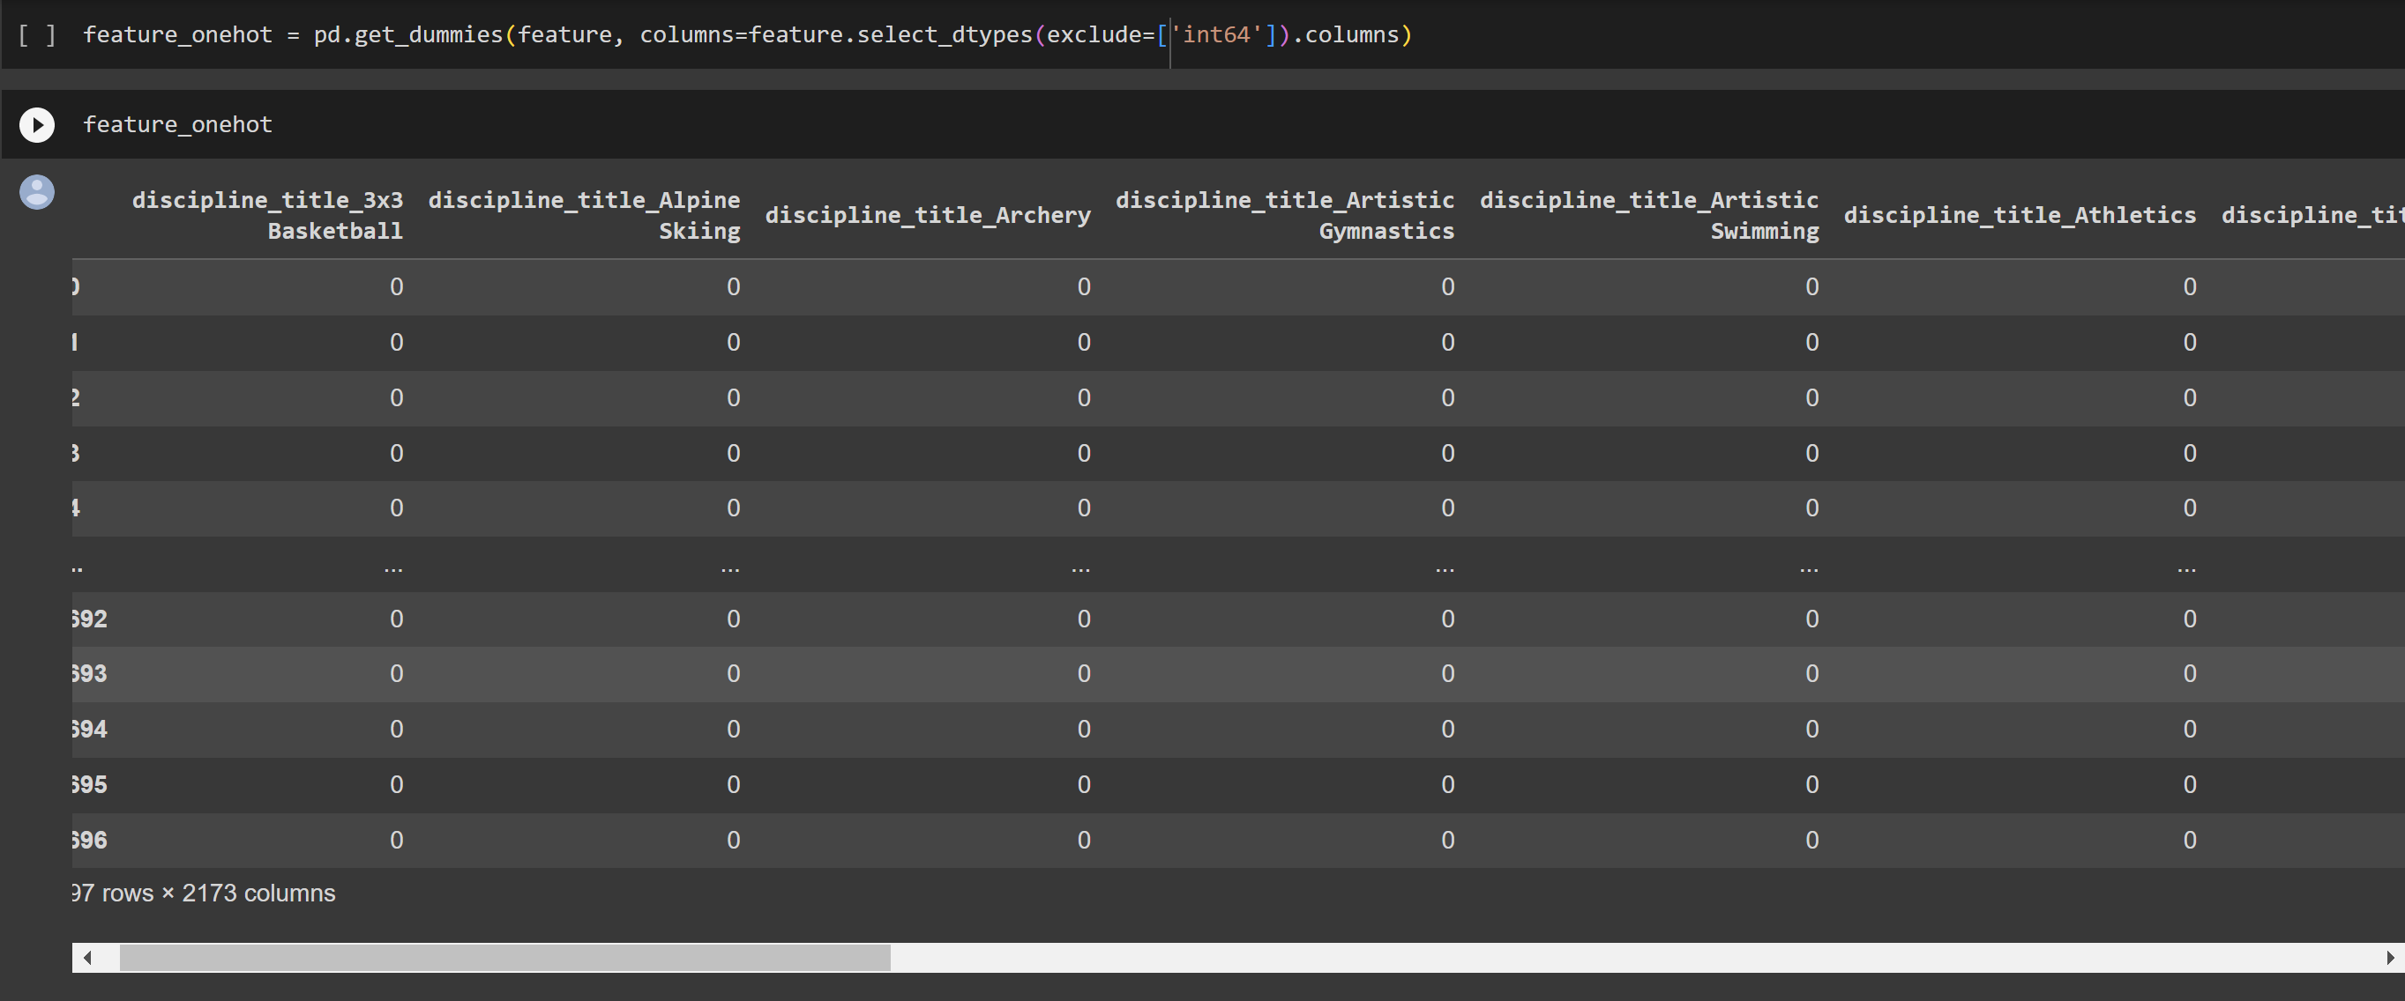

* + **Bước 4:** Quá trình Training chia theo tỉ lệ 7:3

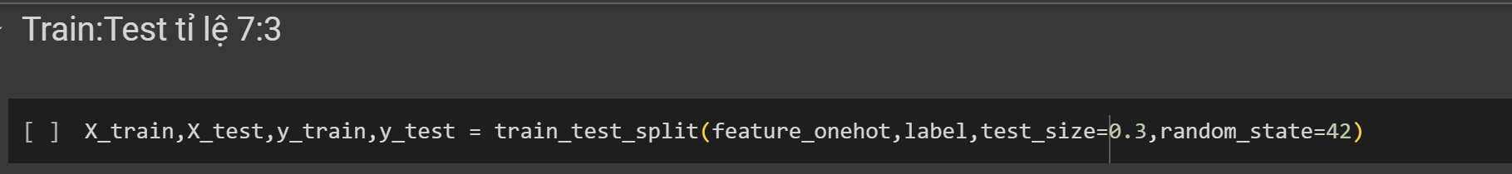

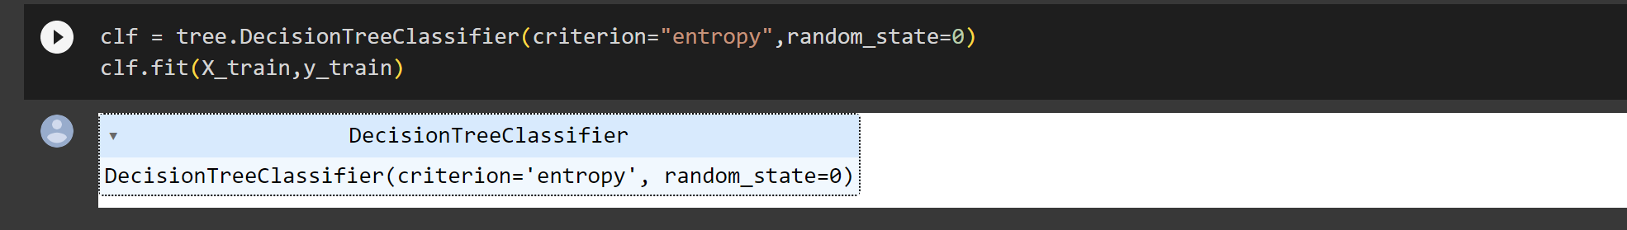

* + 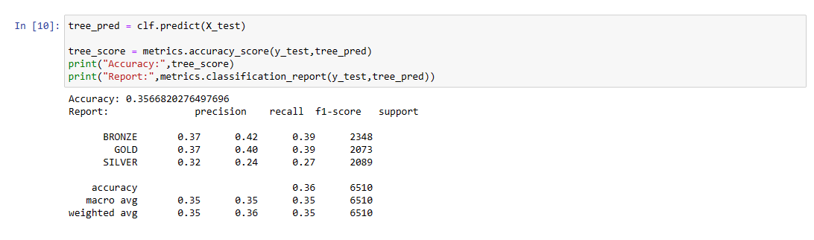**Bước 5:** Quá trình dự đoán huy chương
  + **Bước 6:** Biểu diễn ma trận nhầm lẫn lên đồ thị heatmap

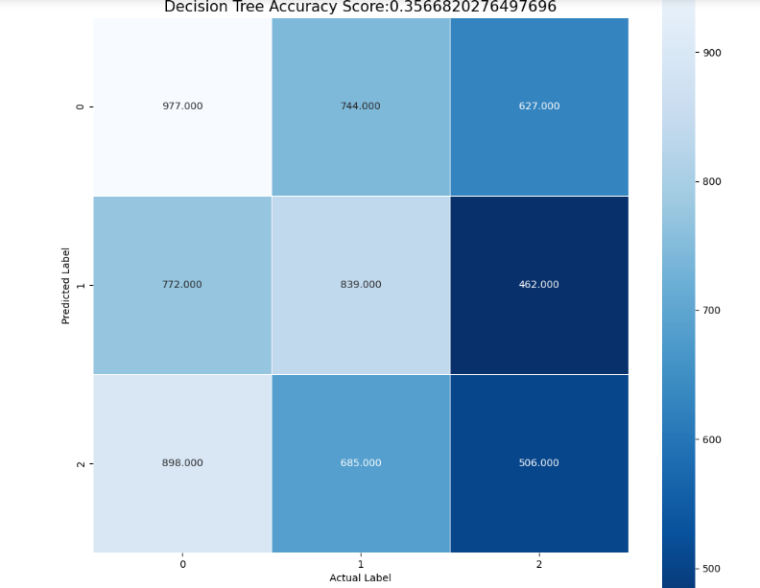

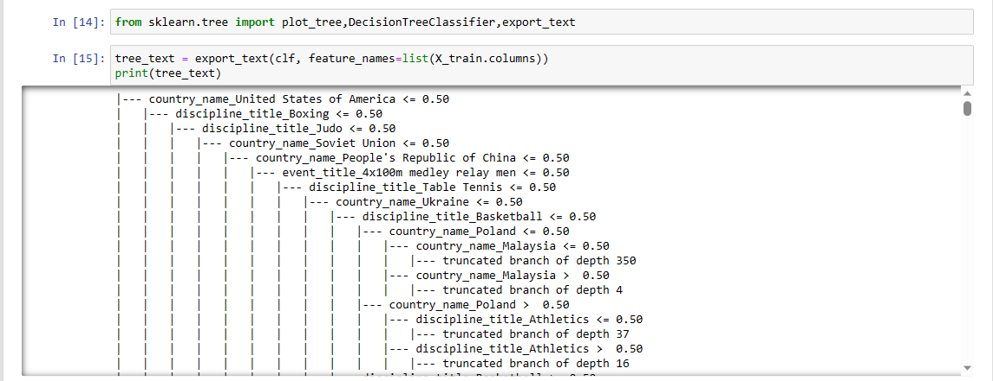Tập luật:

* + **Bước 7:** Biểu diễn cây

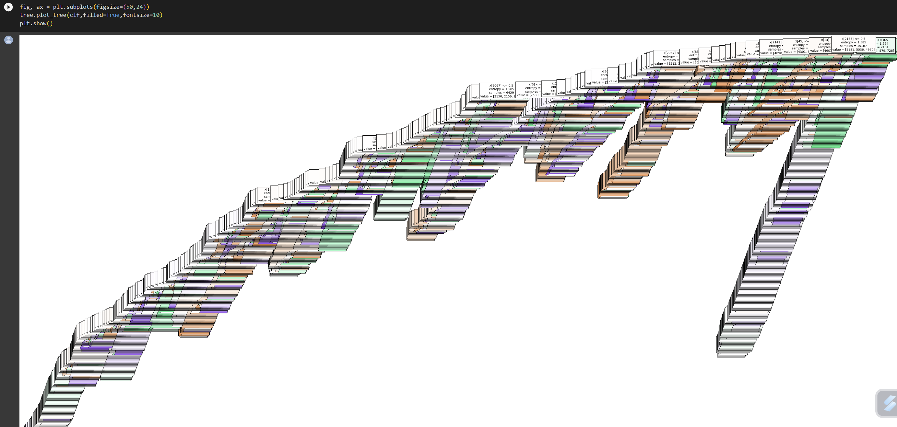

1. **THUẬT TOÁN NAVIE BAYES**
   * **Bước 1:** Xây dựng mô hình phân lớp bằng thuật toán Naïve Bayes

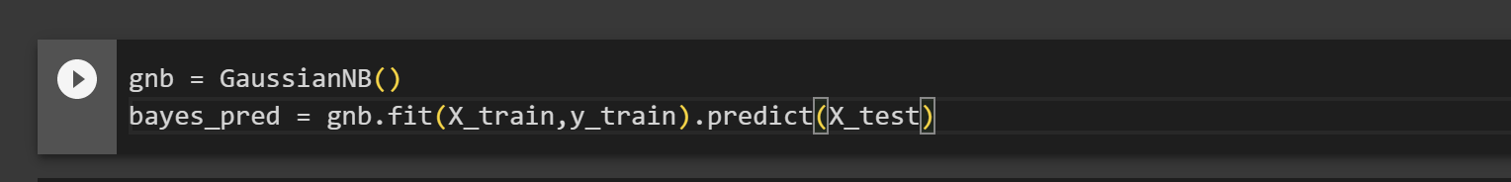

* + **Bước 2:** Tính toán các giá trị của mô hình

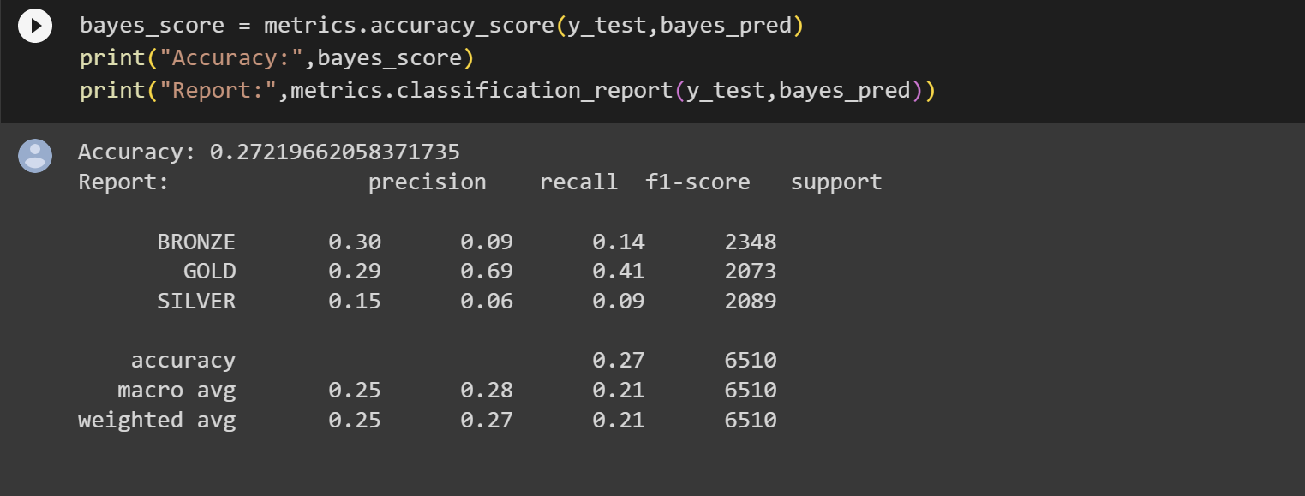

* + **Bước 3:** Biểu diễn ma trận nhầm lẫn bằng đồ thị heatmap

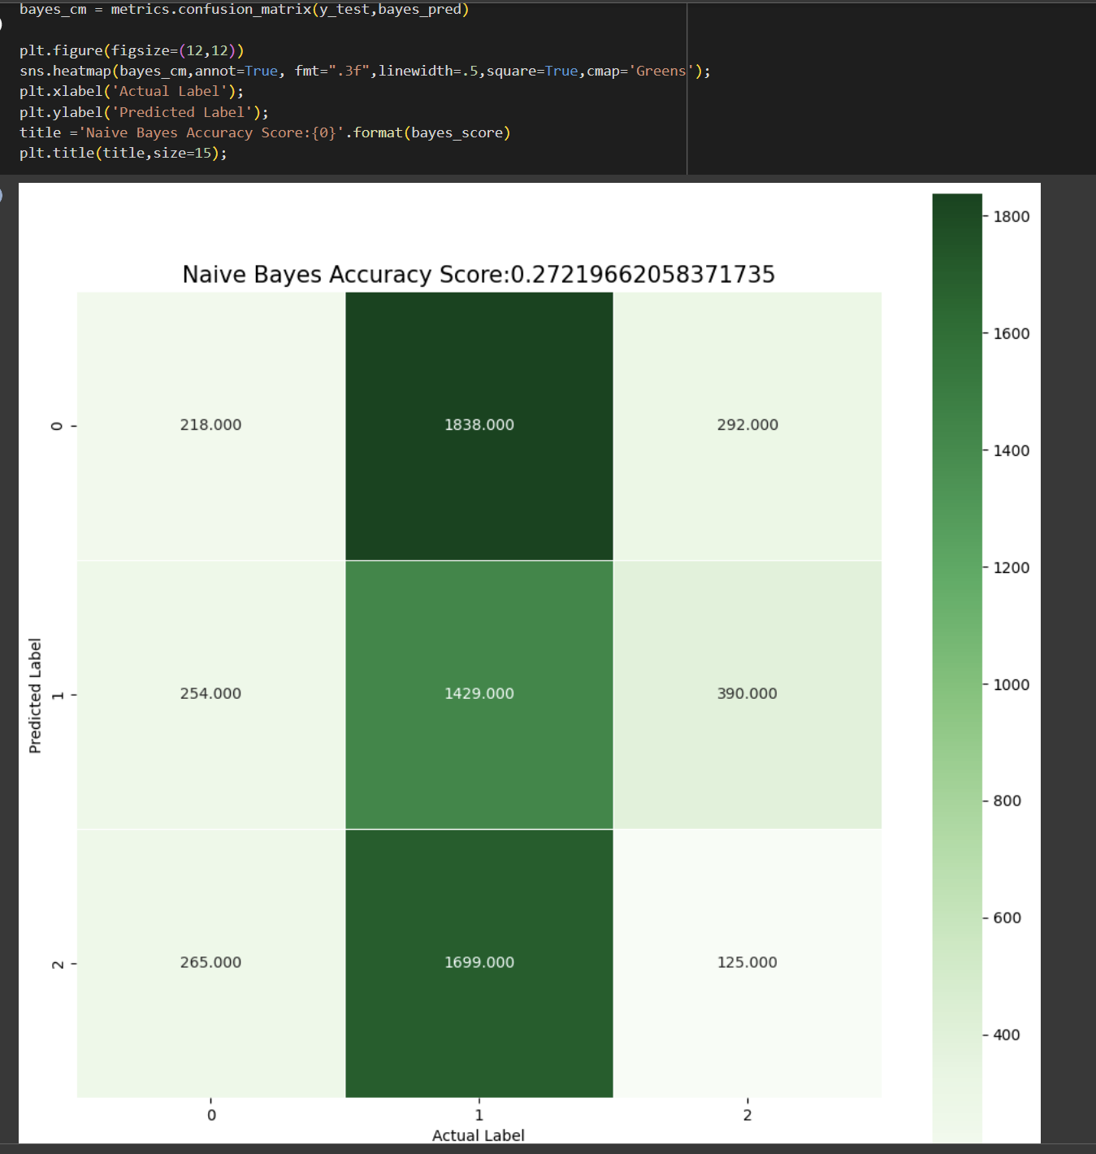

Kết luận:

Độ chính xác:

- Decision Tree: 0.356682

- Naïve Bayes: 0.2450076

Độ chính xác khá thấp ta có thể kết luận tập dữ liệu này không tương thích với hai model trên.

# **V. TÀI LIỆU THAM KHẢO**

* <https://www.kaggle.com/datasets/piterfm/olympic-games-medals-19862018>
* Slide bào giảng và hướng dẫn thực hành do giảng viên cung cấp
* Tài liệu Seminar “Quá trình SSIS”, tác giả: Dương Quốc Cường
* Tài liệu Seminar “Quá trình SSAS”, tác giả: Dương Quốc Cường
* Tài liệu Seminar “Quá trình data mining”, tác giả: Đỗ Hữu Lượng
* https://www.w3schools.com/python/python_ml_decision_tree.asp